

รายงานการประเมินตนเองของสถานศึกษา
(Self-Assessment Report : SAR) ปีการศึกษา ๒๕๖๒

โรงเรียนอนุบาลบางเท่าแม่

สังกัดกองการศึกษาศาสนาและวัฒนธรรม องค์การบริหารส่วนตำบลเขาต่อ
อำเภอปลายพระยา จังหวัดกระบี่
กรมส่งเสริมการปกครองท้องถิ่น กระทรวงมหาดไทย
คำนำ

รายงานการประเมินตนเองของสถานศึกษา (Self-Assessment Report : SAR) ปีการศึกษา ๒๕๖๒ ของโรงเรียนอนุบาลบางเท่าแม่ กองการศึกษา ศาสนาและวัฒนธรรม องค์การบริหารส่วนตำบลเขาต่อ ฉบับนี้ จัดทำขึ้นเพื่อสรุปผลการประเมินคุณภาพการศึกษาภายในสถานศึกษา (Self-Assessment Report : SAR) ปีการศึกษา ๒๕๖๒ ของสถานศึกษา เพื่อเป็นข้อมูลในการพัฒนาและยกระดับคุณภาพมาตรฐานการศึกษาของสถานศึกษาให้สูงขึ้น
เนื้อหาสาระของเอกสารประกอบด้วย บทสรุปสำหรับผู้บริหาร ข้อมูลพื้นฐานของสถานศึกษาผลการประเมินตนเองของสถานศึกษา สรุปผล แนวทางการพัฒนา และความต้องการช่วยเหลือ การปฏิบัติที่เป็นเลิศของสถานศึกษา ภาคผนวก ของทั้ง ๓ มาตรฐาน
โรงเรียนอนุบาลบางเท่าแม่ ขอขอบคุณผู้อำนวยการโรงเรียน คณะกรรมการสถานศึกษาขั้นพื้นฐานของโรเรียน คณะครู ผู้ปกครอง ชุมชน และผู้เกี่ยวข้องทุกภาคส่วน ที่ร่วมพัฒนาร่วมประเมินคุณภาพ และร่วมจัดทำรายงานการประเมินตนเองชองสถานศึกษา(Self-Assessment Report : SAR) ให้สมบูรณ์ครบถ้วน และหวังเป็นอย่างยิ่งว่า ข้อมูล สารสนเทศ และข้อเสนอแนะในรายงานฉบับนี้ จะเป็นประโยชน์ในการพัฒนาเพื่อยกระดับคุณภาพมาตรฐานการศึกษาของสถานศึกษาให้สูงขึ้นต่อไป

โรงเรียนอนุบาลบางเท่าแม่
วันที่ 15 เดือน พฤษภาคม พ.ศ. 2563

สารบัญ
หน้า
บทสรุปสำหรับผู้บริหาร ก
คำนำ ญ
สารบัญ ฎ
ส่วนที่ ๑ ข้อมูลพื้นฐานของสถานศึกษา 1
ส่วนที่ ๒ ผลการประเมินตนเองของสถานศึกษา 47
ส่วนที่ ๓ สรุปผล แนวทางการพัฒนา และความต้องการการช่วยเหลือ 62
ส่วนที่ ๔ การปฏิบัติที่เป็นเลิศของสถานศึกษา 68
ภาคผนวก

บทสรุปสำหรับผู้บริหาร
ผู้จัดทำ : ผู้อำนวยการสถานศึกษา
บทนำ
ข้อมูลพื้นฐาน
โรงเรียนอนุบาลบางเท่าแม่ ตั้งอยู่เลขที่ ๒๘๖ หมู่ที่ ๖ ตำบลเขาต่อ อำเภอปลายพระยา จังหวัดกระบี่ รหัสไปรษณีย์ ๘๑๑๖๐ โทรศัพท์ ๐๗๕-๖๕๖๕๗๑ โทรสาร ๐๗๕-๖๕๖๕๗๑ E-mail: ttk๒๕๕๖@hotmail.co.th Website : anubanbangtaomae.ac.th สังกัดองค์การบริหารส่วนตำบลเขาต่อ อำเภอปลายพระยา จังหวัดกระบี่ เปิดสอนระดับชั้น อนุบาล ๑ ถึงระดับชั้น อนุบาล ๓ จำนวน ๘ ห้องเรียน เปิดสอนระดับชั้นประถมศึกษาปีที่ ๑ ถึงระดับชั้นถึงระดับชั้นประถมศึกษาปีที่ 5 จำนวน 8 ห้องเรียน โรงเรียนมีเนื้อที่ ๔ ไร่ ๖๖ ตารางวา
โรงเรียนอนุบาลบางเท่าแม่ เดิมเป็นศูนย์พัฒนาเด็กเล็กบ้านบางเท่าแม่ ตั้งอยู่หมู่ที่ ๑ ตำบลเขาต่อ อำเภอปลายพระยา จังหวัดกระบี่ โดยใช้สถานที่ศาลาอเนกประสงค์ประจำหมู่บ้าน โดยความร่วมมือของคณะพัฒนาการอำเภอปลายพระยา ภายใต้การนำของนายจเร ปานจีน ปัจจุบันองค์การบริหารส่วนตำบลเขาต่อ ได้ประกาศจัดตั้งโรงเรียนอนุบาลบางเท่าแม่ โดยยกฐานะจากศูนย์พัฒนาเด็กเล็กบ้านบางเท่าแม่ เปิดสอนระดับปฐมวัยและอนุบาล (๒-๖ ขวบ) และสภาองค์การบริหารส่วนตำบลเขาต่อได้พิจารณาให้ความเห็นชอบในการประชุมสมัยวิสามัญ สมัยที่ ๓ ครั้งที่ ๑/๒๕๕๐ เมื่อวันที่ ๑๗ ธันวาคม ๒๕๕๐ และนายกองค์การบริหารส่วนตำบลเขาต่อ นายสามารถ พลายชนะ ได้ลงนามประกาศองค์การบริหารส่วนตำบลเขาต่อ จัดตั้งโรงเรียนอนุบาลบางเท่าแม่ เมื่อวันที่ ๑๘ เดือนธันวาคม พ.ศ.๒๕๕๐
โรงเรียนอนุบาลบางเท่าแม่ เดิมเริ่มจัดการศึกษาจากศูนย์พัฒนาเด็กเล็กบ้านบางเท่าแม่ จัดตั้งอยู่ภายในสำนักงานองค์การบริหารส่วนตำบลเขาต่อหลังเก่า ในระดับปฐมวัย ๒-๖ ขวบจำนวน ๔ ห้องเรียน นักเรียน จำนวน ๘๐ คน ซึ่งมีสภาพแออัดและคับแคบมาก และเมื่อวันที่ ๑๘ ธันวาคม ๒๕๕๐ ได้มีการจัดตั้งโรงเรียนอนุบาลบางเท่าแม่ โดยจัดการศึกษาระดับอนุบาลศึกษา ระดับอนุบาล ๑ – อนุบาล ๓ ประกอบกับด้วยองค์การบริหารส่วนตำบลเขาต่อได้เล็งเห็นถึงความสำคัญของการจัดการศึกษา มีความเห็นว่าเพื่อให้เกิดความต่อเนื่องในการเรียนของนักเรียน และเป็นการแบ่งเบาภาระของผู้ปกครองในการนำนักเรียนออกไปเรียนในสถานศึกษานอกพื้นที่ จึงขอขยายการจัดการศึกษา ถึงระดับประถมศึกษาปีที่ ๑ – ๖ โดยเริ่มจัดการเรียนการสอนในระดับชั้นประถมศึกษาปีที่ ๑ ในปีการศึกษา ๒๕๕๘ จำนวน ๑ ห้องเรียน นักเรียนในชั้นประถมศึกษาที่ ๑ จำนวน ๒๙ คน และในปีการศึกษา ๒๕๕๙ จำนวน ๑ ห้องเรียน นักเรียนในประถมศึกษาที่ ๑ จำนวน ๔๒ คน ในปีการศึกษา ๒๕๖๐ จำนวน ๒ ห้องเรียน นักเรียนในระดับชั้นประถมศึกษาปีที่๑ จำนวน ๕๑ คน ในปีการศึกษา ๒๕๖๑ จำนวน ๒ ห้องเรียน นักเรียนในระดับชั้นประถมศึกษาปีที่๑ จำนวน ๕๓ คน และในปีการศึกษา ๒๕๖๒ นักเรียนในระดับชั้นประถมศึกษาปีที่ ๑ จำนวน ๒ ห้องเรียน จำนวน ๕๘ คน บนเนื้อที่ จำนวน ๔ ไร่ ๒ งาน ซึ่งที่ดินเป็นกรรมสิทธิ์ขององค์การบริหารส่วนตำบลเขาต่อ สถานที่ก่อตั้งโรงเรียน ถนนสายนาเหนือ-พนม ตำบลเขาต่อ อำเภอปลายพระยา จังหวัดกระบี่ ปัจจุบันมีนักเรียนระดับอนุบาล ( ๔ - ๖ ขวบ) จำนวน ๑๘๗ คน นักเรียนระดับชั้นประถมศึกษาปีที่ ๑ – ๕ จำนวน ๒๓๑ คน รวมนักเรียนทั้งสิ้น จำนวน ๔๑๘ คน
ข้อมูลด้านการก่อสร้างอาคารเรียน พ.ศ.๒๕๕๓ โรงเรียนได้ใช้งบประมาณของแผนปฏิบัติการไทยเข้มแข็ง พ.ศ.๒๕๕๓ จำนวน ๓ ห้องเรียน งบประมาณทั้งสิ้น ๒,๑๒๐,๐๐๐ บาท อาคารเรียนอนุบาล ปี พ.ศ. ๒๕๕๘ ๑ ชั้น ๘ ห้องเรียน จำนวน ๑ หลัง วงเงินงบประมาณ ๖,๒๐๖,๐๐๐ บาทโรงอาหาร ปี พ.ศ.๒๕๕๘ จำนวน ๑ หลัง วงเงินงบประมาณ ๔๔๙,๓๐๐ ปี พ.ศ. ๒๕๖๐
ปีการศึกษา ๒๕๕๐ โรงเรียนอนุบาลบางเท่าแม่ มีพนักงานครูส่วนตำบล ตำแหน่งครูผู้ช่วย จำนวน ๔ อัตรา ครูอัตราจ้าง จำนวน ๖ คน ไม่มีตำแหน่งผู้บริหารสถานศึกษา โดยมีนายสาคร คงปาน ตำแหน่งปลัดองค์การบริหารส่วนตำบลเขาต่อ ปฏิบัติหน้าที่ผู้บริหารสถานศึกษา
ปีการศึกษา ๒๕๕๖ โรงเรียนอนุบาลบางเท่าแม่ ได้รับการจัดสรรตำแหน่งครูผู้ช่วย จำนวน ๔ อัตรา ตำแหน่งผู้บริหารสถานศึกษา จำนวน ๑ อัตรา มีพนักงานครูส่วนตำบล ตำแหน่งครู จำนวน ๔ คน ครูผู้ช่วย ๑ คน ตำแหน่งนักการ จำนวน ๒ คน ตำแหน่งผู้ช่วยเจ้าหน้าที่การเงินและบัญชี จำนวน ๑ คน ผู้ช่วยครู จำนวน ๕ คน และมีตำแหน่งผู้บริหารสถานศึกษา โดยมีนายสำราญ สมขันธ์ มาปฏิบัติหน้าที่ในวันที่ ๑๓ มิถุนายน ๒๕๕๖ จนถึงปัจจุบัน จำนวน ๑ คน รวมทั้งสิ้น จำนวน ๑๔ คน
ปีการศึกษา ๒๕๕๗ โรงเรียนอนุบาลบางเท่าแม่ ได้รับการจัดสรรตำแหน่งผู้ช่วยครู จำนวน ๔ อัตรา มาปฏิบัติหน้าที่ในวันที่ ๑ พฤษภาคม ๒๕๕๘ จนถึงปัจจุบัน จำนวน ๔ คน รวมทั้งสิ้น จำนวน ๑๘ คน ปีการศึกษา ๒๕๕๙ โรงเรียนอนุบาลบางเท่าแม่ ได้รับการจัดสรรตำแหน่งผู้ช่วยครู จำนวน ๓ อัตรา มาปฏิบัติหน้าที่ในวันที่ ๑ สิงหาคม ๒๕๕๙ จนถึงปัจจุบัน จำนวน ๓ คน รวมทั้งสิ้น จำนวน ๒๑ คน
ในปีการศึกษา ๒๕๖๒ โรงเรียนอนุบาลบางเท่าแม่ ได้รับการจัดสรรอัตราตำแหน่งครูผู้ช่วย จำนวน ๑ อัตรา สาขาวิชา เอกภาษาอังกฤษ มาปฏิบัติหน้าที่ ในวันที่ ๒ มีนาคม ๒๕๖๓ ปัจจุบันมีคณะครูและบุคลากรทางการศึกษาทั้งสิ้น ๒๓ คน มีนักเรียนในระดับปฐมวัย ๑๘๗ คน ระดับประถมศึกษาปีที่ ๑-๕ ๒๓๑ คน รวมนักเรียนทั้งสิ้น ๔๑๘ คน
เอกลักษณ์ของสถานศึกษา คือ สะอาดปลอดโปร่ง เชื่อมโยงธรรมชาติ สภาพบริบททั่วไปของโรงเรียนอนุบาลบางเท่าแม่ แวดล้อมไปด้วยสิ่งแวดล้อมทางธรรมชาติ พืชทางเศรษฐกิจของชุมชน ได้แก่ สวนยางพารา สวนปาล์มน้ำมัน ห้อมล้อมรอบบริเวณโรงเรียน สภาพภายในโรงเรียนมีความสะอาด ร่มรื่น นักเรียนทุกคนมีส่วนร่วมในการดูแลรักษาพื้นที่ทุกส่วนของโรงเรียน โดยการเก็บกวาดขยะ มีพื้นที่ที่จะต้องดูแลรับผิดชอบร่วมกันทั้งครูและนักเรียนทำให้โรงเรียนสะอาด สวยงาม ภายใต้สภาพแวดล้อมทางธรรมชาติ
อัตลักษณ์ของสถานศึกษา คือ มารยาทดี ตามวิถีความเป็นไทย คือนักเรียนทุกคนมีมารยาทดีดี มีการทักทายโดยการไหว้ หลังเข้าแถวทุกเช้าทุกระดับชั้น (กิจกรรมน้องไหว้พี่ พี่ไหว้น้อง นักเรียนไหว้ครู) มีการกล่าวทักทายด้วยคำว่า สวัสดี ซึ่งเน้นมารยาทที่ดีของชาวพุทธในการพบปะกัน แสดงถึงความเป็น อัตลักษณ์ของสถานศึกษา
ผลการประเมินตนเอง
ผลการประเมินตนเองตามมาตรฐานของสถานศึกษา ระดับการศึกษาปฐมวัย
โรงเรียนอนุบาลบางเท่าแม่จัดการเรียนการสอนระดับปฐมวัยมีนักเรียนชั้นอนุบาลปีที่ ๑-๓ จำนวน ๑๘๗ คน จำนวนครูผู้สอน ๘ คน ได้จัดทำรายงานการประเมินตนเอง (SAR) ปีการศึกษา ๒๕๖๒ เสนอต่อหน่วยงานต้นสังกัดและหน่วยงานและหน่วยงานอื่นๆ ผลการประเมินตนเองในภาพรวมอยู่ในระดับ ยอดเยี่ยม มีผลการดำเนินงานดังต่อไปนี้

ระดับการศึกษาปฐมวัย
มาตรฐานที่ ๑ คุณภาพของเด็ก ระดับคุณภาพ ยอดเยี่ยม
ข้อมูลหลักฐาน เอกสารเชิงประจักษ์ที่สนับสนุนผลการประเมินตนเอง
- เด็กมีพัฒนาการด้านร่างกาย แข็งแรง มีสุขนิสัยที่ ดี และดูแลความปลอดภัยของตนเองได้ เด็กปฐมวัยจำนวน ๑๘๗ คน มีน้ำหนักส่วนสูงตามเกณฑ์ จำนวน ๑๘๒ คน มีน้ำหนักส่วนสูงต่ำกว่าเกณฑ์ จำนวน ๕ คน กิจกรรมที่ส่งเสริมสนับสนุนได้แก่ กิจกรรมการออกกำลังกายหน้าเสาธง เป็นกิจกรรมส่งเสริมศักยภาพด้านร่างกาย อารมณ์ สังคมและสติปัญญา ส่งผลให้นักเรียนร้อยละ ๙๘.๗๔ สุขภาพร่างกายสมบูรณ์ และมีสุขนิสัยที่ดี สามารถดูแลความปลอดภัยของตนเองได้
- คุณภาพเด็ก ด้านอารมณ์ จิตใจ เด็กสามารถควบคุมและแสดงออกทางอารมณ์ได้โรงเรียนอนุบาลบางเท่าแม่ ได้จัดกิจกรรมที่ส่งเสริมให้เด็กๆ ได้สนุกสนาน มีความสุขในการเรียนรู้ จากโครงการส่งเสริมศักยภาพด้านร่างกาย อารมณ์ สังคม และสติปัญญา ได้แก่กิจกรรมฮูล่าฮูปประกอบเพลง เริงเล่นเต้น Dancer ต่อเลโก้ เดินตัวหนอน เกมทายซิเสียงอะไรเอ่ย โครงการเวทีคนดีคนเก่ง ส่งผลให้เด็กปฐมวัยโรงเรียนอนุบาลบางเท่าแม่ร้อยละ ๙๗.๖๗ มีพัฒนาการด้านอารมณ์จิตใจควบคุมและแสดงออกทางอารมณ์ได้เหมาะสมตามวัย
- คุณภาพเด็กด้านสังคม ช่วยเหลือตนเองและเป็นสมาชิกที่ดีของสังคม นักเรียนระดับปฐมวัยโรงเรียนอนุบาลบางเท่าแม่ ทุกคนช่วยเหลือตนเองในการทำกิจกรรมประจำวัน มีวินัยในตนเอง รู้จักประหยัด พอเพียง มีส่วนร่วมในการดูแลรักษาสิ่งแวดล้อม ทั้งในและนอกห้องเรียน มีมารยาทตามวัฒนธรรม เช่น การทำความเคารพหน้าเสาธง การมีส่วนร่วมในโครงการวิทยากรสอนลูก และโครงการเศรษฐกิจพอเพียง สู่โครงการออมเงินกับออมสิน ส่งผลให้นักเรียนระดับปฐมวัยโรงเรียนอนุบาลบางเท่าแม่ ร้อยละ๙๖.๐๔ มีพัฒนาด้านสังคม ช่วยเหลือตนเองและเป็นสมาชิกที่ดีของสังคมได้อย่างเหมาะสม
- คุณภาพเด็กด้านสติปัญญา สื่อสารได้มีทักษะการคิดพื้นฐานและแสวงหาความรู้ได้ เด็กระดับปฐมวัยโรงเรียนอนุบาลบางเท่าแม่ทุกคน สนทนาโต้ตอบ และเล่าเรื่องให้ผู้อื่นเข้าใจ ตั้งคำถามในสิ่งที่ตนเองสนหรือสงสัย และพยายามค้นหาคำตอบ อ่านนิทาน และเล่าเรื่องที่ตนเองอ่านได้เหมาะสมกับวัย มีความสามารถในการคิดรวบยอด การคิดแก้ปัญหา และสามารถตัดสินใจเรื่องง่ายๆ ได้ จากโครงการนิทานคุณธรรมระดับปฐมวัยและส่งเสริมการอ่านระดับประถมศึกษา โครงการครูอาสาช่วยสอน โครงการไปวัดวันพระ โครงการจัดการเรียนรู้แบบโครงงานและ ฯลฯ ส่งผลให้นักเรียนระดับปฐมวัย ร้อยละ ๙๕.๘๐ มีพัฒนาการด้านสติปัญญา สื่อสารได้ มีทักษะการคิดพื้นฐานและแสวงหาความรู้ได้อย่างเหมาะสม

มาตรฐานที่ ๒ กระบวนการบริหารและการจัดการ ระดับคุณภาพ ดีเลิศ
ข้อมูล หลักฐาน เอกสารเชิงประจักษ์ที่สนับสนุนผลการประเมินตนเอง
ในการบริหารจัดการโรงเรียนมีการกำหนดโครงสร้างการบริหารที่ชัดเจน มีการจัดทำและปฏิบัติตามแผนพัฒนาคุณภาพของสถานศึกษา มีการติดตาม/ตรวจสอบผลการดำเนินการอย่างเป็นระบบ เอาใจใส่การจัดการศึกษาปฐมวัยและให้คำแนะนำปรึกษาทางวิชาการแก่ครูผู้สอนระดับปฐมวัยผ่านการตรวจแผนการจัดประสบการณ์ การเยี่ยมชั้นเรียน การนิเทศ การประชุมประจำเดือน การเยี่ยมบ้านมีการนำผลการประเมินไปปรับปรุงพัฒนาคุณภาพสถานศึกษาจากกิจกรรม/โครงการที่ส่งเสริมระบบประกันคุณภาพภายในสถานศึกษาส่งผลให้โรงเรียนมีระบบบริหารการศึกษาที่มีคุณภาพที่เปิดโอกาสให้ผู้เกี่ยวข้องทุกฝ่ายมีส่วนร่วม นอกจากนี้โรงเรียนได้ดำเนินการศึกษาความพึงพอใจในการจัดการศึกษาของโรงเรียน โดยเก็บข้อมูลจากบุคลากรทุกฝ่ายที่เกี่ยวข้อง เช่น ครู ผู้ปกครอง ชมรมผู้ปกครอง คณะกรรมการสถานศึกษาขั้นพื้นฐาน เพื่อนำผลการศึกษามาใช้ในการปรับปรุงและพัฒนาการจัดการศึกษาของสถานศึกษาต่อไป
- แผนปฏิบัติการ หลักสูตร
- หลักสูตรการศึกษาปฐมวัย
- รายงานผลการเข้าร่วมอบรมพัฒนาของครูและบุคลากร
- โครงการพัฒนาสภาพแวดล้อมทางกายภาพให้เอื้อต่อการเรียนรู้
- โครงการเรียนรู้สู่โลกกว้าง
- โครงการจัดหา/จัดทำเครื่องเล่นสนาม
- แผนการจัดประสบการณ์ที่สอดคล้องกับมาตรฐานตามหลักสูตรการศึกษาปฐมวัย
- รายงานผลการประเมินตนเองประจำปี

มาตรฐานที่ ๓ กระบวนการจัดการเรียนการสอนที่เน้นเด็กเป็นสำคัญ ระดับคุณภาพ ยอดเยี่ยม
ข้อมูล หลักฐาน เอกสารเชิงประจักษ์ที่สนับสนุนผลการประเมินตนเอง
- ด้านการจัดครูให้เพียงพอต่อชั้นเรียน โรงเรียนอนุบาลบางเท่าแม่ ได้มีการจัดครู ที่เหมาะสมกับการจัดประสบการณ์การเรียนรู้ คือมีครูประจำการที่จบการศึกษาปฐมวัย ได้มีการส่งครูเข้าอบรมพัฒนาอย่างต่อเนื่อง อัตราส่วนครู ๑ : ๒๕ คน ครูทุกคนล้วนมีความรู้ความสามารถในการวิเคราะห์ออกแบบหลักสูตรสถานศึกษาปฐมวัย ผ่านการอบรมปรับปรุงหลักสูตรสถานศึกษาทุกคน มีทักษะในการจัดประสบการณ์และการประเมินพัฒนาการเด็กเป็นรายบุคคล มีประสบการณ์ในการออกแบบกิจกรรม มีการจัดสภาพแวดล้อมในห้องเรียนและนอกห้องเรียน ที่คำนึงถึงความปลอดภัยของผู้เรียน ส่งเสริมให้เกิดการเรียนรู้รายบุคคลและรายกลุ่ม มีมุมประสบการณ์และสื่อการเรียนรู้ที่หลากหลาย ผ่านโครงการผลิตสื่อการสอน มุ่งเน้นให้เกิดการเรียนรู้แบบเรียนปนเล่น มีความสุขในการเรียนรู้ มีบริการสื่อเทคโนโลยี เพื่อสนับสนุนการจัดประสบการณ์ โรงเรียนอนุบาลบางเท่าแม่ มีบริการจัดสิ่งอำนวยความสะดวก มีโครงการจัดหาสื่อการเรียนการสอน ให้บริการอินเตอร์เน็ตทุกพื้นที่ของโรงเรียนเพื่อนสนับสนุนการจัดประสบการณ์
- โรงเรียนมีการกำหนดมาตรฐานการศึกษาของสถานศึกษาให้สอดคล้องกับมาตรฐานการศึกษาปฐมวัย และอัตลักษณ์ที่สถานศึกษากำหนด ได้มีการจัดทำแผนการจัดประสบการณ์ที่สอดคล้องกับมาตรฐานการศึกษาปฐมวัย มีการประเมินผลการตรวจสอบคุณภาพภายในของสถานศึกษาติดตามผลการดำเนินงาน จัดทำรายงานการประเมินตนเองประจำปี มีการนำผลการประเมินไปปรับปรุงพัฒนาคุณภาพภายในสถานศึกษา โดยทุกคนมีส่วนร่วม
- ด้านการจัดประสบการณ์ที่เน้นเด็กเป็นสำคัญ จัดประสบการณ์ที่ส่งเสริมให้เด็กมีพัฒนาการทุกด้านอย่างสมดุลเต็มศักยภาพ ได้แก่ ด้านร่างกาย มีพัฒนาการเคลื่อนไหวทางกาย เด็กเคลื่อนไหวอย่างเหมาะสมตามจินตนาการ เพื่อให้ร่างกายทุกส่วนทั้งกล้ามเนื้อมัดเล็กมัดใหญ่ทำงานอย่างมีประสิทธิภาพ ด้านอารมณ์จิตใจ มีพัฒนาการด้านอารมณ์และความรู้สึกได้อย่างเหมาะสม รู้จักยับยั้งชั่งใจ รู้จักการรอคอยกล้าแสดงออก ช่วยเหลือแบ่งปัน และมีความรับผิดชอบ ด้านสังคมเด็กสามารถช่วยเหลือตัวเองได้ในการปฏิบัติกิจกรรมประจำวันได้ มีวินัยในตนเอง เล่นและทำกิจกรรมร่วมกับผู้อื่นได้ มีสัมมาคารวะต่อผู้ใหญ่ ด้านสติปัญญามีความคิดรวบยอด รู้จักแก้ปัญหา สื่อสารและมีทักษะความคิดพื้นฐาน แสดวงหาความรู้ได้อย่างเหมาะสม

ระดับการศึกษาประถมศึกษา
ผลการประเมินตนเองตามมาตรฐานของสถานศึกษา ระดับการศึกษาขั้นพื้นฐาน
มาตรฐานที่ ๑ คุณภาพของผู้เรียน ระดับ คุณภาพ ดี
ข้อมูล หลักฐาน เอกสารเชิงประจักษ์ที่สนับสนุนผลการประเมินตนเอง
มีผลสัมฤทธิ์ทางวิชาการของผู้เรียนชั้นประถมศึกษาปีที่ ๑-๕ ดังนี้
มีผลทดสอบความสามารถในการอ่าน การเขียนและการสื่อสารของนักเรียนชั้นประถมศึกษาปีที่๑ ในภาคเรียนที่ ๒ นักเรียนที่อ่านออกเขียนได้ มีผลสัมฤทธิ์ทางการเรียนที่ดีขึ้น ทุกกลุ่มสาระวิชา นักเรียนสามารถนำไปสื่อสารกับผู้อื่นได้ถูกต้อง สรุปความรู้ความเข้าใจ และคิดวิเคราะห์เนื้อหาสาระของเรื่องที่อ่านได้ และนำไปใช้ในชีวิตได้ตลอด และ มีผลการทดสอบวัดความสามารถในการคิดคำนวณ มีผลการทดสอบสมรรถนะสำคัญของผู้เรียน มีชิ้นงานของนักเรียนที่แสดงออกถึงความสามารถในการรวบรวมความรู้ตลอดทั้งปี ด้วยตนเองและมีการทำงานเป็นทีม ตลอดจนเชื่อมโยงองค์ความรู้และประสบการณ์จากการเรียนรู้ มีความสามารถในการใช้เทคโนโลยีสารสนเทศได้อย่างสร้างสรรค์ มีผลสัมฤทธิ์ทางการเรียนทุกกลุ่มสาระการเรียนรู้ มีผลการประเมินพฤติกรรมผู้เรียนด้านเจตคติที่ดีต่องานอาชีพ มีผลสัมฤทธิ์ทางการเรียนในกลุ่มสาระการเรียนรู้การงานอาชีพ และ ผู้เรียนมีคุณลักษณะที่พึงประสงค์และค่านิยมที่ดี มีผลการประเมินคุณลักษณะอันพึงประสงค์ ในการเข้าร่วมกิจกรรมวัฒนธรรมประเพณีที่ดีงามของท้องถิ่นและของไทย ยอมรับและอยู่ร่วมกันบนความแตกต่างระหว่างบุคคลบนความแตกต่างที่หลากหลาย นักเรียนชั้นประถมศึกษาปีที่๑-๕ มีน้ำหนักส่วนสูงตามเกณฑ์สำนักโภชนาการกรมอนามัย กระทรวงสาธารณสุข ครูประจำชั้นได้ชั่งน้ำหนักและวัดส่วนสูงของนักเรียนทุกคนทุกระดับชั้นโดยการรายงานการบันทึกนำหนักส่วนสูงเดือนละหนึ่งครั้งตลอดทั้งปีการศึกษา นักเรียนมีสุขภาพจิต อารมณ์ และสังคม โดยที่ครูประจำชั้นได้มีการบันทึกสุขภาพของ
นักเรียนทุกระดับชั้น ร่องรอยเอกสารหลักฐานที่ปรากฏ เช่น
- ผลสัมฤทธิ์ทางการเรียนทุกกลุ่มสาระการเรียนรู้
- แบบประเมินพฤติกรรมผู้เรียนทุกด้าน
- แบบประเมินคุณลักษณะอันพึงประสงค์
- แบบบันทึกน้ำหนัก/ส่วนสูง
- รายงานสรุปโครงการระบบดูแลช่วยเหลือนักเรียน
- รายงานสรุปโครงการครูอาสาช่วยสอน
- รายงานสรุปโครงการฝึกศึกษาแหล่งเรียนรู้นอกสถานที่ระดับปฐมวัย
- รายงานสรุปโครงการจักการเรียนรู้แบบโครงงาน
- รายงานสรุปโครงการไปวัดวันพระ
- รายงานสรุปโครงการนิทานคุณธรรมระดับปฐมวัยและส่งเสริมการอ่านระดับประถมศึกษา
- รายงานสรุปโครงการแข่งขันทักษะวิชาการระดับภาคและระดับประเทศ
- รายงานสรุปโครงการจัดการเรียนรู้แบบโครงงาน
- รายงานสรุปโครงการกิจกรรมยามเช้า
- รายงานสรุปโครงการส่งเสริมการแข่งขันกีฬา
- รายงานสรุปโครงการระบบดูแลช่วยเหลือนักเรียน
- รายงานสรุปโครงการครูอาสาช่วยสอน
- รายงานสรุปโครงการฝึกศึกษาแหล่งเรียนรู้นอกสถานที่ระดับประถมศึกษา
- รายงานสรุปโครงการเข้าค่ายลูกเสือเนตรนารี
- รายงานสรุปโครงการไปวัดวันพระ
- รายงานสรุปโครงการฝึกศึกษาส่งเสริมมารยาทไทย
- รายงานสรุปโครงการฝึกศึกษาอบรมคุณธรรมจริยธรรม
- รายงานสรุปโครงการพัฒนาระบบสารสนเทศภายในโรงเรียน
- รายงานสรุปโครงการทดสอบการอ่าน คิด วิเคราะห์ เขียน

มาตรฐานที่ ๒ กระบวนการบริหารและการจัดการ ระดับคุณภาพ ดีเลิศ
ข้อมูล หลักฐาน เอกสารเชิงประจักษ์ที่สนับสนุนผลการประเมินตนเอง
ในการบริหารจัดการโรงเรียนมีการกำหนดโครงสร้างการบริหารที่ชัดเจน มีการจัดทำและปฏิบัติตามแผนพัฒนาคุณภาพของสถานศึกษา มีการติดตาม/ตรวจสอบผลการดำเนินการอย่างเป็นระบบ เอาใจใส่การจัดการศึกษาขั้นพื้นฐาน และให้คำแนะนำปรึกษาทางวิชาการแก่ครูผู้สอนระดับการศึกษาขั้นพื้นฐานผ่านการตรวจแผนการจัดการเรียนรู้ การเยี่ยมชั้นเรียน การนิเทศ การประชุมประจำเดือน การเยี่ยมบ้านมีการนำผลการประเมินไปปรับปรุงพัฒนาคุณภาพสถานศึกษาจากกิจกรรม/โครงการที่ส่งเสริมระบบประกันคุณภาพภายในสถานศึกษาส่งผลให้โรงเรียนมีระบบบริหารคุณภาพที่เปิดโอกาสให้ผู้เกี่ยวข้องทุกฝ่ายมีส่วนร่วม นอกจากนี้โรงเรียนได้ดำเนินการศึกษาความพึงพอใจในการจัดการศึกษาของโรงเรียน โดยเก็บข้อมูลจากบุคลากรทุกฝ่ายที่เกี่ยวข้อง เช่น ครู ผู้ปกครอง ชมรมผู้ปกครอง คณะกรรมการสถานศึกษาขั้นพื้นฐาน เพื่อนำผลการศึกษามาใช้ในการปรับปรุงและพัฒนาการจัดการศึกษาของสถานศึกษาต่อไป
ข้อมูล หลักฐาน เอกสารเชิงประจักษ์ที่สนับสนุนผลการประเมินตนเอง
- แผนพัฒนาประจำปีการศึกษา
- แผนปฏิบัติการประจำปีงบประมาณ
- แผนพัฒนาการศึกษาห้าปี
- รายงานผลการเข้าร่วมอบรมพัฒนาของครูและบุคลากร
- รายงานสรุปโครงการครูอาสาช่วยสอน
- รายงานสรุปโครงการประกันคุณภาพภายใน
- รายงานสรุปโครงการรายงานผลการจัดการศึกษา
- รายงานสรุปโครงการปรับปรุงหลักสูตรสถานศึกษา
- รายงานสรุปโครงการพัฒนาบุคลากร
- รายงานสรุปโครงการนิเทศภายในสถานศึกษา
- รายงานผลการประเมินตนเองประจำปี

มาตรฐานที่ ๓ กระบวนการจัดการเรียนการสอนที่เน้นผู้เรียนเป็นสำคัญ ระดับคุณภาพ ยอดเยี่ยม
ข้อมูล หลักฐาน เอกสารเชิงประจักษ์ที่สนับสนุนผลการประเมินตนเอง
โดยการดำเนินโครงการและกิจกรรมอย่างหลากหลาย มุ่งเน้นให้ครูจัดการเรียนการสอนเน้นการปฏิบัติ(Active learning) ให้ผู้เรียนผ่านกระบวนการคิด ปฏิบัติจริง ตามมาตรฐานตัวชี้วัดของหลักฐานสถานศึกษาให้นักเรียนมีส่วนร่วม ครูรู้จักผู้เรียนรายบุคคล ครูมีแผนการจัดการเรียนรู้ที่สามารถนำไปใช้จัดกิจกรรมได้จริง ครูใช้สื่อและแหล่งเรียนรู้ มีการบริหารจัดการชั้นเรียนเชิงบวก เพื่อให้ผู้เรียนได้เรียนรู้และอยู่ร่วมกันอย่างมีความสุข ครูร่วมแลกเปลี่ยนเรียนรู้นำข้อมูลมาร่วมพัฒนาปรับปรุงการจัดการเรียนรู้ ครูผลิตสื่อ นวัตกรรม ใช้สื่อการเรียนการสอนและทำงานวิจัยในชั้นเรียน ปีการศึกษาละ ๒ เรื่อง มีการวัดผลประเมินผลที่เหมาะสม นำผลที่ได้มาพัฒนาผู้เรียน เป็นต้น

จุดเด่น
- มีกลักฐานครอบคลุมพัฒนาการทั้ง ๔ ด้าน สอดคล้องกับบริบทของท้องถิ่น
- มีการจัดสิ่งอำนวยความสะดวกให้บริการด้านสื่อ เทคโนโลยีสารสนเทศ อุปกรณ์เพื่อสนับสนุนการจัดประสบการณ์ ครูได้รับการพัฒนาด้านวิชาชีพ
- โรงเรียนมีเป้าหมาย วิสัยทัศน์ พันธกิจ ที่กำหนดไว้ชัดเจน สอดคล้องกับบริบทของโรงเรียน ตามความต้องการของชุมชน
จุดที่ควรพัฒนา
- โรงเรียนควรจัดให้มีอาคารและห้องปฏิบัติการที่เพียงพอ เหมาะสมต่อการจัดการเรียนรู้ มีการนิเทศ ติดตามที่ชัดเจน
- จัดครูที่เพียงพอต่อชั้นเรียนในระดับขั้นพื้นฐาน
- การจัดกิจกรรมที่มุ่งเน้นยกระดับผลสัมฤทธิ์ ยังขาดการปฏิบัติที่ต่อเนื่องจริงจัง นักเรียนส่วนใหญ่ยังต้องได้รับการพัฒนาต่อไป
สรุปผลการดำเนินคุณภาพภายในสถานศึกษาโรงเรียนอนุบาลบางเท่าแม่ ประจำปีการศึกษา ๒๕๖๒
ตามที่โรงเรียนอนุบาลบางเท่าแม่ได้ดำเนินประเมินคุณภาพภายในสถานศึกษา ประจำปีการศึกษา๒๕๖๒ ตามระบบการประกันคุณภาพภายในสถานศึกษา ประกาศของกระทรวงมหาดไทย โดยจัดทำรายงานประจำปีเสนอต่อหน่วยงานต้นสังกัด หน่วยงานที่เกี่ยวข้อง และเสนอต่อสาธารณชน เพื่อนำไปสู่การพัฒนาคุณภาพตามมาตรฐานการศึกษาและเพื่อรองรับการประเมินคุณภาพภายนอก
บัดนี้การดำเนินการประเมินคุณภาพภายในสถานศึกษาเสร็จเรียบร้อยแล้ว จึงขอเสนอผลการประเมินคุณภาพภายในสถานศึกษา แสดงในตาราง สรุปผลได้ดังนี้

ระดับการศึกษาปฐมวัย
สรุปผลการประเมินภาพรวม
กำลังพัฒนา ปานกลาง ดี ดีเลิศ √ ยอดเยี่ยม

มาตรฐาน/ตัวบ่งชี้ | ระดับคุณภาพ
มาตรฐานที่ ๑ คุณภาพเด็ก | ยอดเยี่ยม
มาตรฐานที่ ๒ กระบวนการบริหารและการจัดการ | ดีเลิศ
มาตรฐานที่ ๓ การจัดประสบการณ์ที่เน้นเด็กเป็นสำคัญ | ยอดเยี่ยม

ระดับการศึกษาขั้นพื้นฐาน
สรุปผลการประเมินภาพรวม
กำลังพัฒนา ปานกลาง ดี √ ดีเลิศ ยอดเยี่ยม

มาตรฐาน/ตัวบ่งชี้ | ระดับคุณภาพ
มาตรฐานที่ ๑ คุณภาพของผู้เรียน | ดี
มาตรฐานที่ ๒ กระบวนการบริหารและการจัดการ | ดีเลิศ
มาตรฐานที่ ๓ กระบวนการจัดการเรียนการสอนที่เน้นผู้เรียนเป็นสำคัญ | ยอดเยี่ยม

ส่วนที่ ๑
ข้อมูลพื้นฐาน
๑. ข้อมูลทั่วไป
โรงเรียนอนุบาลบางเท่าแม่ ตั้งอยู่เลขที่ ๒๘๖ หมู่ที่ ๖ ตำบลเขาต่อ อำเภอปลายพระยา จังหวัดกระบี่ รหัสไปรษณีย์ ๘๑๑๖๐ โทรศัพท์ ๐๗๕-๖๕๖๕๗๑ โทรสาร๐๗๕-๖๕๖๕๗๑ E-mail: ttk๒๕๕๖@hotmail.co.th Website : anubanbangtaomae.ac.th สังกัดองค์การบริหารส่วนตำบลเขาต่อ อำเภอปลายพระยา จังหวัดกระบี่ เปิดสอนระดับชั้น อนุบาล ๑ ถึงระดับชั้น อนุบาล ๓ จำนวน ๘ ห้องเรียน เปิดสอนระดับชั้นประถมศึกษาปีที่ ๑ ถึงระดับชั้นถึงระดับชั้น ประถมศึกษาปีที่ ๔ จำนวน ๖ ห้องเรียน โรงเรียนมีเนื้อที่ ๔ ไร่ ๖๖ ตารางวา
โรงเรียนอนุบาลบางเท่าแม่ เดิมเป็นศูนย์พัฒนาเด็กเล็กบ้านบางเท่าแม่ ตั้งอยู่หมู่ที่ ๑ ตำบลเขา

ต่อ อำเภอปลายพระยา จังหวัดกระบี่ โดยใช้สถานที่ศาลาอเนกประสงค์ประจำหมู่บ้านโดยความร่วมมือของคณะพัฒนาการอำเภอปลายพระยา ภายใต้การนำของนายจเร ปานจีน ปัจจุบันองค์การบริหารส่วนตำบลเขาต่อ ได้ประกาศจัดตั้งโรงเรียนอนุบาลบางเท่าแม่ โดยยกฐานะจากศูนย์พัฒนาเด็กเล็กบ้านบางเท่าแม่ เปิดสอนระดับปฐมวัยและอนุบาล (๒-๖ ขวบ) และสภาองค์การบริหารส่วนตำบลเขาต่อได้พิจารณาให้ความเห็นชอบในการประชุมสมัยวิสามัญ สมัยที่ ๓ ครั้งที่๑/๒๕๕๐ เมื่อวันที่ ๑๗ ธันวาคม ๒๕๕๐ และนายกองค์การบริหารส่วนตำบลเขาต่อ นายสามารถ พลายชนะ ได้ลงนามประกาศองค์การบริหารส่วนตำบลเขาต่อ จัดตั้งโรงเรียนอนุบาลบางเท่าแม่ เมื่อวันที่ ๑๘ เดือนธันวาคม พ.ศ.๒๕๕๐
โรงเรียนอนุบาลบางเท่าแม่ เดิมเริ่มจัดการศึกษาจากศูนย์พัฒนาเด็กเล็กบ้านบางเท่าแม่ จัดตั้งอยู่ภายในสำนักงานองค์การบริหารส่วนตำบลเขาต่อหลังเก่า ในระดับปฐมวัย ๒-๖ ขวบจำนวน ๔ ห้องเรียน นักเรียน จำนวน ๘๐ คน ซึ่งมีสภาพแออัดและคับแคบมาก และเมื่อวันที่ ๑๘ ธันวาคม ๒๕๕๐ ได้มีการจัดตั้งโรงเรียนอนุบาลบางเท่าแม่ โดยจัดการศึกษาระดับอนุบาลศึกษา ระดับอนุบาล ๑ – อนุบาล ๓ประกอบกับด้วยองค์การบริหารส่วนตำบลเขาต่อ ได้เล็งเห็นถึงความสำคัญของการจัดการศึกษา มีความเห็นว่าเพื่อให้เกิดความต่อเนื่องในการเรียนของนักเรียน และเป็นการแบ่งเบาภาระของผู้ปกครองในการนำนักเรียนออกไปเรียนในสถานศึกษานอกพื้นที่ จึงขอขยายการจัดการศึกษา ถึงระดับประถมศึกษาปีที่ ๑ – ๖ โดยเริ่มจัดการเรียนการสอนในระดับชั้นประถมศึกษาปี่ที่ ๑ ในปีการศึกษา ๒๕๕๘ จำนวน ๑ ห้องเรียน นักเรียนในชั้นประถมศึกษาที่ ๑ จำนวน ๒๙ คน และในปีการศึกษา ๒๕๕๙ จำนวน ๑ ห้องเรียน นักเรียนในประถมศึกษาที่ ๑ จำนวน ๔๒ คน ในปีการศึกษา ๒๕๖๐ จำนวน ๒ ห้องเรียน นักเรียนในระดับชั้นประถมศึกษาปีที่๑ จำนวน ๕๑ คน ในปีการศึกษา ๒๕๖๑ จำนวน ๒ ห้องเรียน นักเรียนในระดับชั้นประถมศึกษาปีที่๑ จำนวน ๕๓ คน บนเนื้อที่ จำนวน ๔ ไร่ ๒ งาน ซึ่งที่ดินเป็นกรรมสิทธิ์ขององค์การบริหารส่วนตำบลเขาต่อ สถานที่ก่อตั้งโรงเรียน ถนนสายนาเหนือ-พนม ตำบลเขาต่อ อำเภอปลายพระยา จังหวัดกระบี่ ปัจจุบันมีนักเรียนระดับอนุบาล ( ๔ - ๖ ขวบ) จำนวน ๑๘๗ คน นักเรียนระดับชั้นประถมศึกษาปีที่ ๑ – ๕ จำนวน ๒๓๑ คน
ข้อมูลด้านการก่อสร้างอาคารเรียน พ.ศ.๒๕๕๓ โรงเรียนได้ใช้งบประมาณของแผนปฏิบัติการไทยเข้มแข็ง พ.ศ.๒๕๕๓ จำนวน ๓ ห้องเรียน งบประมาณทั้งสิ้น ๒,๑๒๐,๐๐๐ บาท อาคารเรียนอนุบาล ปี พ.ศ. ๒๕๕๘ ๑ ชั้น ๘ ห้องเรียน จำนวน ๑ หลัง วงเงินงบประมาณ ๖,๒๐๖,๐๐๐ บาทโรงอาหาร ปี พ.ศ.๒๕๕๘ จำนวน ๑ หลัง วงเงินงบประมาณ ๔๔๙,๓๐๐ ปี พ.ศ. ๒๕๖๐
ปีการศึกษา ๒๕๕๐ โรงเรียนอนุบาลบางเท่าแม่ มีพนักงานครูส่วนตำบล ตำแหน่งครูผู้ช่วย จำนวน ๔ อัตรา ครูอัตราจ้าง จำนวน ๖ คน ไม่มีตำแหน่งผู้บริหารสถานศึกษา โดยมีนายสาคร คงปาน ตำแหน่งปลัดองค์การบริหารส่วนตำบลเขาต่อ ปฏิบัติหน้าที่ผู้บริหารสถานศึกษา
ปีการศึกษา ๒๕๕๖ โรงเรียนอนุบาลบางเท่าแม่ ได้รับการจัดสรรตำแหน่งครูผู้ช่วย จำนวน ๔ อัตรา ตำแหน่งผู้บริหารสถานศึกษา จำนวน ๑ อัตรา มีพนักงานครูส่วนตำบล ตำแหน่งครู จำนวน ๔ คน ครูผู้ช่วย ๑ คน ตำแหน่งนักการ จำนวน ๒ คน ตำแหน่งผู้ช่วยเจ้าหน้าที่การเงินและบัญชี จำนวน ๑ คน ผู้ช่วยครู จำนวน ๕ คน และมีตำแหน่งผู้บริหารสถานศึกษา โดยมีนายสำราญ สมขันธ์ มาปฏิบัติหน้าที่ในวันที่ ๑๓ มิถุนายน ๒๕๕๖ จนถึงปัจจุบัน จำนวน ๑ คน รวมทั้งสิ้น จำนวน ๑๔ คน
ปีการศึกษา ๒๕๕๗ โรงเรียนอนุบาลบางเท่าแม่ ได้รับการจัดสรรตำแหน่งผู้ช่วยครู จำนวน ๔ อัตรา มาปฏิบัติหน้าที่ในวันที่ ๑ พฤษภาคม ๒๕๕๘ จนถึงปัจจุบัน จำนวน ๔ คน รวมทั้งสิ้น จำนวน ๑๘ คน ปีการศึกษา ๒๕๕๙ โรงเรียนอนุบาลบางเท่าแม่ ได้รับการจัดสรรตำแหน่งผู้ช่วยครู จำนวน ๓ อัตรา มาปฏิบัติหน้าที่ในวันที่ ๑ สิงหาคม ๒๕๕๙ จนถึงปัจจุบัน จำนวน ๓ คน รวมทั้งสิ้น จำนวน ๒๑ คน
ในปีการศึกษา ๒๕๖๒ โรงเรียนอนุบาลบางเท่าแม่ ได้รับการจัดสรรอัตราตำแหน่งครูผู้ช่วย จำนวน ๑ อัตรา สาขาวิชา เอกภาษาอังกฤษ มาปฏิบัติหน้าที่ ในวันที่ ๒ มีนาคม ๒๕๖๓ ปัจจุบันมีคณะครูและบุคลากรทางการศึกษาทั้งสิ้น ๒๔ คน

๒. ข้อมูลผู้บริหาร
นายสำราญ สมขันธ์ ตำแหน่ง ผู้อำนวยการสถานศึกษา
วุฒิการศึกษาสูงสุด ปริญญาโท (ค.ม.) สาขา บริหารการศึกษา
โทรศัพท์ ๐๘๑-๗๒๘๑๘๕๐ e-mail : ttk๒๕๕๖@hotmail.co.th
ดำรงตำแหน่งที่โรงเรียนนี้ตั้งแต่วันที่ ๑๓ เดือนมิถุนายน พ.ศ.๒๕๕๖ จนถึงปัจจุบัน เป็นเวลา ๖ ปี ๑๑ เดือน

๓. ข้อมูลครูและบุคลากรสนับสนุนการสอน
๓.๑ ข้าราชการครู/พนักงานครู
ที่ | ชื่อ – ชื่อสกุล | อายุ | อายุราชการ | ตำแหน่ง/วิทยฐานะ | วุฒิ | วิชาเอก | สอนกลุ่มสาระการเรียนรู้ | จำนวนครั้งและชั่วโมงที่เข้ารับการพัฒนา/ปี
๑ | นายสำราญ สมขันธ์ | ๔๒ | ๑๕ ปี | ผอ.สถานศึกษา/ชำนาญการพิเศษ | ค.ม. | บริหารการศึกษา | - | ๑๐/๒๔๘ ชม.
๒ | น.ส.สุจิตรา ชูเดช | ๔๒ | ๙ ปี | ครู/ชำนาญการ | ค.ม. | บริหารการศึกษา | ปฐมวัย | ๓/๓๖ ชม.
๓ | นางสิริรัตน์ ขลิกคำ | ๔๔ | ๙ ปี | ครู/ชำนาญการ | ค.ม. | บริหารการศึกษา | ปฐมวัย | ๕/๑๐๔ ชม.
๔ | น.ส.ดารุณี แสดงมิตร | ๔๑ | ๙ ปี | ครู/ชำนาญการ | ค.ม. | บริหารการศึกษา | ประถมฯ | ๓/๔๐ ชม.
๕ | น.ส.กาญจนา แก้วยัง | ๔๓ | ๙ ปี | ครู | ค.บ. | การศึกษาปฐมวัย | ปฐมวัย | ๓/๓๖ ชม.
๖ | นางเสาวภาคย์ เย็นชุ่ม | ๔๒ | ๗ ปี | ครู | ค.บ. | การศึกษาปฐมวัย | ปฐมวัย | ๒/๓๒ ชม.
๗ | นางสุมลตา พัฒฉิม | ๔๘ | ๖ ปี | ครู | ค.บ. | การศึกษาปฐมวัย | ปฐมวัย | ๔/๓๒ ชม.
๘ | นางประจวบ รักสิทธิ์ | ๔๓ | ๖ ปี | ครู | ค.บ. | การศึกษาปฐมวัย | ปฐมวัย | ๓/๔๐ ชม.
๙ | นางธีรวรรณ ทศวิชิต | ๔๑ | ๖ ปี | ครู | ศษ.บ. | การศึกษาปฐมวัย | ปฐมวัย | ๔/๘๐ ชม.
๑๐ | น.ส.จารุณี ช่างคิด | ๓๗ | ๖ ปี | ครู | ศษ.บ. | การศึกษาปฐมวัย | ปฐมวัย | ๓/๕๖ ชม.
๑๑ | น.ส.กมลทิพย์ พลเดช | ๒๔ | ๑ ปี | ครูผู้ช่วย | กศ.บ. | ภาษาอังกฤษ | ประถมฯ | -

๓.๒ พนักงานจ้าง(ปฏิบัติหน้าที่สอน)
ที่ | ชื่อ – ชื่อสกุล | อายุ | ประสบการณ์การสอน (ปี) | วุฒิ | วิชาเอก | สอนกลุ่มสาระ  การเรียนรู้ | จ้างด้วยเงิน
๑ | นายอรรถพล ธรฤทธิ์ | ๓๐ | ๗ ปี | คบ. | วิทยาศาสตร์ทั่วไป | วิทยาศาสตร์  สุขศึกษาและพลศึกษา | เงินรายได้ อปท.
๒ | น.ส.พักตร์ศิริ ศรีไชยา | ๒๘ | ๔ ปี | คบ. | สังคมศึกษา | สังคมศึกษา ศาสนาและวัฒนธรรม | เงินรายได้ อปท.
๓ | น.ส.นิตยา อิลพัฒ | ๓๕ | ๔ ปี | ศศ.บ | ภาษาไทย | ภาษาไทย  คณิตศาสตร์ | เงินรายได้ อปท.
๔ | น.ส.ผกาวัลย์ ท่าดี | ๓๕ | ๓ ปี | คบ. | คอมพิวเตอร์ศึกษา | การงานพื้นฐานอาชีพ | เงินรายได้ อปท.
๕ | นายอภิสิทธิ์ ถนอมกาย | ๒๙ | ๓ ปี | ศศบ. | นาฎศิลป์ไทย | ศิลปะ | เงินรายได้ อปท.
๖ | น.ส.นรีรัตน์ สังแก้ว | ๒๘ | ๓ ปี | คบ. | คณิตศาสตร์ | คณิตศาสตร์ | เงินรายได้ อปท.
๗ | ว่าที่ร้อยตรีเกียรติศักดิ์ อันติมานนท์ | ๒๘ | ๓ ปี | ศศ.บ | พลศึกษา | พลศึกษา | เงินรายได้ อปท.
๘ | น.ส.วัลลี ทรายทอง | ๒๘ | ๒ ปี | ศศ.บ | ภาษาอังกฤษ | ภาษาอังกฤษ | เงินรายได้ อปท.

๓.๓ ข้าราชการ/พนักงานจ้าง/ลูกจ้าง (สนับสนุนการสอน)
ที่ | ชื่อ – ชื่อสกุล | อายุ | ตำแหน่ง | วุฒิ | สาขา | ปฏิบัติหน้าที่ | จ้างด้วยเงิน
๑ | น.ส.กาญจนา เกลี้ยงเกลา | ๔๔ | พนักงานจ้างตามภารกิจ | ศศบ. | การจัดการทั่วไป  (แขนงการบัญชี) | ผช.จนท.การเงินและบัญชี | เงินอุดหนุนจากกรมส่งเสริมการปกครองท้องถิ่น
๒ | น.ส.โสวลักษณ์ เอียดบุตร | ๓๒ | พนักงานจ้างตามภารกิจ | อนุปริญญา | โปรแกรมคอมพิวเตอร์ | ผช.จนท.ธุรการ | เงินจากรายได้จากอปท.
๓.๔ สรุปจำนวนบุคลากร
๓.๔.๑ จำนวนบุคลากรจำแนกตามประเภท/ตำแหน่ง และวุฒิการศึกษา
ประเภท/ตำแหน่ง | จำนวนบุคลากร (คน) |  |  |  | รวม
ประเภท/ตำแหน่ง | ต่ำกว่า  ปริญญาตรี | ปริญญาตรี | ปริญญาโท | ปริญญาเอก | รวม
- ผู้บริหารสถานศึกษา
- ผู้อำนวยการ | - | - | ๑ | - | ๑
- รองผู้อำนวยการ | - | - | - | - | -
รวม | - | - | ๑ | - | ๑
- ครูผู้สอน
- ข้าราชการ/พนักงานครู | - | ๗ | ๓ | - | ๑๐
- พนักงานจ้าง(สอน) | - | ๖ | ๒ | - | ๘
- อื่นๆ (ระบุ) | - | - | - | - | -
รวม | - | ๑๓ | ๕ | - | ๑๘
- บุคลากรสนับสนุน
- พนักงานจ้างตามภารกิจ | ๑ | ๑ | - | - | ๒
- พนักงานจ้างทั่วไป | - | - | - | - | -
- ลูกจ้างประจำ | - | - | - | - | -
- อื่นๆ (ระบุ) | ๓ | - | - | - | ๓
รวม | ๓ | ๑ | - | - | ๔
รวมทั้งสิ้น | ๔ | ๑๔ | ๖ | - | ๒๔

๓.๔.๒ จำนวนครูจำแนกตามกลุ่มสาระการเรียนรู้
กลุ่มสาระการเรียนรู้ | จำนวน | คิดเป็นร้อยละ | จำนวนชั่วโมงสอนเฉลี่ย  ชั่วโมง/สัปดาห์  ของครูภายในกลุ่มสาระฯ
ปฐมวัย | ๘ | ๑๐๐ | ๓๐
ภาษาไทย | ๒ | ๑๐๐ | ๒๐
คณิตศาสตร์ | ๑ | ๑๐๐ | ๒๐
วิทยาศาสตร์ | ๑ | ๑๐๐ | ๑๖
สังคมศึกษา ศาสนา และวัฒนธรรม | ๑ | ๑๐๐ | ๑๖
สุขศึกษาและพลศึกษา | ๑ | ๑๐๐ | ๑๖
ศิลปะ | ๑ | ๑๐๐ | ๔
การงานอาชีพและเทคโนโลยี | ๑ | ๑๐๐ | ๔
ภาษาต่างประเทศ | ๒ | ๑๐๐ | ๒๐
กิจกรรมพัฒนาผู้เรียน | ๑๐ | ๑๐๐ | ๓
รวมครูผู้สอนทุกกลุ่มสาระการเรียนรู้ | ๑๘ | ๑๐๐ | ๑๖

๔. ข้อมูลนักเรียน (ณ วันที่ ๑๐ มิถุนายน ๒๕๖๒)
๔.๑ จำนวนนักเรียนในโรงเรียนปีการศึกษา ๒๕๖๒ ทั้งสิ้น ๔๒๓ คน จำแนกตามระดับชั้นที่เปิดสอน
ระดับชั้นเรียน | จำนวนห้อง | เพศ |  | รวม | จำนวนเฉลี่ย
ระดับชั้นเรียน | จำนวนห้อง | ชาย | หญิง | รวม | ต่อห้อง
อ.๑ | ๓ | ๓๗ | ๓๖ | ๗๓ | ๒๔
อ.๒ | ๒ | ๒๘ | ๒๔ | ๕๒ | ๒๖
อ.๓ | ๓ | ๓๑ | ๓๗ | ๖๘ | ๒๒
รวม | ๘ | ๙๖ | ๙๗ | ๑๙๓ | ๒๔
ป.๑ | ๒ | ๒๔ | ๓๒ | ๕๘ | ๒๙
ป.๒ | ๒ | ๒๒ | ๓๐ | ๕๒ | ๒๖
ป.๓ | ๒ | ๒๗ | ๒๕ | ๕๒ | ๒๖
ป.๔ | ๑ | ๑๙ | ๑๗ | ๓๖ | ๓๖
ป.๕ | ๑ | ๑๔ | ๑๘ | ๓๒ | ๓๒
ป.๖ | -
รวม | ๘ | ๑๐๖ | ๑๒๒ | ๒๒๘ | ๒๘
ม.๑ | -
ม.๒ | -
ม.๓ | -
ม.๔ | -
ม.๕ | -
ม.๖ | -
รวม
รวมทั้งสิ้น | ๑๖ | ๒๐๔ | ๒๑๙ | ๔๒๓ | ๒๖

จำนวนเด็กพิเศษในโรงเรียน จำนวน ๒ คน
อัตราส่วนนักเรียน : ครูระดับอนุบาล = ๒๔ : ๑ เป็นไปตามเกณฑ์ ไม่เป็นไปตามเกณฑ์
อัตราส่วนนักเรียน : ครูระดับประถมศึกษา = ๒๘ : ๑ เป็นไปตามเกณฑ์ ไม่เป็นไปตามเกณฑ์
อัตราส่วนนักเรียน : ครูระดับมัธยมศึกษา = ………….. : ………..… เป็นไปตามเกณฑ์ ไม่เป็นไปตามเกณฑ์

๔.๒ จำนวนนักเรียน เปรียบเทียบ ๓ ปีการศึกษาย้อนหลัง ปีการศึกษา ๒๕๖๐ - ๒๕๖๒

๕. ข้อมูลผลสัมฤทธิ์ทางการเรียนในระดับสถานศึกษา
๕.๑ ระดับการศึกษาปฐมวัย
๕.๑.๑ พัฒนาการด้านร่างกาย ปีการศึกษา ๒๕๖๒
ระดับชั้น | ระดับชั้น | จำนวน | จำนวนเด็กที่มีผลการประเมินพัฒนาการ |  |  | รวม | ค่าเฉลี่ย | S.D. | เด็กที่มีผลการประเมินระดับ ๒ (พอใช้) ขึ้นไป
ที่ | ระดับชั้น | เด็ก | ๑ | ๒ | ๓
ประเมิน | ระดับชั้น | ที่ประเมิน | ปรับปรุง | พอใช้ | ดี | รวม | ค่าเฉลี่ย | S.D. | จำนวน | ร้อยละ
อนุบาล ๑  (๓ ปี) | อ.๑/๑ | ๒๕ |  |  | ๒๕ | ๒๕ | ๓.๐๐ | ๐.๐๐ | ๒๕ | ๑๐๐
อนุบาล ๑  (๓ ปี) | อ.๑/๒ | ๒๕ |  |  | ๒๕ | ๒๕ | ๓.๐๐ | ๐.๐๐ | ๒๕ | ๑๐๐
อนุบาล ๑  (๓ ปี) | อ.๑/๓ | ๒๒ |  |  | ๒๒ | ๒๒ | ๓.๐๐ | ๐.๐๐ | ๒๒ | ๑๐๐
อนุบาล ๑  (๓ ปี) | รวม | ๗๒ |  |  | ๗๒ | ๗๒ |  |  | ๗๒ | ๑๐๐
อนุบาล ๑  (๓ ปี) | ร้อยละ | ๑๐๐ |  |  | ๑๐๐ | ๑๐๐ |  |  | ๑๐๐ | ๑๐๐
อนุบาล ๒  (๔ ปี) | อ.๒/๑ | ๒๕ |  |  | ๒๕ | ๒๕ | ๓.๐๐ | ๐.๐๐ | ๒๕ | ๑๐๐
อนุบาล ๒  (๔ ปี) | อ.๒/๒ | ๒๖ |  |  | ๒๖ | ๒๖ | ๓.๐๐ | ๐.๐๐ | ๒๖ | ๑๐๐
อนุบาล ๒  (๔ ปี) | รวม | ๕๑ |  |  | ๕๑ | ๕๑ |  |  | ๕๑ | ๑๐๐
อนุบาล ๒  (๔ ปี) | ร้อยละ | ๑๐๐ |  |  | ๑๐๐ | ๑๐๐ |  |  | ๑๐๐ | ๑๐๐
อนุบาล ๓  (๕ ปี) | อ.๓/๑ | ๒๑ | ๑ |  | ๒๐ | ๒๑ | ๒.๙๐ | ๐.๔ | ๒๐ | ๙๕.๒๓
อนุบาล ๓  (๕ ปี) | อ.๓/๒ | ๒๑ |  |  | ๒๑ | ๒๑ | ๓.๐๐ | ๐.๐๐ | ๒๑ | ๑๐๐
อนุบาล ๓  (๕ ปี) | อ.๓/๓ | ๒๒ |  |  | ๒๒ | ๒๒ | ๓.๐๐ | ๐.๐๐ | ๒๒ | ๑๐๐
อนุบาล ๓  (๕ ปี) | รวม | ๖๔ | ๑ |  | ๖๓ | ๖๔ |  |  | ๖๓ | ๙๘.๔๓
อนุบาล ๓  (๕ ปี) | ร้อยละ | ๑๐๐ | ๑.๕๖ |  | ๙๘.๔๓ | ๑๐๐ |  |  | ๙๘.๔๓ | ๙๘.๔๓
รวมทุกระดับชั้น |  | ๑๘๗ | ๑ |  | ๑๘๖ | ๑๘๗ |  |  | ๑๘๖ | ๙๙.๔๖
ร้อยละรวม |  | ๑๐๐ | ๐.๕๓ |  | ๙๙.๔๖ | ๑๐๐ |  |  | ๙๙.๔๖ | ๙๙.๔๖

๕.๑.๒ พัฒนาการด้านอารมณ์ จิตใจ ๒๕๖๒
ระดับชั้น | ระดับชั้น | จำนวน | จำนวนเด็กที่มีผลการประเมินพัฒนาการ |  |  | รวม | ค่าเฉลี่ย | S.D. | เด็กที่มีผลการประเมินระดับ ๒ (พอใช้) ขึ้นไป
ที่ | ระดับชั้น | เด็ก | ๑ | ๒ | ๓
ประเมิน | ระดับชั้น | ที่ประเมิน | ปรับปรุง | พอใช้ | ดี | รวม | ค่าเฉลี่ย | S.D. | จำนวน | ร้อยละ
อนุบาล ๑  (๓ ปี) | อ.๑/๑ | ๒๕ |  |  | ๒๕ | ๒๕ | ๓.๐๐ | ๐.๐๐ | ๒๕ | ๑๐๐
อนุบาล ๑  (๓ ปี) | อ.๑/๒ | ๒๕ |  |  | ๒๕ | ๒๕ | ๓.๐๐ | ๐.๐๐ | ๒๕ | ๑๐๐
อนุบาล ๑  (๓ ปี) | อ.๑/๓ | ๒๒ |  | ๒๒ |  | ๒๒ | ๒.๐๐ | ๐.๐๐ | ๒๒ | ๑๐๐
อนุบาล ๑  (๓ ปี) | รวม | ๗๒ |  | ๒๒ | ๕๐ | ๗๒ |  |  | ๗๒ | ๑๐๐
อนุบาล ๑  (๓ ปี) | ร้อยละ | ๑๐๐ |  | ๓๐.๕๕ | ๖๙.๔๔ | ๑๐๐ |  |  | ๑๐๐ | ๑๐๐
อนุบาล ๒  (๔ ปี) | อ.๒/๑ | ๒๕ |  |  | ๒๕ | ๒๕ | ๓.๐๐ | ๐.๐๐ | ๒๕ | ๑๐๐
อนุบาล ๒  (๔ ปี) | อ.๒/๒ | ๒๖ |  |  | ๒๖ | ๒๖ | ๓.๐๐ | ๐.๐๐ | ๒๖ | ๑๐๐
อนุบาล ๒  (๔ ปี) | รวม | ๕๑ |  |  | ๕๑ | ๕๑ |  |  | ๕๑ | ๑๐๐
อนุบาล ๒  (๔ ปี) | ร้อยละ | ๑๐๐ |  |  | ๑๐๐ | ๑๐๐ |  |  | ๑๐๐ | ๑๐๐
อนุบาล ๓  (๕ ปี) | อ.๓/๑ | ๒๑ | ๑ | ๑๒ | ๘ | ๒๑ | ๒.๓๓ | ๐.๖ | ๒๐ | ๙๕.๒๓
อนุบาล ๓  (๕ ปี) | อ.๓/๒ | ๒๑ |  |  | ๒๑ | ๒๑ | ๓.๐๐ | ๐.๐๐ | ๒๑ | ๑๐๐
อนุบาล ๓  (๕ ปี) | อ.๓/๓ | ๒๒ | ๑ | ๒๑ |  | ๒๒ | ๑.๙๕ | ๐.๒ | ๒๑ | ๙๕.๔๕
อนุบาล ๓  (๕ ปี) | รวม | ๖๔ | ๒ | ๓๓ | ๒๙ | ๖๔ |  |  | ๖๒ | ๙๖.๘๗
อนุบาล ๓  (๕ ปี) | ร้อยละ | ๑๐๐ | ๓.๑๒ | ๕๑.๕๖ | ๔๕.๓๑ | ๑๐๐ |  |  | ๙๖.๘๗ | ๙๖.๘๗
รวมทุกระดับชั้น |  | ๑๘๗ | ๒ | ๓๓ | ๑๕๒ | ๑๘๗ |  |  | ๑๘๕ | ๙๘.๙๓
ร้อยละรวม |  | ๑๐๐ | ๑.๐๖ | ๑๗.๖๔ | ๘๑.๒๘ | ๑๐๐ |  |  | ๙๘.๙๓ | ๙๘.๙๓

๕.๑.๓ พัฒนาการด้านสังคม ๒๕๖๒
ระดับชั้น | ระดับชั้น | จำนวน | จำนวนเด็กที่มีผลการประเมินพัฒนาการ |  |  | รวม | ค่าเฉลี่ย | S.D. | เด็กที่มีผลการประเมินระดับ ๒ (พอใช้) ขึ้นไป
ที่ | ระดับชั้น | เด็ก | ๑ | ๒ | ๓
ประเมิน | ระดับชั้น | ที่ประเมิน | ปรับปรุง | พอใช้ | ดี | รวม | ค่าเฉลี่ย | S.D. | จำนวน | ร้อยละ
อนุบาล ๑  (๓ ปี) | อ.๑/๑ | ๒๕ |  | ๒๕ |  | ๒๕ | ๒.๐๐ | ๐.๐๐ | ๒๕ | ๑๐๐
อนุบาล ๑  (๓ ปี) | อ.๑/๒ | ๒๕ |  |  | ๒๕ | ๒๕ | ๓.๐๐ | ๐.๐๐ | ๒๕ | ๑๐๐
อนุบาล ๑  (๓ ปี) | อ.๑/๓ | ๒๒ |  | ๒๒ |  | ๒๒ | ๒.๐๐ | ๐.๐๐ | ๒๒ | ๑๐๐
อนุบาล ๑  (๓ ปี) | รวม | ๗๒ |  | ๔๗ | ๒๕ | ๗๒ |  |  | ๗๒ | ๑๐๐
อนุบาล ๑  (๓ ปี) | ร้อยละ | ๑๐๐ |  | ๖๕.๒๗ | ๓๔.๗๒ | ๑๐๐ |  |  | ๑๐๐ | ๑๐๐
อนุบาล ๒  (๔ ปี) | อ.๒/๑ | ๒๕ |  |  | ๒๕ | ๒๕ | ๓.๐๐ | ๐.๐๐ | ๒๕ | ๑๐๐
อนุบาล ๒  (๔ ปี) | อ.๒/๒ | ๒๖ |  |  | ๒๖ | ๒๖ | ๓.๐๐ | ๐.๐๐ | ๒๖ | ๑๐๐
อนุบาล ๒  (๔ ปี) | รวม | ๕๑ |  |  | ๕๑ | ๕๑ |  |  | ๕๑ | ๑๐๐
อนุบาล ๒  (๔ ปี) | ร้อยละ | ๑๐๐ |  |  | ๑๐๐ | ๑๐๐ |  |  | ๑๐๐ | ๑๐๐
อนุบาล ๓  (๕ ปี) | อ.๓/๑ | ๒๑ |  | ๙ | ๑๒ | ๒๑ | ๒.๕๗ | ๐.๕ | ๒๑ | ๑๐๐
อนุบาล ๓  (๕ ปี) | อ.๓/๒ | ๒๑ |  |  | ๒๑ | ๒๑ | ๓.๐๐ | ๐.๐๐ | ๒๑ | ๑๐๐
อนุบาล ๓  (๕ ปี) | อ.๓/๓ | ๒๒ | ๑ | ๒๑ |  | ๒๒ | ๑.๙๕ | ๐.๒ | ๒๑ | ๙๕.๔๕
อนุบาล ๓  (๕ ปี) | รวม | ๖๔ | ๑ | ๓๐ | ๓๓ | ๖๔ |  |  | ๖๓ | ๙๘.๔๓
อนุบาล ๓  (๕ ปี) | ร้อยละ | ๑๐๐ | ๑.๕๖ | ๔๖.๘๗ | ๕๑.๕๖ | ๑๐๐ |  |  | ๙๘.๔๓ | ๙๘.๔๓
รวมทุกระดับชั้น |  | ๑๘๗ | ๑ | ๗๗ | ๑๐๙ | ๑๘๗ |  |  | ๑๘๖ | ๙๙.๔๖
ร้อยละรวม |  | ๑๐๐ | ๐.๕๓ | ๔๑.๑๗ | ๕๘.๒๘ | ๑๐๐ |  |  | ๙๙.๔๖ | ๙๙.๔๖

๕.๑.๔ พัฒนาการด้านสติปัญญา ๒๕๖๒
ระดับชั้น | ระดับชั้น | จำนวน | จำนวนเด็กที่มีผลการประเมินพัฒนาการ |  |  | รวม | ค่าเฉลี่ย | S.D. | เด็กที่มีผลการประเมินระดับ ๒ (พอใช้) ขึ้นไป
ที่ | ระดับชั้น | เด็ก | ๑ | ๒ | ๓
ประเมิน | ระดับชั้น | ที่ประเมิน | ปรับปรุง | พอใช้ | ดี | รวม | ค่าเฉลี่ย | S.D. | จำนวน | ร้อยละ
อนุบาล ๑  (๓ ปี) | อ.๑/๑ | ๒๕ |  | ๒๕ |  | ๒๕ | ๒.๐๐ | ๐.๐๐ | ๒๕ | ๑๐๐
อนุบาล ๑  (๓ ปี) | อ.๑/๒ | ๒๕ |  | ๑๐ | ๑๕ | ๒๕ | ๒.๖๐ | ๐.๕๐ | ๒๕ | ๑๐๐
อนุบาล ๑  (๓ ปี) | อ.๑/๓ | ๒๒ | ๕ | ๑๗ |  | ๒๒ | ๑.๗๗ | ๐.๔๓ | ๑๗ | ๗๗.๒๗
อนุบาล ๑  (๓ ปี) | รวม | ๗๒ | ๕ | ๕๒ | ๑๕ | ๗๒ |  |  | ๖๗ | ๙๓.๐๕
อนุบาล ๑  (๓ ปี) | ร้อยละ | ๑๐๐ | ๖.๙๔ | ๗๒.๒๒ | ๒๐.๘๓ | ๑๐๐ |  |  | ๙๓.๐๕ | ๙๓.๐๕
อนุบาล ๒  (๔ ปี) | อ.๒/๑ | ๒๕ |  | ๓ | ๒๒ | ๒๕ | ๒.๘๘ | ๐.๓๓ | ๒๕ | ๑๐๐
อนุบาล ๒  (๔ ปี) | อ.๒/๒ | ๒๖ |  |  | ๒๖ | ๒๖ | ๓.๐๐ | ๐.๐๐ | ๒๖ | ๑๐๐
อนุบาล ๒  (๔ ปี) | รวม | ๕๑ |  | ๓ | ๔๘ | ๕๑ |  |  | ๕๑ | ๑๐๐
อนุบาล ๒  (๔ ปี) | ร้อยละ | ๑๐๐ |  | ๑๒ | ๙๔.๑๑ | ๑๐๐ |  |  | ๑๐๐ | ๑๐๐
อนุบาล ๓  (๕ ปี) | อ.๓/๑ | ๒๑ | ๓ | ๑๔ | ๔ | ๒๑ | ๒.๐๕ | ๐.๕๙ | ๑๘ | ๘๕.๗๑
อนุบาล ๓  (๕ ปี) | อ.๓/๒ | ๒๑ |  |  | ๒๑ | ๒๑ | ๓.๐๐ | ๐.๐๐ | ๒๑ | ๑๐๐
อนุบาล ๓  (๕ ปี) | อ.๓/๓ | ๒๒ | ๑ | ๔ | ๑๗ | ๒๒ | ๒.๗๓ | ๐.๕๕ | ๒๑ | ๙๕.๔๕
อนุบาล ๓  (๕ ปี) | รวม | ๖๔ | ๔ | ๑๘ | ๔๒ | ๖๔ |  |  | ๖๐ | ๙๓.๗๕
อนุบาล ๓  (๕ ปี) | ร้อยละ | ๑๐๐ | ๖.๒๕ | ๒๘.๑๒ | ๖๕.๖๒ | ๑๐๐ |  |  | ๙๓.๗๕ | ๙๓.๗๕
รวมทุกระดับชั้น |  | ๑๘๗ | ๙ | ๗๓ | ๑๐๕ | ๑๘๗ |  |  | ๑๗๘ | ๙๕.๑๘
ร้อยละรวม |  | ๑๐๐ | ๔.๘๑ | ๓๙.๐๓ | ๕๖.๑๔ | ๑๐๐ |  |  | ๙๕.๑๘ | ๙๕.๑๘

(ให้นำเสนอผลการประเมินพัฒนาการของเด็ก ตามหลักการประเมินพัฒนาการเด็กระดับปฐมวัย)

5.2 ระดับการศึกษาขั้นพื้นฐาน
5.2.1 สรุปผลสัมฤทธิ์ทางการเรียนรวมทุกกลุ่มสาระการเรียนรู้ระดับประถมศึกษา ปีการศึกษา 2562
กลุ่มสาระการเรียนรู้ | จำนวนนักเรียน | จำนวนนักเรียนที่ได้ผลการเรียน |  |  |  |  |  |  |  | รวม | ผลการเรียนเฉลี่ย | S.D | นักเรียนที่ได้  3 ขึ้นไป
กลุ่มสาระการเรียนรู้ | จำนวนนักเรียน | 4 | 3.5 | 3 | 2.5 | 2 | 1.5 | 1 | 0 | รวม | ผลการเรียนเฉลี่ย | S.D | จำนวน | ร้อยละ
ภาษาไทย | 231 | 77 | 42 | 49 | 40 | 22 | 1 | 0 | 0 | 231 | 3.23 | 28.05 | 168 | 72.72
คณิตศาสตร์ | 231 | 87 | 48 | 31 | 38 | 25 | 2 | 0 | 0 | 231 | 2.41 | 29.85 | 166 | 71.86
วิทยาศาสตร์ | 231 | 97 | 82 | 43 | 8 | 1 | 0 | 0 | 0 | 231 | 3.18 | 40.31 | 222 | 96.1
สังคมศึกษา | 231 | 91 | 57 | 46 | 28 | 8 | 1 | 0 | 0 | 231 | 3.41 | 33.43 | 194 | 83.98
สุขศึกษาและพลศึกษา | 231 | 223 | 7 | 0 | 1 | 0 | 0 | 0 | 0 | 231 | 3.74 | 78.48 | 230 | 99.54
ศิลปะ | 231 | 137 | 35 | 31 | 23 | 4 | 0 | 1 | 0 | 231 | 3.58 | 46.03 | 203 | 87.87
การงานอาชีพ | 231 | 93 | 40 | 31 | 37 | 30 | 0 | 0 | 0 | 231 | 3.27 | 31.19 | 164 | 71.42
ภาษาต่างประเทศ | 231 | 86 | 47 | 46 | 44 | 8 | 0 | 0 | 0 | 231 | 3.34 | 31.74 | 179 | 77.48
รวม | 231 | 891 | 358 | 277 | 219 | 98 | 4 | 1 | 0 | 231 | 3.27 | 39.89 | 1526 | 82.62
ร้อยละ | 100 | 48.21 | 19.37 | 15.00 | 11.85 | 5.30 | 0.22 | 0.05 | 0 | 100 |  |  | 190.7

ร้อยละของนักเรียน
ผลการเรียนระดับ 3 ขึ้นไป | 82.58
ผ่านเกณฑ์ขั้นต่ำ(1)ถึงค่อนข้างดี(2.5) | 17.42
ไม่ผ่านการประเมิน (0) | -

- ข้อมูลผลการทดสอบความสามารถพื้นฐานผู้เรียนระดับชาติ (National Test : NT)
๖.๑ ระดับชั้นประถมศึกษาปีที่ ๓ ประจำปีการศึกษา ๒๕๖1
๖.๑.๑ คะแนนเฉลี่ยร้อยละจำแนกตามระดับ
คะแนนเฉลี่ยร้อยละ | ด้านภาษา | ด้านคำนวณ | ด้านเหตุผล | เฉลี่ยทั้ง 3 ด้าน
ระดับโรงเรียน | 49.77 | 38.27 | 44.43 | 44.16
ระดับจังหวัด | 54.98 | 48.59 | 49.17 | 50.91
ระดับสังกัด(รร.สังกัด อปท.ทั้งหมด) | 50.32 | 41.50 | 45.85 | 45.89
ระดับประเทศ | 53.18 | 47.19 | 48.07 | 49.48

6.1.2 เปรียบเทียบผลการประเมินการทดสอบความสามารถพื้นฐานผู้เรียนระดับชาติ (National Test : NT) และร้อยละผลต่างระหว่างปีการศึกษา 2561 - 2562
ความสามารถ | ค่าเฉลี่ยร้อยละของปีการศึกษา |  | ผลต่างของค่าเฉลี่ยร้อยละ  ระหว่างปีการศึกษา
ความสามารถ | 2561 | 2562 | ผลต่างของค่าเฉลี่ยร้อยละ  ระหว่างปีการศึกษา
ด้านภาษา | 49.77 | 63.42 | +13.65
ด้านคำนวณ | 38.27 | 73.86 | +35.59
ด้านเหตุผล | 44.43
รวม | 44.16 | 68.64 | 24.48

๗.3.3 ข้อมูลนักเรียนด้านอื่นๆ
ที่ | รายการ | จำนวน(คน) | คิดเป็น  ร้อยละ*
๑. | จำนวนนักเรียนมีน้ำหนัก ส่วนสูง และสมรรถภาพทางกายตามเกณฑ์ รวมทั้งรู้จักดูแลตนเองให้มีความปลอดภัย | ๔๑๘ | ๑๐๐
๒. | จำนวนนักเรียนที่ปลอดจากปัญหาทางเพศ ยาเสพติด และสิ่งมอมเมา เช่น สุรา บุหรี่ เครื่องดื่มแอลกอฮอล์ เกม ฯลฯ | ๔๑๘ | ๑๐๐
๓. | จำนวนนักเรียนที่มีความบกพร่องทางร่างกาย/เรียนร่วม | - | -
๔. | จำนวนนักเรียนมีภาวะทุพโภชนาการ | - | -
๕. | จำนวนนักเรียนที่มีปัญญาเลิศ | - | -
๖. | จำนวนนักเรียนที่ต้องการความช่วยเหลือเป็นพิเศษ | 3 | ๐.72
๗. | จำนวนนักเรียนที่ออกกลางคัน (ปีการศึกษาปัจจุบัน) | - | -
๘. | จำนวนนักเรียนที่มีเวลาเรียนไม่ถึงร้อยละ ๘๐ | - | -
๙. | จำนวนนักเรียนที่เรียนซ้ำชั้น | - | -
๑๐ | จำนวนนักเรียนที่จบหลักสูตร ปฐมวัย | ๖๔ | 100
หมายเหตุ: ร้อยละของนักเรียนทั้งหมด

๖. ข้อมูลอาคารสถานที่
ที่ | รายการ | จำนวน
๑. | อาคารเรียน | ๔ หลัง
๒. | อาคารประกอบ | ๑ หลัง
๓. | ห้องน้ำ/ห้องส้วม | ๒ หลัง
๔. | สระว่ายน้ำ | - สระ
๕. | สนามเด็กเล่น | ๑ สนาม
๖. | สนามกีฬา | - สนาม

- ข้อมูลสภาพชุมชนโดยรวม
11.1 สภาพชุมชนรอบบริเวณโรงเรียนมีลักษณะเป็นครอบครัวเกษตรกรรม มีประชากรประมาณ 1,350 คน บริเวณใกล้เคียงโดยรอบโรงเรียนได้แก่ สวนปาล์มน้ำมัน สวนยาง อาชีพหลักของชุมชน คือ เกษตรกร ส่วนใหญ่นับถือศาสนาพุทธ ประเพณี/ศิลปวัฒนธรรมท้องถิ่นที่เป็นที่รู้จักโดยทั่วไปคือ ประเพณีวันสารทเดือนสิบ ประเพณีรดน้ำขอพรผู้สูงอายุ
11.2 ผู้ปกครองส่วนใหญ่ จบการศึกษาระดับมัธยมศึกษา อาชีพหลักคือ เกษตรกรส่วนใหญ่นับถือศาสนาพุทธ ฐานะทางเศรษฐกิจ/รายได้โดยเฉลี่ยต่อครอบครัว ต่อปี 60,000 บาท
11.3 โอกาสและข้อจำกัดของโรงเรียน
โอกาสในการเลือกส่งบุตรหลานเข้าเรียนโดยมีการเปรียบเทียบมาตรฐานการจัดการศึกษากับสถานศึกษาใกล้เคียง ประกอบกับหน่วยงานต้นสังกัดคือองค์การบริหารส่วนตำบลเขาต่อให้การสนับสนุนการจัดการศึกษาอย่างเต็มที่ โดยมีวิสัยทัศน์ในการขยายชั้นเรียนระดับมัธยมศึกษาปีที่ ๑-3 เป็นต้น มีแหล่งเรียนรู้ที่สำคัญในท้องถิ่น เช่น น้ำตกบางเท่าแม่ เป็นสถานที่ท่องเที่ยวที่สำคัญ วัดเขาต่อ วัดมหาธาตุวชิรมงคล(วัดบางโทง) เป็นต้น
ข้อจำกัด เนื่องจากโรงเรียนอนุบาลบางเท่าแม่ มีเด็กนักเรียนเพิ่มมากขึ้นทุกปี มีความจำกัดในเรื่องอาคารสถานที่ ห้องปฏิบัติการต่างๆ สนามกีฬา

- โครงสร้างหลักสูตรสถานศึกษา
โรงเรียนอนุบาลบางเท่าแม่ จัดสอนตามหลักสูตรสถานศึกษา ตามหลักสูตรแกนกลางการศึกษาขั้นพื้นฐาน พุทธศักราช ๒๕๕๑ และหลักสูตรการศึกษาปฐมวัย พุทธศักราช ๒๕๖๒ โดยโรงเรียนได้จัดสัดส่วนสาระการเรียนรู้และเวลาเรียน ดังแสดงในตารางดังนี้

๘.๑ ระดับการศึกษาปฐมวัย
โครงสร้างหลักสูตรสถานศึกษาการศึกษาปฐมวัย
โรงเรียนอนุบาลบางเท่าแม่ กองการศึกษา ศาสนาและวัฒนธรรม
องค์การบริหารส่วนตำบลเขาต่อ จังหวัดกระบี่
คุณลักษณะที่พึงประสงค์
๑.ร่างกายเจริญเติบโตตามวัยและมีสุขนิสัยที่ดี
๒.กล้ามเนื้อใหญ่และ กล้ามเนื้อเล็กแข็งแรงใช้ได้อย่างคล่องแคล่วและประสาน สัมพันธ์กัน
๓.มีสุขภาพจิตดีและมีความสุข
๔มีคุณธรรม จริยธรรม และมีจิตใจที่ดีงาม
๕.ชื่นชมและแสดงออกทางศิลปะ ดนตรี การเคลื่อนไหวและรักการออกกำลังกาย
๖.ช่วยเหลือตนเองได้เหมาะสมกับวัย
๗.รักธรรมชาติ สิ่งแวดล้อม วัฒนธรรม และความเป็นไทย
๘อยู่ร่วมกับผู้อื่นได้อย่างมีความสุขและปฏิบัติตนเป็นสมาชิกที่ดีของสังคมในระบอบประชาธิปไตยอันมี
พระมหากษัตริย์ทรงเป็นประมุข
๙.ใช้ภาษาสื่อสารได้เหมาะสมกับวัย
๑๐.มีความสามารถในการคิดและการแก้ปัญหาได้เหมาะสมตามวัย
๑๑.มีจินตนาการและความคิดสร้างสรรค์
๑๒.มีเจตคติที่ดีต่อการเรียนรู้และมีทักษะในการแสวงหาความรู้
การจัดประสบการณ์
๑.หลักการจัดประสบการณ์
๒.แนวทางการจัดประสบการณ์
๓.การจัดกิจกรรมประจำวัน

หลักสูตร
การศึกษาปฐมวัยพุทธศักราช ๒๕60

การประเมินพัฒนาการ
๑. ประเมินพัฒนาการของเด็กครบทุกด้านและนำมาพัฒนาเด็ก
๒.ประเมินเป็นรายบุคคลอย่างสม่ำเสมอต่อเนื่องตลอดปี
๓.สภาพการประเมินควรมีลักษณะเช่นเดียวกับการปฏิบัติกิจกรรมประจำวัน
๔.ประเมินอย่างเป็นระบบ มีการวางแผนเลือกใช้เครื่องมือและจดบันทึกไว้เป็นหลักฐาน
๕.ประเมินตามสภาพจริงด้วยวิธีการหลากหลายเหมาะกับเด็ก รวมทั้งใช้แหล่งข้อมูลหลายๆด้านไม่ควรใช้การทดสอบ

สาระการเรียนรู้
๑.เรื่องราวเกี่ยวกับตัวเด็ก
๒.เรื่องราวเกี่ยวกับบุคคลและสถานที่แวดล้อมเด็ก
๓.เรื่องราวเกี่ยวกับธรรมชาติรอบตัว
๔.เรื่องราวเกี่ยวกับสิ่งต่างๆรอบตัวเด็ก

โครงสร้างหลักสูตรการศึกษาปฐมวัยอายุ ๓ - ๕ ปี
เพื่อให้การจัดการศึกษาเป็นไปตามวิสัยทัศน์ ภารกิจ เป้าหมายและคุณลักษณะอันพึงประสงค์ ที่กำหนดไว้ ให้สถานศึกษาและผู้ที่เกี่ยวข้องกับการอบรมเลี้ยงดูเด็กปฏิบัติในการจัดหลักสูตรถานศึกษา การศึกษาปฐมวัย จึงกำหนดโครงสร้างของหลักสูตรสถานศึกษา การศึกษาปฐมวัย ดังนี้

โครงสร้างหลักสูตรสถานศึกษาปฐมวัย
ช่วงอายุ | อายุ ๓ - ๕ ปี
สาระการเรียนรู้ | ประสบการณ์สำคัญ | สาระการเรียนรู้
สาระการเรียนรู้ | - ด้านร่างกาย  - ด้านอารมณ์และจิตใจ  - ด้านสังคม  - ด้านสติปัญญา | - เรื่องราวเกี่ยวกับตัวเด็ก  - เรื่องราวเกี่ยวกับบุคคลและสถานที่แวดล้อม  - ธรรมชาติรอบตัวเด็ก  - สิ่งต่าง ๆ รอบตัวเด็ก
ระยะเวลาเรียน | ๒ ภาคเรียน : ๑ ปีการศึกษา  ๒๐๐ วัน : ๑ ปีการศึกษา

หมายเหตุ : *การจัดโครงสร้างรายวิชา ให้ใช้รูปแบบตารางตามรูปแบบในโครงสร้างหลักสูตรของสถานศึกษา

๘.๒ ระดับการศึกษาขั้นพื้นฐาน

โครงสร้างหลักสูตรสถานศึกษาโรงเรียนอนุบาลบางเท่าแม่ พุทธศักราช ๒๕๖๒
รายวิชา | เวลาเรียน (ชั่วโมง) |  |  |  |  |  | หมายเหตุ
รายวิชา | ระดับประถมศึกษา
รายวิชา | ป.๑ | ป.๒ | ป.๓ | ป.๔ | ป.๕ | ป.๖
๑. สาระการเรียนรู้พื้นฐาน
๑.๑ ภาษาไทย | ๒๐๐ | ๒๐๐ | ๒๐๐ | ๑๖๐ | ๑๖๐ | ๑๖๐
๑.๒ คณิตศาสตร์ | ๒๐๐ | ๒๐๐ | ๒๐๐ | ๑๖๐ | ๑๖๐ | ๑๖๐
๑.๓ วิทยาศาสตร์ | ๘๐ | ๘๐ | ๘๐ | ๘๐ | ๘๐ | ๘๐
๑.๔ สังคมศึกษา | ๔๐ | ๔๐ | ๔๐ | ๘๐ | ๘๐ | ๘๐
๑.๕ ประวัติศาสตร์ | ๔๐ | ๔๐ | ๔๐ | ๔๐ | ๔๐ | ๔๐
๑.๖ สุขศึกษาและพลศึกษา | ๔๐ | ๔๐ | ๔๐ | ๘๐ | ๘๐ | ๘๐
๑.๗ ศิลปะ | ๔๐ | ๔๐ | ๔๐ | ๔๐ | ๔๐ | ๔๐
๑.๘ การงานอาชีพ | ๔๐ | ๔๐ | ๔๐ | ๘๐ | ๘๐ | ๘๐
๑.๙ ภาษาต่างประเทศ | ๒๐๐ | ๒๐๐ | ๒๐๐ | ๑๒๐ | ๑๒๐ | ๑๒๐
๒. สาระการเรียนรู้เพิ่มเติม
๒.๑ หน้าที่พลเมือง | ๔๐ | ๔๐ | ๔๐ | ๔๐ | ๔๐ | ๔๐
๒.๒ สารสนเทศอาเซียน | ๔๐ | ๔๐ | ๔๐ | ๔๐ | ๔๐ | ๔๐
๓. กิจกรรมพัฒนาผู้เรียน
๓.๑ กิจกรรมลูกเสือ – เนตรนารี | ๓๐ | ๓๐ | ๓๐ | ๓๐ | ๓๐ | ๓๐
๓.๒ กิจกรรมเพื่อสังคม | ๑๐ | ๑๐ | ๑๐ | ๑๐ | ๑๐ | ๑๐
๓.๒ กิจกรรมแนะแนว | ๔๐ | ๔๐ | ๔๐ | ๔๐ | ๔๐ | ๔๐
๓.๓ กิจกรรมชุมนุม | ๔๐ | ๔๐ | ๔๐ | ๔๐ | ๔๐ | ๔๐
รวม | ๑,๐๘๐ | ๑,๐๘๐ | ๑,๐๘๐ | ๑,๐๔๐ | ๑,๐๔๐ | ๑,๐๔๐

๙. แหล่งเรียนรู้ ภูมิปัญญาท้องถิ่น
๙.๑ ห้องสมุดมีพื้นที่ขนาด ๗๒ ตารางเมตร หนังสือในห้องสมุดมีจำนวน 957 เล่ม มีวารสาร/หนังสือพิมพ์ให้บริการจำนวน ๒๐๐ ฉบับ การสืบค้นหนังสือและการยืม-คืน ใช้ระบบ มีเครื่องคอมพิวเตอร์ให้บริการสืบค้นเทคโนโลยีสารสนเทศในห้องสมุด จำนวน - เครื่อง มีจำนวนนักเรียนที่ใช้ห้องสมุด (ในปีการศึกษาที่รายงาน) เฉลี่ย335 คน ต่อวัน คิดเป็นร้อยละ 80.14 ของนักเรียนทั้งหมด มีการให้บริการห้องสมุดแก่ชุมชนรอบนอก โดยมีบุคคลมาใช้บริการ เฉลี่ย - คน ต่อปี (ในปีการศึกษาที่รายงาน)
๙.๒ ห้องปฏิบัติการทั้งหมด - ห้อง จำแนกเป็น
๑) ห้องปฏิบัติการวิทยาศาสตร์ จำนวน ………-………. ห้อง
๒) ห้องปฏิบัติการคอมพิวเตอร์ จำนวน ………๑………. ห้อง
๓) ห้องปฏิบัติการทางภาษา จำนวน ………-………. ห้อง
๔) ห้องอื่นๆ (ระบุ) ห้องนาฎศิลป์ จำนวน ………๑………. ห้อง

๙.๓ เครื่องคอมพิวเตอร์ทั้งหมด จำนวน ……๔๐……เครื่อง จำแนกเป็น
๑) ใช้เพื่อการเรียนการสอน จำนวน ………๓๖……….เครื่อง
๒) ใช้เพื่อให้บริการสืบค้นข้อมูลทางอินเทอร์เน็ต จำนวน ………๔……….เครื่อง
โดยมีจำนวนนักเรียนที่ใช้บริการสืบค้นข้อมูลทางอินเตอร์เน็ต (ในปีการศึกษาที่รายงาน) เฉลี่ย………-………..คน ต่อวัน คิดเป็นร้อยละ....-........ ของนักเรียนทั้งหมด
๓) ใช้เพื่อสนับสนุนการบริหารสถานศึกษา (สำนักงาน) จำนวน ………๔……….เครื่อง
๙.๔ แหล่งเรียนรู้ภายในโรงเรียน
ที่ | ชื่อแหล่งเรียนรู้ | สถิติการใช้  จำนวนครั้ง/ปี
๑.  ๒.  ๓.  ๔. | สนามเด็กเล่น  ห้องเรียน  สถานที่ออกกำลังกาย  บริเวณรอบๆ โรงเรียน | ๒๐๐  ๒๐๐  ๒๐๐  ๒๐๐

๙.๕ แหล่งเรียนรู้ภายนอกโรงเรียน
ที่ | ชื่อแหล่งเรียนรู้ | สถิติการใช้  จำนวนครั้ง/ปี
๑.  ๒.  ๓.  ๔.  ๕.  ๖.  ๗.  ๘.  ๙.  ๑๐.  ๑๑.  ๑๒. | วัดบ้านนา  วัดเขาต่อ  น้ำตกบางเท่าแม่  องค์การบริหารส่วนตำบลเขาต่อ  วัดมหาธาตุวชิรมงคล (วัดบางโทง)  อ่าวลึกซาฟารี  ศูนย์การเรียนรู้วัฒนธรรมอันดามัน จ.กระบี่  วัดพระบรมธาตุไชยาวรวิหาร อ.ไชยา จ.สุราษฎร์ธานี  จุติมา ไข่เค็ม อ.ไชยา จ.สุราษฎร์ธานี  แหลมโพธิ์ อ.ไชยา จ.สุราษฎร์ธานี  พิพิธเมืองคนดี เทศบาลเมืองท่าข้าม อ.พุนพิน จ.สุราษฎร์ธานี  สถานีรถไฟสุราษฎร์ธานี-สถานีคีรีรัฐนิคม จ.สุราษฎร์ธานี | ๒  ๑  ๑  ๒  ๒  ๑  ๑  ๑  ๑  ๑  ๑  ๑  ๑

๙.๖ ภูมิปัญญาท้องถิ่น ปราชญ์ชาวบ้าน ผู้ทรงคุณวุฒิ วิทยากร ที่สถานศึกษาเชิญมาให้ความรู้แก่ครู นักเรียน (ในปีการศึกษาที่รายงาน)

ที่ | ชื่อ-สกุล | ให้ความรู้เรื่อง | จำนวนครั้ง/ปี
๑.  ๒.  ๓.  ๔.  ๕.  ๖.  ๗.  ๘.  ๙.  ๑๐.  ๑๑ | พระเมธีธรรมากร เจ้าอาวาสวัดเขาต่อ  นายอารมณ์ เกลื่อนสิน  นางสาวประพิศ ศักดิ์แก้ว  นางสาวสถาพร เกิดแก้ว  นางสาวกนิษฐา วิเชียรวงศ์  นายสุทิน แก้วจำนงค์  นายปรารพ ชูชื่น  นายบุญธรรม แสงจันทร์  นายจรูญ บัวดำ  นายพงศ์พันธ์ บุญทอย  นางสาวชลิดา กิจธรรมมาภิรักษ์ | การปฏิบัติตนตามวิถีพุทธและการปฏิบัติตนอย่างมีคุณธรรม จริยธรรม  การเรียนรู้เกี่ยวกับเศรษฐกิจพอเพียงเรื่องการปลูกผักกางมุ้ง  การดูแลสุขภาพและการเฝ้าระวังโรคในเด็กปฐมวัย  การดูแลสุขภาพและการเฝ้าระวังโรคในเด็กปฐมวัย  เด็กกับการเปลี่ยนแปลงทางด้านสุขภาวะทางเพศ  โรงเรียนปลอดอัคคีภัย  โรงเรียนปลอดอัคคีภัย  โรงเรียนปลอดอัคคีภัย  โรงเรียนปลอดอัคคีภัย  โรงเรียนปลอดอัคคีภัย  ผลิตสื่อการเรียนการสอนระดับปฐมวัยและประถมศึกษา | ๒๐  ๑  ๑  ๑  ๑  ๑  ๑  ๑  ๑  ๑  ๑

๑๐.ผลงานดีเด่นในรอบปีที่ผ่านมา
๑๐.๑ ผลงานดีเด่น
ประเภท | ระดับรางวัล/ชื่อรางวัลที่ได้รับ/วันที่ได้รับ | หน่วยงานที่ให้
สถานศึกษา | - | -
ผู้บริหาร (ระบุชื่อ) | - | -
ครู (ระบุชื่อ)  ๑.นางเสาวภาคย์ เย็นชุ่ม | ระดับท้องถิ่น/ครูดีศรีสังคม/๑๖ ม.ค.๖๓ | เทศบาลเมืองกระบี่
นักเรียน (ระบุชื่อ)  ๑.ด.ช.อนันต์วัฒน์ พลายชนะ  ๒.ด.ช.กวีวัธน์ ตันเชื้อ  ๓.ด.ช.อนุชิต บุญอภัย  ๔.ด.ช.ธนันดร สาเรศ  ๕.ด.ช.พิชญุตม์ บางโสก  ๖.ด.ญ.กนกพัชร ชูน้อย  ๗.ด.ญ.จุฑามาศ ประกอบทรัพย์  ๘.ด.ญ.เกตศินี งานว่อง  ๙.ด.ญ.วิชาดา ตุ้มคำ  ๑๐.ด.ญ.อัยญาดา ต๊ะวิจิตร  ผู้ฝึกสอน  ๑.นางเสาวภาคย์ เย็นชุ่ม  ๒.นางสาวจารุณี ช่างคิด  ๓.นางสุมลตา พัฒฉิม | กิจกรรมเดินตัวหนอน ปฐมวัย/รางวัลเหรียญทองรองชนะเลิศอันดับ ๑ ระดับก่อนประถมศึกษา/๙-๑๑ ก.ย.๖๑ | กรมส่งเสริมการปกครองท้องถิ่น/ เทศบาลเมืองร้อยเอ็ด

ประเภท | ระดับรางวัล/ชื่อรางวัลที่ได้รับ/วันที่ได้รับ | หน่วยงานที่ให้
นักเรียน (ระบุชื่อ)  ๑.ด.ช.วสุพล สิงห์บุตร  ๒.ด.ช.ณดลเดช กระจ่างศรี  ๓.ด.ญ.กมลวรรณ แสดงมิตร  ๔.ด.ญ.กรชวัล พุมบุตร  ๕.ด.ญ.กานต์พิชชา ชูเดช  ๖.ด.ญ.ชยาภรณ์ ทองเทพ  ๗.ด.ญ. ปุณฑริกา สมพงค์  ๘.ด.ญ.เสาวภาคย์ สามเมือง  ๙.ด.ญ.กัญญพัชร พรหมกุล  ๑๐.ด.ญ.พิชญ์สินี ระพือพล  ผู้ฝึกสอน  นางสาวสุจิตรา ชูเดช  นางสาวดารุณี แสดงมิตร  นางสิริรัตน์ ขลิกคำ  นายอภิสิทธิ์ ถนอมกาย | กิจกรรมฮูล่าฮูปประกอบเพลง ปฐมวัย/เหรียญทองลำดับที่ ๔ /๑๙-๒๑ มิ.ย.๖๒ | เทศบาลเมืองทุ่งสง
นักเรียน (ระบุชื่อ)  ๑.ด.ช. กฤตยศ ขวัญม่วง  ๒.ด.ช. สุกลวรรธ์ เพชรเชิงเขา  ๓.ด.ญ. กนกพร รักวงษ์  ๔.ด.ญ. ชรินทร์ทิพย์ เมืองสุข  ๕.ด.ญ. กัญญ์วรา ทิพย์เดช  ๖.ด.ญ. กาญจนา คำหงสา  ๗.ด.ญ. ฐิตาภรณ์ บุญช่วย  ๘.ด.ญ. ณัฐวิภา ราชประโคน  ๙.ด.ญ.อรพรรณ เจียรนัย  ๑๐.ด.ญ.ภัทรมน ส่งศรี  ผู้ฝึกสอน  - นายอภิสิทธิ์ ถนอมกาย  - นางประจวบ รักสิทธิ์  - นางสาวนรีรัตน์ สังแก้ว  - นางสาวสุจิตรา ชูเดช | กิจกรรมเริงเล่นเต้นDancer ปฐมวัย/เหรียญทอง  ลำดับที่ ๗/๑๙-๒๑ มิ.ย.๖๒

ประเภท | ระดับรางวัล/ชื่อรางวัลที่ได้รับ/วันที่ได้รับ | หน่วยงานที่ให้
นักเรียน (ระบุชื่อ)  ๑.ด.ช.อนันต์วัฒน์ พลายชนะ  ๒.ด.ช.กวีวัธน์ ตันเชื้อ  ๓.ด.ช.อนุชิต บุญอภัย  ๔.ด.ช.ธนันดร สาเรศ  ๕.ด.ช.พิชญุตม์ บางโสก  ๖.ด.ญ.กนกพัชร ชูน้อย  ๗.ด.ญ.จุฑามาศ ประกอบทรัพย์  ๘.ด.ญ.เกตศินี งานว่อง  ๙.ด.ญ.วิชาดา ตุ้มคำ  ๑๐.ด.ญ.อัยญาดา ต๊ะวิจิตร  ผู้ฝึกสอน  ๑.นางเสาวภาคย์ เย็นชุ่ม  ๒.นางสาวจารุณี ช่างคิด  ๓.นางสุมลตา พัฒฉิม | กิจกรรมเดินตัวหนอนปฐมวัย/เหรียญทอง  ลำดับที่ ๒/๑๙-๒๑ มิ.ย.๖๒ | เทศบาลเมืองทุ่งสง
นักเรียน (ระบุชื่อ)  ๑.ด.ญ. ชลนัฐ ฉิมเพ็ญ  ผู้ฝึกสอน  นางสาวนิตยา อิลพัฒ | กิจกรรมคัดลายมือภาษาไทย ป.๑-๑ /เหรียญเงิน ลำดับที่ ๑๑/๑๙-๒๑ มิ.ย.๖๒ | เทศบาลเมืองทุ่งสง
นักเรียน (ระบุชื่อ)  เด็กหญิงกันยารัตน์ เกตุด้วง  ผู้ฝึกสอน  นางสาวดารุณี แสดงมิตร | กิจกรรมเขียนเรียงความ ป.๔-๖ /เหรียญเงิน ลำดับที่ ๓๖/๑๙-๒๑ มิ.ย.๖๒ | เทศบาลเมืองทุ่งสง
นักเรียน (ระบุชื่อ)  ๑.ด.ญ. กันต์ฤทัย ทองผึ้ง  ๒.ด.ญ. มัณฑนา สังข์สุวรรณ  ผู้ฝึกสอน  ๑.นางสิริรัตน์ ขลิกคำ  ๒.นางเสาวภาคย์ เย็นชุ่ม | กิจกรรมการวาดภาพระบายสีปฐมวัย/เหรียญทอง  ลำดับที่ ๓๔/๑๙-๒๑ มิ.ย.๖๒ | เทศบาลเมืองทุ่งสง
นักเรียน (ระบุชื่อ)  ๑.ด.ช.กิตติณัฏฐ์ บัวเพ็ง  ๒. ด.ช.ภาคีย์ อรัญ  ๓. ด.ญ.ณภัสรา พลายชนะ  ผู้ฝึกสอน  นางประจวบ รักสิทธิ์  นางธีรวรรณ ทศวิชิต | กิจกรรมการต่อเลโก้ปฐมวัย/เหรียญทอง  ลำดับที่ ๑๖/๑๙-๒๑ มิ.ย.๖๒ | เทศบาลเมืองทุ่งสง
ประเภท | ระดับรางวัล/ชื่อรางวัลที่ได้รับ/วันที่ได้รับ | หน่วยงานที่ให้
นักเรียน (ระบุชื่อ)  ๑.ด.ช. จตุภัทร มะลิเครือ  ๒.ด.ญ. จรรยพร วงฉิม  ผู้ฝึกสอน  นางสุมลตา พัฒฉิม  นางสาวจารุณี ช่างคิด | กิจกรรมทายซิเสียงอะไรเอ่ยปฐมวัย/เหรียญทอง ลำดับที่ ๘/๑๙-๒๑ มิ.ย.๖๒ | เทศบาลเมืองทุ่งสง
นักเรียน (ระบุชื่อ)  เด็กหญิงพัณณิตา คล่องการ  ผู้ฝึกสอน  นางสาวนิตยา อิลพัฒ | กิจกรรมคัดลายมือภาษาไทย ป.๔-๖ /เหรียญทอง ลำดับที่ ๑๒/๑๙-๒๑ มิ.ย.๖๒ | เทศบาลเมืองทุ่งสง
นักเรียน (ระบุชื่อ)  เด็กหญิงพัชรวรรณ ไตรศรี  เด็กชายภูวเนศ มฤค  ผู้ฝึกสอน  นายอรรถพล ธรฤทธิ์  ว่าที่ ร.ต. เกียรติศักดิ์ อันติมานนท์ | กิจกรรมตอบปัญหาสุขศึกษาและพละศึกษา ป.๑-๓ /เหรียญเงิน  ลำดับที่ ๔๐/๑๙-๒๑ มิ.ย.๖๒ | เทศบาลเมืองทุ่งสง
นักเรียน (ระบุชื่อ)  เด็กชายกมลภพ กระมล  ผู้ฝึกสอน  นางสาวผกาวัลย์ ท่าดี | กิจกรรมทักษะทางคอมพิวเตอร์ ป.๑-๓ /  เหรียญทอง(รองชนะเลิศ อันดับ ๒) ลำดับที่ ๓/๑๙-๒๑ มิ.ย.๖๒ | เทศบาลเมืองทุ่งสง
นักเรียน (ระบุชื่อ)  เด็กหญิงพรลภัส คงยศ  เด็กชายภัทรพล แสงขวัญ  ผู้ฝึกสอน  ว่าที่ ร.ต. เกียรติศักดิ์ อันติมานนท์  นายอรรถพล ธรฤทธิ์ | กิจกรรมตอบปัญหาสุขศึกษาและพละศึกษา ป.๔-๖ /เหรียญเงิน  ลำดับที่ ๓๕/๑๙-๒๑ มิ.ย.๖๒ | เทศบาลเมืองทุ่งสง
นักเรียน (ระบุชื่อ)  ๑.ด.ญ. ทักษอร นามสุข  ๒.ด.ญ. กรรณ์วิกา พัฒแทน  ผู้ฝึกสอน  นายอภิสิทธิ์ ถนอมกาย  นางสาวนิตยา อิลพัฒ | กิจกรรมวาดภาพระบายสี ป.๔-๖ /เหรียญเงิน  ลำดับที่ ๒๒/๑๙-๒๑ มิ.ย.๖๒ | เทศบาลเมืองทุ่งสง
ประเภท | ระดับรางวัล/ชื่อรางวัลที่ได้รับ/วันที่ได้รับ | หน่วยงานที่ให้
นักเรียน (ระบุชื่อ)  ๑.ด.ญ. ชิดชนก บุญเชื้อ  ๒.ด.ญ. เสาวลักษณ์ จันทร์สมบัติ  ผู้ฝึกสอน  นายอภิสิทธิ์ ถนอมกาย  นางสาวนิตยา อิลพัฒ | กิจกรรมวาดภาพระบายสี ป.๑-๓ /เหรียญเงิน  ลำดับที่ ๒๔/๑๙-๒๑ มิ.ย.๖๒ | เทศบาลเมืองทุ่งสง
นักเรียน (ระบุชื่อ)  ๑.ด.ญ. นวินดา เทียมศรี  ผู้ฝึกสอน  นางสาววัลลี ทรายทอง | กิจกรรมกล่าวสุนทรพจน์ภาษาอังกฤษ ระดับชั้น ป.๔-ป.๖ ได้รับเหรียญ เงิน  ลำดับที่ ๓๔/๑๙-๒๑ มิ.ย.๖๒ | เทศบาลเมืองทุ่งสง
นักเรียน (ระบุชื่อ)  ๑.เด็กชายปวรุตม์ พูลสุวรรณ์  ๒.เด็กชายพัทธนันท์ วงน้อย  ๓.เด็กชายภานุวิชญ์ เมืองสุข  ๔.เด็กชายภัทรพล แสงขวัญ  ๕.เด็กชายอุภกฤษฎ์ คงณรงค์  ๖.เด็กหญิงกัญญารัตน์ เกตุด้วง  ๗.เด็กหญิงณชนม์ วงศ์เดช  ๘.เด็กหญิงนริศรา แสดงมิตร  ๙.เด็กหญิงบัณฑิตา ขาวแดง  ๑๐.เด็กหญิงพรลภัส คงยศ  ผู้ฝึกสอน  นางสิริรัตน์ ขลิกคำ นางสาวพักตร์ศิริ ศรีไชยา  นางสาวผกาวัลย์ ท่าดี | การประกวดจัดนิทรรศการระดับชั้นประถมศึกษา  ปีที่ ๔-๖ โครงการจัดงานมาฆบูชารำลึก  จังหวัดกระบี่ ประจำปี ๒๕๖๓  รางวัลชนะเลิศ  ๕-๘ กุมภาพันธ์ ๒๕๖๓ | อบจ.กระบี่

๑๐.๒ งาน/โครงการ/กิจกรรม ที่ดำเนินการตามนโยบายชาติ นโยบายกระทรวงศึกษาธิการ กระทรวงมหาดไทย กรมส่งเสริมการปกครองทิ้งถิ่น องค์กรปกครองส่วนท้องถิ่น จุดเน้น แนวทางการปฏิรูปการศึกษา ฯลฯ ได้แก่
ที่ | ชื่อ  งาน/โครงการ/กิจกรรม | วัตถุประสงค์/เป้าหมาย | วิธีดำเนินการ  (โดยย่อ) | ตัวบ่งชี้ความสำเร็จ  (จำนวน/ร้อยละ)
๑. | โครงการครูอาสาช่วยสอน | ๑.เพื่อให้ชุมชนท้องถิ่นเข้ามามีส่วนร่วมในการจัดการศึกษา  ๒.เพื่อให้นักเรียนได้เรียนรู้อย่างหลากหลาย | เชิญวิทยากรในท้องถิ่น ปราชญ์ชาวบ้านมาให้ความรู้นักเรียน | ร้อยละ ๙๒.๔๑
๒. | โครงการส่งเสริมทักษะทางวิชาการ  -กิจกรรมแข่งขันทักษะทางวิชาการระดับภาคและระดับประเทศ | นักเรียนได้ค้นพบความสามารถความถนัดความสนใจของตนเองและได้พัฒนาความสามารถนั้นเต็มศักยภาพ | ฝึกซ้อมนักเรียนเพื่อเข้าร่วมการแข่งขันทักษะทางวิชาการ | ร้อยละ๘๕.๒๖
๓. | โครงการฝึกศึกษาแหล่งเรียนรู้นอกสถานที่ระดับปฐมวัย | เพื่อส่งเสริมประสบการณ์การเรียนรู้แก่เด็กโดยการสัมผัสจริง | ศึกษาสถานที่ เอกสารใบงาน พร้อมนำนักเรียนศึกษาแหล่งเรียนรู้นอกสถานที่ | ร้อยละ ๙๘
๔. | โครงการฝึกศึกษาแหล่งเรียนรู้นอกสถานที่ระดับประถมศึกษา | เพื่อส่งเสริมประสบการณ์การเรียนรู้แก่เด็กโดยการสัมผัสจริง | ศึกษาสถานที่ เอกสารใบงาน พร้อมนำนักเรียนศึกษาแหล่งเรียนรู้นอกสถานที่ | ร้อยละ ๙๔.๙๐
๕. | โครงการนิเทศภายใน | เพื่อตรวจสอบคุณภาพการปฏิบัติงานตามมาตรฐานคุณภาพการศึกษาของ อปท. | ครูทุกท่านได้รับการนิเทศภายใน | ร้อยละ๙๔.๗๕
ที่ | ชื่อ  งาน/โครงการ/กิจกรรม | วัตถุประสงค์/เป้าหมาย | วิธีดำเนินการ  (โดยย่อ) | ตัวบ่งชี้ความสำเร็จ  (จำนวน/ร้อยละ)
๖. | โครงการเศรษฐกิจพอเพียง | เพื่อให้เด็กได้มีความรู้และประสบการณ์เกี่ยวกับเศรษฐกิจพอเพียง | จัดการเรียนการสอน | ร้อยละ ๘๘.๕๙
๗. | โครงการปรับปรุง ซ่อมแซมอาคารเรียนอนุบาล | เพื่อให้โรงเรียนมีอาคารสถานที่ สภาพแวดล้อมที่เอื้อต่อการเรียนรู้ | ปรับปรุงซ่อมแซมอาคารเรียน | ร้อยละ ๘๗.๔๖
๘. | โครงการซ่อมแซมครุภัณฑ์โรงเรียน | เพื่อให้โรงเรียนมีวัสดุ อุปกรณ์ ครุภัณฑ์อยู่ในสภาพพร้อมใช้งาน | ซ่อมแซมวัสดุ อุปกรณ์และครุภัณฑ์ | ร้อยละ ๘๙.๓๒
๙. | โครงการบางเท่าแม่ว่ายน้ำเป็น เล่นน้ำได้ โตไปไม่จม | เพื่อสร้างทักษะให้กับเด็กในการช่วยเหลือตนเอง สามารถเอาชีวิตรอดจากการจมน้ำได้ | จัดการเรียนการสอน | ร้อยละ ๙๒.๘๕
๑๐. | โครงการฝึกศึกษาดูงาน | เพื่อพัฒนาบุคลากรแลกเปลี่ยนเรียนรู้และนำกลับมาใช้ได้ | จัดกิจกรรมฝึกศึกษาดูงานของบุคลากร | ร้อยละ ๑๐๐
๑๑. | โครงการส่งเสริมรักการอ่าน | เพื่อสร้างนิสัยรักการอ่านให้แก่นักเรียน | จัดซื้อหนังสือและจัด  กิจกรรมรักการอ่าน | ร้อยละ ๘๐
๑๒. | โครงการจัดซื้อครุภัณฑ์ห้องคอมพิวเตอร์ | เพื่อให้โรงเรียนมีครุภัณฑ์เทคโนโลยีสารสนเทศและการสื่อสารเพียงพอ | จัดซื้อครุภัณฑ์ห้องคอมพิวเตอร์ | ร้อยละ ๙๖.๑๓
ที่ | ชื่อ  งาน/โครงการ/กิจกรรม | วัตถุประสงค์/เป้าหมาย | วิธีดำเนินการ  (โดยย่อ) | ตัวบ่งชี้ความสำเร็จ  (จำนวน/ร้อยละ)
๑๓. | โครงการปรับปรุงหลักสูตรสถานศึกษา | เพื่อปรับปรุงหลักสูตรให้สอดคล้องกับเป้าหมายของโรงเรียน | จัดกิจกรรมปรับปรุงหลักสูตรสถานศึกษา | ร้อยละ ๗๙.๙๓
๑๔. | โครงการฝึกศึกษาอบรมคุณธรรมจริยธรรม | เพื่อให้นักเรียนได้รับความรู้เกี่ยวกับคุณธรรมและจริยธรรมและความสำคัญของสถาบันพระมหากษัตริย์ | จัดกิจกรรมฝึกศึกษาอบรมคุณธรรม จริยธรรมแก่นักเรียน | ร้อยละ ๘๙.๔๗
๑๕. | โครงการฝึกศึกษาส่งเสริมมารยาทไทย | เพื่อให้นักเรียนได้รู้จักและเข้าใจการปฏิบัติตนตามมารยาทไทยได้อย่างถูกต้อง | จัดกิจกรรมฝึกศึกษาส่งเสริมมารยาทไทย | ร้อยละ ๘๙.๔๗
๑๖. | โครงการส่งเสริมการแข่งขันกีฬา | เพื่อปลูกฝังการมีน้ำใจนักกีฬา รู้แพ้ รู้ชนะ รู้อภัย | จัดการแข่งขันกีฬาภายในโรงเรียน | ร้อยละ๙๕.๗๐
๑๗. | โครงการประชุมผู้ปกครอง | เพื่อให้ผู้ปกครองร่วมมือกับโรงเรียนในการพัฒนาคุณภาพการศึกษา | จัดประชุมผู้ปกครองนักเรียน | ร้อยละ๑๐๐
๑๘. | โครงการวันสำคัญ  -วันไหว้ครู  -วันแม่แห่งชาติ  -วันสุนทรภู่  -วันภาษาไทย  วันคล้ายวันพระราชสมภพ ร.๑๐  -วันส่งท้ายปีเก่าตอนรับปีใหม่ | เพื่อให้นักเรียนมีคุณธรรม จริยธรรม และค่านิยมที่พึงประสงค์ | จัดกิจกรรมถวายพระพร วางพานพุ่มเงิน-ทอง การประกวดกิจกรรมต่างๆ ของนักเรียน | ร้อยละ๘๗.๓๓
ที่ | ชื่อ  งาน/โครงการ/กิจกรรม | วัตถุประสงค์/เป้าหมาย | วิธีดำเนินการ  (โดยย่อ) | ตัวบ่งชี้ความสำเร็จ  (จำนวน/ร้อยละ)
๑๙. | โครงการไปวัดวันพระ | เพื่อให้สถานศึกษาส่งเสริมความสัมพันธ์และความร่วมมือกับชุมชนในการพัฒนาการศึกษา | นำนักเรียนร่วมกิจกรรมวันสำคัญทางพระพุทธศาสนา | ร้อยละ๙๙.๗๘
๒๐. | โครงการเวทีคนดี คนเก่ง | เพื่อให้นักเรียนมีสุนทรียภาพและลักษณะนิสัยด้านศิลปะ ดนตรีและการเคลื่อนไหว | นักเรียนที่มีความสามารถพิเศษด้านศิลปะ ดนตรี การเคลื่อนไหว ได้แสดงความสามารถในโอกาสต่างๆ | ร้อยละ๙๔.๒๖
๒๑. | โครงการพัฒนาแหล่งเรียนรู้เศรษฐกิจพอเพียง | เพื่อพัฒนาแหล่ง  เรียนรู้ได้อย่างหลากหลาย | จัดทำแหล่งเรียนรู้ | ร้อยละ๘๘.๕๙
๒๒. | โครงการจัดซื้อวัสดุอุปกรณ์และสารเคมีทำความสะอาด | เพื่อจัดหาวัสดุ อุปกรณ์และสารเคมีทำความสะอาดให้เพียงพอ | จัดซื้อวัสดุ อุปกรณ์และสารเคมีทำความสะอาด | ร้อยละ๑๐๐
๒๓. | โครงการประชาธิปไตยในโรงเรียน | เพื่อให้นักเรียนรู้จักสิทธิ หน้าที่ของตนเอง รวมทั้งคิดและแก้ปัญหาเป็น | การเลือกประธานนักเรียน และทำหน้าที่ต่างๆในโรงเรียน | ร้อยละ๘๖.๔๐
๒๔. | โครงการจัดการเรียนรู้แบบโครงงาน | เพื่อให้ครูมีรูปแบบ เทคนิคการสอนที่หลากหลาย | จัดการเรียนการสอนแบบโครงงานและมีการบูรณาการวิชาอื่นๆ | ร้อยละ๘๘.๗๙

ที่ | ชื่อ  งาน/โครงการ/กิจกรรม | วัตถุประสงค์/เป้าหมาย | วิธีดำเนินการ  (โดยย่อ) | ตัวบ่งชี้ความสำเร็จ  (จำนวน/ร้อยละ)
๒๕. | โครงการระบบช่วยเหลือนักเรียน | เพื่อให้ครูศึกษานักเรียนรายบุคคล | คัดกรองนักเรียนและเยี่ยมบ้านนักเรียน | ร้อยละ๘๘.๘๖
๒๖. | โครงการนิทานคุณธรรมระดับปฐมวัยและส่งเสริมการอ่านระดับประถมศึกษา | เพื่อให้เด็กมีคุณธรรมจริยธรรมที่เหมาะสม | นักเรียนได้ฟังนิทานคุณธรรมจากครู  และส่งเสริมการอ่าน | ร้อยละ๙๐.๓๓
๒๗. | โครงการส่งเสริมงานวิจัย | เพื่อให้ครูและบุคลากรทางการศึกษาได้พัฒนาการจัดการเรียนการสอน | วิจัยในชั้นเรียน | ร้อยละ ๑๐๐
๒๘. | โครงการกิจกรรมยามเช้า | เพื่อส่งเสริมให้เด็กมีทักษะในการอ่านและความกล้าแสดงออก | กิจกรรมยามเช้า | ร้อยละ๘๖.๐๖
๒๙. | โครงการส่งเสริมสุขภาพอนามัยปฐมวัยด้วยฮูล่าฮูป | เพื่อส่งเสริมสุขภาพและอนามัยเด็กปฐมวัย | ออกกำลังกายด้วยการเล่นฮูล่าฮูป | ร้อยละ๙๓.๒๖
๓๐. | โครงการทดสอบทักษะการอ่านคิด  วิเคราะห์เขียน | เพื่อส่งเสริมทักษะการอ่านคิด  วิเคราะห์เขียน | ทดสอบการอ่านคิด  วิเคราะห์เขียน | ร้อยละ๘๘.๐๖
๓๑. | โครงการจัดซื้อวัสดุการเรียนการสอน | เพื่อจัดซื้อวัสดุการเรียนการสอน | จัดซื้อวัสดุการเรียนการสอน | ร้อยละ๙๕.๔๖
๓๒. | โครงการฝึกศึกษาอบรมยาเสพติด | เพื่อส่งเสริมคุณธรรมจริยธรรมแก่นักเรียน | จัดฝึกศึกษาอบรม | ร้อยละ๘๙.๔๗
๓๓. | โครงการจัดซื้อสื่อการเรียนการสอน | เพื่อนำสื่อมาใช้ในการเรียนการสอน | จัดซื้อสื่อการเรียนการสอน ระดับปฐมวัยและประถมศึกษา | ร้อยละ๙๔.๘๐
ที่ | ชื่อ  งาน/โครงการ/กิจกรรม | วัตถุประสงค์/เป้าหมาย | วิธีดำเนินการ  (โดยย่อ) | ตัวบ่งชี้ความสำเร็จ  (จำนวน/ร้อยละ)
๓๔. | โครงการอบรมพัฒนาบุคลากรทางด้านการศึกษา | เพื่อพัฒนาความรู้บุคลากร | จัดอบรม | ร้อยละ๑๐๐
๓๕. | โครงการผลิตสื่อการเรียนการสอนระดับปฐมวัยและประถมศึกษา | เพื่อส่งเสริมการใช้สื่อในการจัดการเรียนการสอน | จัดอบรม | ร้อยละ ๑๐๐
๓๖. | โครงการจัดซื้อหนังสือเรียนระดับปฐมวัยและประถมศึกษา | เพื่อให้นักเรียนได้ศึกษาเรียนรู้ | จัดซื้อหนังสือเรียนระดับปฐมวัยและประถมศึกษา | ร้อยละ ๑๐๐
๓๗. | โครงการจัดซื้อครุภัณฑ์ทางการศึกษา | เพื่อจัดหาครุภัณฑ์ทางการศึกษา | จัดหาครุภัณฑ์ทางการศึกษา | ร้อยละ ๙๔.๙๓
๓๘. | โครงการประชุมคณะกรรมการสถานศึกษา | เพื่อให้สถานศึกษาส่งเสริมความสัมพันธ์และความร่วมมือกับชุมชนในการพัฒนาการศึกษา | ประชุมคณะกรรมการสถานศึกษา | ร้อยละ๑๐๐
๓๙. | โครงการพัฒนาระบบสารสนเทศภายในโรงเรียน | เพื่อพัฒนาเทคโนโลยีสารสนเทศและการสื่อสารประชาสัมพันธ์ | พัฒนาระบบสารสนเทศภายในโรงเรียน | ร้อยละ๘๔.๐๘
๔๐. | โครงการเหาหายสบายหัว | เพื่อให้นักเรียนมีสุขอนามัยที่ดี | เบื่อเหาให้แก่นักเรียน | ร้อยละ ๘๕.๓๘
๔๑. | โครงการจัดจ้างอาหารกลางวัน | เพื่อให้เด็กได้รับสารอาหารอย่างครบถ้วนมีคุณค่าทางโภชนาการ | จัดจ้างอาหารกลางวัน | ร้อยละ๑๐๐
๑๑. ผลการประเมินคุณภาพภายในสถานศึกษาในปีที่ผ่านมา ปีการศึกษา ๒๕๖๑
๑๑.๑ ระดับการศึกษาปฐมวัย
สรุปผลการประเมินภาพรวม
กำลังพัฒนา ปานกลาง ดี ดีเลิศ ยอดเยี่ยม

มาตรฐาน/ตัวบ่งชี้ | ระดับคุณภาพ
มาตรฐานที่ ๑ คุณภาพเด็ก | ยอดเยี่ยม
มาตรฐานที่ ๒ กระบวนการบริหารและการจัดการ | ยอดเยี่ยม
มาตรฐานที่ ๓ การจัดประสบการณ์ที่เน้นเด็กเป็นสำคัญ | ดี

จุดเด่น
เด็กมีพัฒนาการด้านร่างกายที่ดี มีกิจกรรม โครงการที่ส่งเสริมพัฒนาการด้านร่างกายของผู้เรียนให้เหมาะสมกับวัยมีพัฒนาการด้านอารมณ์ และจิตใจเหมาะสมตามวัย สามารถอยู่ร่วมกับบุคลอื่นได้อย่างมีความสุขมีผลสัมฤทธิ์สูงขึ้นตามเป้าหมายหลักสูตรสถานศึกษา เด็กกล้าแสดงออก เป็นผู้มีคุณธรรม จริยธรรม มีคุณลักษณะอันพึงประสงค์ และมีทักษะในการดำเนินชีวิตตามเป้าหมายของสถานศึกษาสามารถเขียนตามแบบและใช้ภาษาเพื่อการสื่อสารได้ สนใจแสวงหาความรู้ได้ด้วยตนเองมีสุขภาพร่างกายแข็งแรง มีสมรรถภาพทางกายและน้ำหนัก ส่วนสูงตามเกณฑ์ของ กรมอนามัยมีระเบียบวินัยมีนิสัย รักการออมอันเป็นเอกลักษณ์ของสถานศึกษา เป็นที่ยอมรับของผู้ปกครองและชุมชนมีการพัฒนาด้านสติปัญญา ผ่านกิจกรรม โครงการ แหล่งเรียนรู้ที่หลากหลายทั้งใน และนอกห้องเรียนสามารถแสวงหาความรู้ด้วยตนเอง รักการเรียนรู้ และน้อมนำเศรษฐกิจพอเพียงไปใช้ รู้จักประหยัดน้ำ ประหยัดไฟ ใช้จ่ายอย่างประหยัด โรงเรียนอนุบาลบางเท่าแม่ ได้จัดสภาพแวดล้อมทางกายภาพที่เอื้อต่อการเรียนรู้อย่างมีคุณภาพเพื่อสนับสนุนการบริหารจัดการเพื่อการจัดการเรียนรู้ เช่น จัดให้มีห้องสมุดให้กับเด็ก มีมุมหนังสือที่จำเป็นต่อพัฒนาการของเด็ก จัดให้มีอุปกรณ์ ของเล่น ของใช้ มีเครื่องเล่นสนาม เล่นทราย ที่เหมาะสมปลอดภัย จัดให้มีพื้นที่สำหรับแปรงฟัน ล้างมือทำความสะอาดร่างกาย ห้องน้าห้องส้วม สถานศึกษามีการติดตั้งและพัฒนาเครือข่ายไร้สาย และมีการจัดซื้อวัสดุ และอุปกรณ์เพื่อสนับสนุนการจัดประสบการณ์และพัฒนาครู มีระบบบริหารคุณภาพที่เปิดโอกาสให้ผู้เกี่ยวข้องทุกฝ่ายมีส่วนร่วมในด้านการบริหารจัดการของสถานศึกษา มีการประสานความร่วมมือเพื่อร่วมกันพัฒนาผู้เรียนตามศักยภาพ มีการปฏิสัมพันธ์ที่ดีกับเด็กและผู้ปกครอง โดยใช้หลักกระบวนการ PDCA มีการประเมินผลตรวจสอบคุณภาพภายในสถานศึกษา ติดตามผลการดำเนินงานและจัดทำรายงานผลการประเมินตนเองประจำปี มีการนำผลการประเมินไปปรับปรุงพัฒนาคุณภาพสถานศึกษา โดยทุกฝ่ายมีส่วนร่วม พร้อมทั้งรายงานผลการประเมินตนเองให้หน่วยงานต้นสังกัดอย่างต่อเนื่อง เด็กมีพัฒนาการ ๔ ด้าน ที่ดีเหมาะสมตามวัย มีกิจกรรม โครงการที่ส่งเสริมพัฒนาการของเด็กให้เหมาะสมกับวัยอย่างหลากหลาย มีการประสานความร่วมมือจากชุมชนในการจัดกิจกรรมเสริมประสบการณ์การเรียนการสอนแก่เด็กเช่น โครงการครูอาสาช่วยสอน

จุดที่ควรพัฒนา
๑) ส่งเสริมให้จัดกิจกรรมปลูกฝั่งค่านิยมที่ดี และสอดแทรกค่านิยม ๑๒ ประการอย่างต่อเนื่อง
๒) ส่งเสริมการจัดกิจกรรมทั้งในห้องเรียน และนอกห้องเรียน หรือเชิญวิทยากรในท้องถิ่นอย่างหลากหลาย
๓) ส่งเสริมกระตุ้นให้เด็กปฏิบัติตนได้อย่างถูกต้องบรรลุตามเป้าหมายที่กำหนด รวมทั้งให้ผู้ปกครองมีส่วนร่วมในการพัฒนา
๔) มีเด็กบางคนที่จะต้องช่วยพัฒนาด้านร่างกายเนื่องจากเด็กมีความบกพร่องตั้งแต่กำเนิด
5) จัดครูให้เพียงพอต่อชั้นเรียน ครู ๑ คน ต่อนักเรียน ๒๕ คน หรือมีครูพี่เลี้ยงที่ผ่านการอบรมทางด้านการดูแลเด็กปฐมวัย
6) สถานศึกษาจะต้องมีการจัดเตรียมสถานที่ เพื่อให้เพียงพอต่อผู้เรียน เช่น อาคารเรียน และห้องประกอบการต่างๆ
7) การจัดสรรงบประมาณด้านการส่งเสริมระบบเทคโนโลยีสารสนเทศ เพื่อสนับสนุนการจัดการ และการจัดประสบการณ์
8) ส่งเสริมการเรียนรู้ที่หลากหลายให้มีสื่อเทคโนโลยีที่ทันสมัย
9) จัดกิจกรรมที่ส่งเสริมพัฒนาการทั้ง ๔ ด้าน
แผนการพัฒนาคุณภาพเพื่อยกระดับคุณภาพมาตรฐานให้สูงขั้น
1. พัฒนาหลักสูตรสถานศึกษาระดับปฐมวัยให้เหมาะสมกับเด็กและตรงตามความต้องการของผู้ปกครอง เป็นที่ยอมรับขององค์กรและชุมชน
2. พัฒนาบุคลากรให้มีโอกาสเข้ารับการอบรมความรู้ ความสามารถ ให้ตรงกับหน้าที่รับผิดชอบ
3. พัฒนาความรู้ ความเข้าใจ และการมีส่วนร่วมในการพัฒนา แก้ปัญหา วิเคราะห์ปัญหา โดยการสร้างเครือข่ายพัฒนาโรงเรียนอย่างเป็นระบบ
แนวทางการพัฒนาสถานศึกษาในอนาคต
- ด้านคุณภาพผู้เรียน เด็กมีผลการประเมินพัฒนาการ 4 ด้านและคุณลักษณะตามตังบ่งชี้ในมาตรฐานการศึกษาระดับปฐมวัยในระดับดีขึ้นไป
- ด้านกระบวนการบริหารและการจัดการ ปรับปรุงหลักสูตรสถานศึกษาระดับปฐมวัยให้เหมาะสมกับเด็ก จัดสภาพแวดล้อมทั้งภายในและภายนอกห้องเรียนให้สะอาดปลอดภัย จัดสื่อเทคโนโลยีในการสนับสนุนการจัดประสบการณ์การจัดการเรียนรู้ที่เพียงพอ หลากหลาย ทันสมัย
- ด้านกระบวนการจัดการเรียนการสอนที่เน้นเด็กเป็นสำคัญ จัดกิจกรรมสร้างประสบการณ์การเรียนรู้ผ่านกระบวนการคิดและปฏิบัติจริง บูรณาการหลักปรัชญาเศรษฐกิจพอเพียง คุณธรรมค่านิยม 12 ประการ ให้เห็นความสำคัญและภัยของยาเสพติด ใช้สื่อ เทคโนโลยีสารสนเทศและแหล่งเรียนรู้ที่เอื้อต่อการเรียนรู้ ตรวจสอบและประเมินพัฒนาการอย่างเป็นระบบและนำผลมาพัฒนาเด็กอย่างต่อเนื่อง มีการสร้างเครือข่ายแลกเปลี่ยนเรียนรู้และให้ข้อมูลสะท้อนกลับเพื่อพัฒนาและปรับปรุงระบบ
ความต้องการและการช่วยเหลือ
- มีความต้องการครู บุคลากร ที่มาปฏิบัติการสอนให้เพียงพอ
- มีความต้องการ ห้องเรียน อาคารประกอบ สื่อ เทคโนโลยีที่ทันสมัย
- มีความต้องการ งบประมาณเพื่อพัฒนาและสนับสนุนโครงการที่โรงเรียนจัดดำเนินการ

๑๑.๒ ระดับการศึกษาขั้นพื้นฐาน
สรุปผลการประเมินภาพรวม
กำลังพัฒนา ปานกลาง ดี ดีเลิศ ยอดเยี่ยม

มาตรฐาน/ตัวบ่งชี้ | ระดับคุณภาพ
มาตรฐานที่ ๑ คุณภาพของผู้เรียน | ดี
มาตรฐานที่ ๒ กระบวนการบริหารและการจัดการ | ดี
มาตรฐานที่ ๓ กระบวนการจัดการเรียนการสอนที่เน้นผู้เรียนเป็นสำคัญ | ดี
จุดเด่น
1.นักเรียนชั้น ป.1 สามารถอ่าน คิดวิเคราะห์ เขียนได้ ร้อยละ 60 นักเรียนที่อ่านออกเขียนได้ มีผลสัมฤทธิ์ทางการเรียนที่ดีขึ้น ทุกกลุ่มสาระวิชา นักเรียนสามารถนำไปสื่อสารกับผู้อื่นได้ถูกต้อง สรุปความรู้ความเข้าใจ และคิดวิเคราะห์เนื้อหาสาระของเรื่องที่อ่านได้ และนำไปใช้ในชีวิตได้ตลอด
2.ผู้เรียนมีพัฒนาการด้านร่างกายที่ดี มีกิจกรรม โครงการที่ส่งเสริมพัฒนาการด้านร่างกายของผู้เรียนให้เหมาะสมกับวัยมีพัฒนาการด้านอารมณ์ และจิตใจเหมาะสมตามวัย สามารถอยู่ร่วมกับบุคลอื่นได้อย่างมีความสุขมีผลสัมฤทธิ์สูงขึ้นตามเป้าหมายหลักสูตรสถานศึกษา นักเรียนกล้าแสดงออก เป็นผู้มีคุณธรรม จริยธรรม มีคุณลักษณะอันพึงประสงค์ และมีทักษะในการดำเนินชีวิตตามเป้าหมายของสถานศึกษาผู้เรียนอ่านหนังสือออกและอ่านคล่อง รวมทั้งสามารถเขียนเพื่อการสื่อสารได้ สามารถใช้เทคโนโลยีในการแสวงหาความรู้ได้ด้วยตนเองมีสุขภาพร่างกายแข็งแรง มีสมรรถภาพทางกายและน้ำหนัก ส่วนสูงตามเกณฑ์ของ กรมอนามัยมีระเบียบวินัยมีนิสัย รักการออมอันเป็นเอกลักษณ์ของสถานศึกษา เป็นที่ยอมรับของผู้ปกครองและชุมชนมีการพัฒนาด้านสติปัญญา ผ่านกิจกรรม โครงการ แหล่งเรียนรู้ที่หลากหลายทั้งใน และนอกห้องเรียนสามารถแสวงหาความรู้ด้วยตนเอง รักการเรียนรู้ และน้อมนำเศรษฐกิจพอเพียงไปใช้ รู้จักประหยัดน้ำ ประหยัดไฟ ใช้จ่ายอย่างประหยัด
จุดควรพัฒนา
1.นักเรียนชั้น ป.1 - ป.4 นักเรียนที่อ่านไม่คล่อง ครูช่วยส่งเสริมการอ่าน คิดวิเคราะห์ เขียน โดยการสอนเสริมให้นักเรียนทุกตอนเช้า และตอนเย็น เพื่อให้นักเรียนที่ยังอ่านไม่คล่อง เขียนไม่คล่อง สามารถอ่านได้ถูกต้องตามหลักการอ่าน และอ่านได้คล่อง เขียนได้ถูกต้อง
2.ส่งเสริมให้จัดกิจกรรมปลูกฝั่งค่านิยมที่ดี และสอดแทรกค่านิยม ๑๒ ประการ
3.ส่งเสริมการจัดกิจกรรมทั้งในห้องเรียน และนอกห้องเรียน หรือเชิญวิทยากรในท้องถิ่นอย่างหลากหลาย
4.ส่งเสริมกระตุ้นให้นักเรียนปฏิบัติตนได้อย่างถูกต้องบรรลุตามเป้าหมายที่กำหนด รวมทั้งให้ผู้ปกครองมีส่วนร่วมในการพัฒนา
5.มีนักเรียนบางคนที่จะต้องช่วยพัฒนาการด้านร่างกายเนื่องจากนักเรียนมีความบกพร่องตั้งแต่กำเนิด
แผนพัฒนาคุณภาพคุณภาพเพื่อยกระดับคุณภาพมาตรฐานให้สูงขึ้น
1) โครงการปรับปรุงหลักสูตรศึกษา
2) โครงการพัฒนาแหล่งเรียนรู้ภายในโรงเรียน
3) โครงการพัฒนาบุคลากรทางการศึกษา
4) โครงพัฒนาและปรับปรุงสารสนเทศ
แนวทางการพัฒนาสถานศึกษาในอนาคต
- ด้านคุณภาพผู้เรียน ผู้เรียนมีผลสัมฤทธิ์ทางการเรียนที่ดีในทุกกลุ่มสาระการเรียนรู้ อ่าน เขียนคิดวิเคราะห์ สร้างนวัตกรรม มีคุณลักษณะอันพึ่งประสงค์ที่ดี มีความรู้ ทักษะพื้นฐาน และเจตคติที่ดีต่องานอาชีพ และใช้เทคโนโลยีได้
- ด้านกระบวนการบริหารและการจัดการ จัดหลักสูตรสถานศึกษา จัดสภาพแวดล้อมทั้งภายในและภายนอห้องเรียนจัดสื่อเทคโนโลยีในการสนับสนุนการเรียนรู้
- ด้านกระบวนการจัดการเรียนการสอนที่เน้นผู้เรียนเป็นสำคัญ จัดการเรียนรู้ผ่านกระบวนการคิดและปฏิบัติจริง ใช้สื่อ เทคโนโลยีสารสนเทศและแหล่งเรียนรู้ที่เอื้อต่อการเรียนรู้ ตรวจสอบและประเมินผู้เรียนอย่างเป็นระบบและนำผลมาพัฒนาผู้เรียน มีการแลกเปลี่ยนเรียนรู้และให้ข้อมูลสะท้อนกลับเพื่อพัฒนาและปรับปรุงการจัดการเรียนรู้
ความต้องการและความช่วยเหลือ
เนื่องจากโรงเรียนอนุบาลบางเท่าแม่มีจำนวนเด็กที่เข้าเรียนเพิ่มมากขึ้นในแต่ละปี จำนวนอาคารเรียนอาคารประกอบ และห้องเรียนยังไม่เพียงพอกับความต้องการ

12. การนำผลการประเมินคุณภาพการศึกษาของสถานศึกษามาใช้ในการปรับปรุงและพัฒนาคุณภาพการศึกษาอย่างต่อเนื่อง
โรงเรียนอนุบาลบางเท่าแม่ได้นำผลการประเมินคุณภาพการศึกษาของสถานศึกษามาใช้ปรับปรุงและพัฒนาคุณภาพการศึกษาต่อเนื่องเป็นประจำทุกปีเพื่อมุ่งพัฒนาการจัดการศึกษาของสถานศึกษาให้ดีขึ้นยิ่งขึ้นไป

๑3. การพัฒนาคุณภาพการจัดการศึกษาตามแผนปฏิบัติการประจำปีของสถานศึกษา
14.1 การบริหารจัดการศึกษา
โรงเรียน อนุบาลบางเท่าแม่ ได้จัดแบ่งโครงสร้างการบริหารงานเป็น ๔ ฝ่าย โดยแบ่งเป็น ฝ่ายบริหารงานวิชาการ ฝ่ายบริหารงานงบประมาณ ฝ่ายบริหารงานบุคคล และฝ่ายบริหารงานทั่วไป ผู้บริหารยึดหลักการบริหาร/เทคนิคการบริหารแบบ PDCA โดยการกระจายอำนาจให้ทุกฝ่ายงานบริหารจัดการสถานศึกษาตามอำนาจและหน้าที่ มีการวางแผนการปฏิบัติงาน โดยเป็นไปตามปฏิทินการปฏิบัติงานประจำปีการศึกษา ตรวจสอบคุณภาพการปฏิบัติงาน และนำไปปรับปรุงพัฒนาการทำงานในครั้งต่อๆ ไป

โครงสร้างการบริหารงานโรงเรียนอนุบาลบางเท่าแม่

ผู้อำนวยการสถานศึกษา
นายสำราญ สมขันธ์

คณะกรรมการสถานศึกษาขั้นพื้นฐาน

คณะกรรมการบริหารหลักสูตรและวิชาการสถานศึกษา

เครือข่ายผู้ปกครอง

แผนงานบริหารงานงบประมาณ
นางสาวดารุณี แสดงมิตร
หัวหน้าแผนงาน
แผนงานบริหารงานบุคคล
นางสาวสุจิตรา ชูเดช
หัวหน้าแผนงาน
แผนงานบริหารงานบริหารทั่วไป
นางธีรวรรณ ทศวิชิต
หัวหน้าแผนงาน
แผนงานบริหารงานวิชาการ
นางสิริรัตน์ ขลิกคำ
หัวหน้าแผนงาน

ติดตามและประเมินผล
คุณภาพนักเรียน
ดี เก่งและมีความสุข

14.2วิสัยทัศน์ พันธกิจ ยุทธศาสตร์ แนวทางการพัฒนา จุดมุ่งหมายเพื่อการพัฒนาอัตลักษณ์ และ เอกลักษณ์ของสถานศึกษา ปรัชญา วิสัยทัศน์ และเป้าหมายของสถานศึกษา
วิสัยทัศน์
ผู้เรียนมีความพร้อม ครูผู้สอนมีคุณธรรม ชุมชนมีส่วนร่วม สอดคล้องตามหลักเศรษฐกิจพอเพียง
พันธกิจ
๑. นักเรียนทุกคนมีพัฒนาการพร้อมทั้ง ๔ ด้านเหมาะสมกับวัย
๒. นักเรียนทุกคนมีทักษะในกระบวนการคิด วิเคราะห์ แก้ปัญหาและมีความคิดสร้างสรรค์
๓. นักเรียนทุกคนมีระเบียบวินัย มีกิริยามารยาทนอบน้อม รักความเป็นไทย
๔. นักเรียนทุกคนได้รับการปลูกฝังคุณธรรม จริยธรรมอันดี
๕. โรงเรียนมีสภาพแวดล้อมที่ดี
ยุทธศาสตร์และกลยุทธ์

ยุทธศาสตร์ | กลยุทธ์ | หน่วยงานที่รับผิดชอบ
๑.ยุทธศาสตร์การพัฒนาคุณภาพครูและบุคลากร | 1.๑ กลยุทธ์สถานศึกษาส่งเสริมและสนับสนุนบุคลากรพัฒนาวิชาชีพครูอย่างสม่ำเสมอ  1.2 กลยุทธ์พัฒนาครูให้มีความสามารถด้านการผลิตสื่อ และใช้เทคโนโลยีที่ทันสมัย | ๑. แผนงานบริหารงานบุคคล  ๒. แผนงานบริหารงาน  วิชาการ
๒.ยุทธศาสตร์การพัฒนาด้านกระบวนการบริหาร | 2.1 กลยุทธ์บริหารงานและระบบประกันคุณภาพภายในสถานศึกษา  ๒.2 กลยุทธ์ปรับปรุงอาคารสถานที่ จัดหาพัฒนาสื่อเทคโนโลยี ครุภัณฑ์ทางการศึกษา แหล่งเรียนรู้ในโรงเรียนและสำรวจแหล่งรู้ภายนอกโรงเรียน | ๑. แผนงานบริหารงานวิชาการ  ๒. แผนงานบริหารงานทั่วไป
๓.ยุทธศาสตร์การพัฒนาด้านความสัมพันธ์ชุมชน | 3.1กลยุทธ์พัฒนาระบบบริหารจัดการศึกษาให้มีประสิทธิภาพโดยมีชุมชน/ผู้ปกครองเข้ามามีส่วนร่วมในการจัดการศึกษา | ๑. แผนงานบริหารงานทั่วไป
๔.ยุทธศาสตร์การพัฒนานักเรียนให้มีทักษะทางวิชาการ | 4.1 กลยุทธ์จัดการเรียนการสอนอย่างหลากหลายโดยเน้นผู้เรียนเป็นสำคัญ การสอนแบบบูรณการและโครงงาน  4.2 กลยุทธ์ส่งเสริมสนับสนุนให้นักเรียนมีพัฒนาการทั้งด้านร่างกาย จิตใจ อารมณ์สังคมสติปัญญาการคิดและแก้ปัญหาได้ตามวัย  4.3 กลยุทธ์จัดกิจกรรมที่ส่งเสริมและพัฒนานักเรียนให้มีกิริยามารยาทและกล้าแสดงออกอย่างเหมาะสม | ๑. แผนงานบริหารงานวิชาการ  ๒. แผนงานบริหารงานวิชาการ  ๓. แผนงานบริหารงานวิชาการ
๕.ยุทธศาสตร์การพัฒนานักเรียนให้มีระเบียบวินัยคุณธรรม จริยธรรมและค่านิยมที่ดีงาม | 5.1 กลยุทธ์ส่งเสริมให้มีการจัดกิจกรรม/โครงการและสอดแทรกลงในเนื้อหาบทเรียน /แผนการจัดประสบการณ์ ส่งเสริมด้านระเบียบวินัย คุณธรรม จริยธรรม อย่างต่อเนื่องทุกปี | ๑. แผนงานบริหารงานวิชาการ

จุดมุ่งหมายเพื่อการพัฒนา
- สถานศึกษาส่งเสริมและสนับสนุนบุคลากรพัฒนาวิชาชีพครูอย่างสม่ำเสมอ
- สถานศึกษาส่งเสริมและพัฒนาครูให้มีความสามารถในการใช้/การผลิตสื่อ และเทคโนโลยี
๓. สถานศึกษาจัดทำแผนผังโครงสร้างการบริหารงาน โดยจัดทำแผนพัฒนาระยะ ๔ ปี แผนประจำปี และระบบประกันคุณภาพภายในสถานศึกษา
๔. สถานศึกษาพัฒนาระบบบริหารจัดการศึกษาให้มีประสิทธิภาพโดยมีชุมชน/ผู้ปกครองเข้ามามี
ส่วนร่วมในการจัดการศึกษา
๕. สถานศึกษาจัดการเรียนการสอนอย่างหลากหลายโดยเน้นผู้เรียนเป็นสำคัญ และศึกษาเด็ก
รายบุคคล
๖. สถานศึกษาจัดกิจกรรมที่ส่งเสริมและพัฒนานักเรียนให้มีกิริยามารยาทและกล้าแสดงออกอย่าง
เหมาะสม
๗. สถานศึกษามีการปรับปรุงอาคารสถานที่ และจัดหาพัฒนาสื่อเทคโนโลยี แหล่งเรียนรู้ใน
โรงเรียน และสำรวจแหล่งเรียนรู้ภายนอกโรงเรียน
๘. สถานศึกษาจัดกิจกรรมการเรียนการสอนที่ส่งเสริมและปลูกฝังสร้างวินัย ค่านิยมที่ดีงามให้กับ
นักเรียน
อัตลักษณ์ของสถานศึกษา

มารยาทดี ตามวิถีความเป็นไทย
เอกลักษณ์ของสถานศึกษา

สะอาดปลอดโปร่ง เชื่อมโยงธรรมชาติ
- โรงเรียนได้รับการดูแลจากหน่วยงานต้นสังกัดอย่างใกล้ชิดชุมชนให้ความร่วมมือในการจัดการศึกษา
- อุปสรรค
- ผู้ปกครองขาดความเข้าใจในระบบการจัดการศึกษา ไม่ค่อยมีเวลาในการดูแลนักเรียน มีปัญหาการหย่าร้างของครอบครัว หรือปัญหายาเสพติดในครอบครัว ทำให้เกิดผลกระทบกับนักเรียน ทำให้นักเรียนไม่ได้อยู่อาศัยกับพ่อแม่ ต้องอาศัยปู่ย่า ตายาย อบรมเลี้ยงดู

ส่วนที่ ๒
ผลการประเมินตนเองของสถานศึกษา
๑. ผลการประเมินคุณภาพตามมาตรฐานการประกันคุณภาพภายในสถานศึกษา
๑.๑ ระดับปฐมวัย
มาตรฐานที่ ๑ คุณภาพของเด็ก
ระดับคุณภาพ ยอดเยี่ยม
วิธีดำเนินการ
โรงเรียนอนุบาลบางเท่าแม่ มีกระบวนการพัฒนาเด็กที่หลากหลาย ส่งเสริมให้เด็กมี พัฒนาการด้านร่างกาย แข็งแรง มีสุขนิสัยที่ดี และดูแลความปลอดภัยของตนเองได้ โรงเรียนจัดให้ เด็กได้รับประทานอาหารที่สะอาด ถูกสุขลักษณะ ปริมาณเหมาะสมตามวัย มีการควบคุมดูแลให้เด็ก ดื่มนมทุกวัน มีการชั่งน้ำหนัก วัดส่วนสูง ภาคเรียนละ ๒ ครั้ง มีกิจกรรมออกกำลังกายหน้าเสาธงก่อน เข้าเรียนทุกวัน จัดหา อุปกรณ์ ซ่อมแซมสนามเด็กเล่นให้มีความปลอดภัย สะดวก พร้อมใช้งานอยู่ ตลอดเวลา ไม่มีจุดที่เป็น อันตราย มีกฎ กติกา ข้อตกลงในการดูแลตนเองให้ปลอดภัย หลีกเลี่ยงจาก อันตราย มีการรณรงค์ต่อต้านยาเสพติด มีการจัดกิจกรรมเพื่อส่งเสริมพัฒนาการด้านร่างกายให้กับ เด็ก และได้รับความร่วมมือจากโรงพยาบาลส่งเสริมสุขภาพบ้านนา ในการดูแลส่งเสริมสุขภาพอนามัย ของเด็ก นอกจากนี้ยังมีการส่งเสริมให้เด็กได้เล่นกีฬาตามความสามารถ สนับสนุนให้เข้าร่วมการ แข่งขันกีฬาในระดับจังหวัด ปลูกฝังให้นักเรียนรู้จักประเพณีวัฒนธรรม ครูได้ดำเนินการจัด ประสบการณ์การเรียนการสอนตามแผนการจัดประสบการณ์การเรียนรู้ ส่งเสริมให้เด็กมีพัฒนาการ ด้านสติปัญญา สื่อสารได้ มีทักษะการคิดพื้นฐาน และแสวงหาความรู้ได้ โดยการให้เด็กได้ฝึกปฏิบัติ ทดลอง การสังเกต ส่งเสริมความคิดสร้างสรรค์ รู้จัก แก้ปัญหา มีการจัดกิจกรรมโครงการครูอาสา ช่วยสอนโดยส่งเสริมให้เด็กมีความสนใจเรียนรู้สิ่งต่างๆ รอบตัว กล้าซักถามเพื่อค้นหาคำตอบ มีการ จัดกิจกรรมเพื่อส่งเสริมให้เด็กมีทักษะทางภาษา มีนิสัยรักการ อ่าน ส่งเสริมให้เด็กอ่านนิทานและเล่า นิทานที่ตนเองอ่านให้ครูและเพื่อนฟัง มีการส่งเสริมสนับสนุนให้เด็กเข้าร่วมกิจกรรมการแข่งขัน ทักษะทางวิชาการในระดับต่างๆ มีการสร้างสรรค์ผลงานด้านศิลปะโดยการวาดภาพระบายสี การตัด ฉีก ตัด ปะ ส่งเสริมให้เด็กได้เสนอผลงานด้วยภาษาที่เหมาะสมตามวัย จัดกิจกรรมการเรียนรู้นอก ห้องเรียนเพื่อให้เด็กได้ปฏิสัมพันธ์กับบุคคลภายนอก เรียนรู้นอกสถานที่ แก้ปัญหาในสถานการณ์จริง
ผลการดำเนินการ
เด็กมีพัฒนาการด้านร่างกาย อารมณ์ จิตใจ สังคม และสติปัญญาสูงกว่าเป้าหมายที่ สถานศึกษากำหนดทุกด้าน และมีความพร้อมในการศึกษาระดับประถมศึกษา
ข้อมูล หลักฐาน เอกสารเชิงประจักษ์ที่สนับสนุนผลการประเมินตนเอง
- เด็กมีพัฒนาการด้านร่างกาย แข็งแรง มีสุขนิสัยที่ ดี และดูแลความปลอดภัยของตนเองได้ ร้อยละ ๙๙.๔๖
- เกียรติบัตรจากการแข่งขันทักษะวิชาการระดับภาคและระดับประเทศ รางวัลรองชนะเลิศ อันดับหนึ่งกิจกรรมเดินตัวหนอนระดับปฐมวัย
- เด็กมีพัฒนาการด้านอารมณ์ จิตใจ ควบคุม และแสดงออกทางอารมณ์ได้ร้อยละ ๙๘.๙๓ สังเกตได้จากการกล้าพูด กล้าแสดงออก รู้จักเข้าแถว รอคิว ในการรับประทานอาหาร รู้จักหน้าที่ รับผิดชอบ ตามที่ได้รับมอบหมาย ร่าเริง แจ่มใส
- เด็กมีพัฒนาด้านสังคม ช่วยเหลือตนเอง และเป็นสมาชิกที่ดีของสังคม ได้ร้อยละ ๙๙.๔๖ สังเกตได้จากการช่วยเหลือตนเองในการปฏิบัติกิจวัตรประจำวัน รู้จักเก็บสิ่งของเครื่องใช้ ทั้งของ ส่วนตัวและส่วนรวม รู้จักยิ้ม ไหว้ทักทาย อยู่ร่วมกับผู้อื่นได้อย่างมีความสุข
- เด็กมีพัฒนาการด้านสติปัญญา สื่อสารได้ มีทักษะการคิดพื้นฐาน และแสวงหาความรู้ได้ ร้อยละ ๙๕.๑๘
- แบบบันทึกการประเมินคุณภาพการศึกษาปฐมวัย
- รายงานสรุปโครงการจัดซื้ออาหารเสริมนม
- รายงานสรุปโครงการจ้างอาหารกลางวัน
- รายงายสรุปโครงการส่งเสริมสุขภาพอนามัยปฐมวัยด้วยฮูลาฮูป
- รายงานสรุปโครงการเหาหายสบายหัว
- รายงานสรุปโครงการระบบดูแลช่วยเหลือนักเรียน
- รายงานสรุปโครงการครูอาสาช่วยสอน
- รายงานสรุปโครงการครูอาสาช่วยสอน
- รายงานสรุปโครงการเวทีคนดีคนเก่ง
- รายงานสรุปโครงการไปวัดวันพระ
- รายงานสรุปโครงการนิทานคุณธรรมระดับปฐมวัยและส่งเสริมการอ่านระดับประถมศึกษา
- รายงานสรุปโครงการแข่งขันทักษะวิชาการระดับภาคและระดับประเทศ
- รายงานสรุปโครงการจัดการเรียนรู้แบบโครงงาน
- รายงานสรุปโครงการกิจกรรมยามเช้า
- รายงานสรุปโครงการส่งเสริมการแข่งขันกีฬา
จุดเด่น
ผู้เรียนมีพัฒนาการด้านร่างกายที่ดี มีกิจกรรม โครงการที่ส่งเสริมพัฒนาการด้านร่างกายของ ผู้เรียนให้เหมาะสมกับวัยมีพัฒนาการด้านอารมณ์ และจิตใจเหมาะสมตามวัย สามารถอยู่ร่วมกับบุคล อื่นได้อย่างมีความสุขมีผลสัมฤทธิ์สูงขึ้นตามเป้าหมายหลักสูตรสถานศึกษา นักเรียนกล้าแสดงออก เป็นผู้มีคุณธรรม จริยธรรม มีคุณลักษณะอันพึงประสงค์ และมีทักษะในการดำเนินชีวิตตามเป้าหมาย ของสถานศึกษาผู้เรียนอ่านหนังสือออกและอ่านคล่อง รวมทั้งสามารถเขียนเพื่อการสื่อสารได้ สามารถใช้เทคโนโลยีในการแสวงหาความรู้ได้ด้วยตนเองมีสุขภาพร่างกายแข็งแรง มีสมรรถภาพทาง กายและน้ำหนัก ส่วนสูงตามเกณฑ์ของ กรมอนามัยมีระเบียบวินัยมีนิสัย รักการออมอันเป็น เอกลักษณ์ของสถานศึกษา เป็นที่ยอมรับของผู้ปกครองและชุมชนมีการพัฒนาด้านสติปัญญา ผ่าน กิจกรรม โครงการ แหล่งเรียนรู้ที่หลากหลายทั้งใน และ นอกห้องเรียนสามารถแสวงหาความรู้ด้วย ตนเอง รักการเรียนรู้ และน้อมนำเศรษฐกิจพอเพียงไปใช้ รู้จักประหยัดน้ำ ประหยัดไฟ ใช้จ่าย อย่างประหยัด
จุดที่ควรพัฒนา
๑) ส่งเสริมให้จัดกิจกรรมปลูกฝั่งค่านิยมที่ดี และสอดแทรกค่านิยม ๑๒ ประการ
๒) ส่งเสริมการจัดกิจกรรมทั้งในห้องเรียน และนอกห้องเรียน หรือเชิญวิทยากรในท้องถิ่น อย่างหลากหลาย
๓) ส่งเสริมกระตุ้นให้นักเรียนปฏิบัติตนได้อย่างถูกต้องบรรลุตามเป้าหมายที่กำหนด รวมทั้ง ให้ผู้ปกครองมีส่วนร่วมในการพัฒนา
๔) มีนักเรียนบางคนที่จะต้องช่วยพัฒนาการด้านร่างกายเนื่องจากนักเรียนมีความบกพร่อง ตั้งแต่กำเนิด

มาตรฐานที่ ๒ กระบวนการบริหารและการจัดการ
ระดับคุณภาพ ดีเลิศ
วิธีดำเนินการ
การจัดการศึกษาปฐมวัยของโรงเรียนอนุบาลบางเท่าแม่ได้มีการกำหนดเป้าหมาย วิสัยทัศน์ และพันธกิจของสถานศึกษาไว้อย่างชัดเจน มีองค์ประกอบที่สำคัญเพื่อที่จะขับเคลื่อนการศึกษา ระดับปฐมวัยได้แก่ การพัฒนาวิชาการที่เน้นคุณภาพผู้เรียนแบบองค์รวมตามหลักสูตรสถานศึกษา ปฐมวัย ได้มีการพัฒนาหลักสูตรการศึกษาปฐมวัยให้สอดคล้องกับบริบทของท้องถิ่น พิจารณาจากวัย ของเด็ก ประสบการณ์ของเด็ก โดยเป็นหลักสูตรที่มุ่งพัฒนาเด็กทุกด้าน ทั้งด้านร่างกาย อารมณ์ จิตใจ สังคม และสติปัญญา เพื่อให้ผู้เรียนมีความสุขในการเรียนรู้ มีการพัฒนาครูและบุคลากรให้มี ศักยภาพ เสริมสร้างความตระหนักรับรู้ และความเข้าใจการจัดการศึกษาปฐมวัย โดยให้ผู้มีส่วนร่วม ทุกฝ่ายได้มีบทบาทในการมีส่วนร่วมการจัดการศึกษา โดยให้มีการประสานความร่วมมือเพื่อร่วมกัน พัฒนาผู้เรียนตามศักยภาพโรงเรียนอนุบาลบางเท่าแม่ ได้จัดสิ่งอำนวยความสะดวกที่จำเป็นซึ่งเอื้อ ประโยชน์ และอำนวยความสะดวกต่อการพัฒนาเด็ก ทั้งด้านร่างกาย อารมณ์และจิตใจ สังคม และสติปัญญา คือ จัดสภาพแวดล้อมทางกายภาพที่เอื้อต่อการเรียนรู้อย่างมีคุณภาพและจัดระบบ เทคโนโลยีสารสนเทศเพื่อสนับสนุนการบริหารจัดการเพื่อการจัดการเรียนรู้ เช่น จัดให้มีอุปกรณ์ ของเล่น ของใช้ เครื่องนอน เครื่องอำนวยความสะดวกต่างๆ ให้พอเพียงกับเด็ก โดยจัดให้ เหมาะสม สะอาด ปลอดภัย ให้มีห้องสมุดระดับปฐมวัยที่จำเป็นต่อพัฒนาการของเด็ก ให้เพียงพอ และเหมาะสมกับวัย จัดให้มีเครื่องเล่นสนาม ที่เหมาะสมปลอดภัย จัดให้มีพื้นที่สำหรับแปรงฟัน ล้างมือ ทำความสะอาดร่างกาย ห้องน้ำห้องส้วม พร้อมอุปกรณ์ที่จำเป็นและเหมาะสมกับเด็ก มี หลักสูตรปฐมวัยที่ยืดหยุ่นและสอดคล้องกับหลักสูตรสถานศึกษาเป็นรูปแบบการจัดประสบการณ์ที่ ก่อให้เกิดการเตรียมความพร้อม เน้นการเรียนรู้ผ่านการเล่นและการลงมือปฏิบัติด้วยตนเอง สอดคล้องกับวิถีชีวิตของครอบครัว ชุมชน และท้องถิ่นจัดครูที่จบการศึกษาปฐมวัย ส่งบุคลากรเข้า รับการอบรมเพื่อพัฒนาศักยภาพอย่างต่อเนื่อง ซึ่งส่งผลให้ครูด้านการศึกษาปฐมวัยทุกคนล้วนมี ความรู้ความสามารถในการวิเคราะห์และออกแบบหลักสูตรสถานศึกษาปฐมวัย มีทักษะในการจัด ประสบการณ์และการประเมินพัฒนาการเด็กเป็นรายบุคคล มีประสบการณ์ในการออกแบบการจัด กิจกรรม ทักษะการสังเกต และการปฏิสัมพันธ์ที่ดีกับเด็กและผู้ปกครองมีการจัดสภาพแวดล้อมทั้ง ภายในและภายนอกห้องเรียนที่คำนึงถึงความปลอดภัยของผู้เรียน ส่งเสริมให้เกิดการเรียนรู้ทั้งแบบ รายบุคคลและรายกลุ่ม มีมุมประสบการณ์และสื่อการเรียนรู้ที่หลากหลายที่ได้จากธรรมชาติหรือสื่อ ในชุมชน มุ่งเน้นให้เกิดการเรียนรู้แบบเรียนปนเล่นมีความสุขในการเรียนรู้ มีการจัดสิ่งอำนวยความ สะดวก อุปกรณ์เพื่อสนับสนุนการจัดประสบการณ์เพื่อพัฒนาครูอย่างเพียงพอและทั่วถึง มีการ กำหนดมาตรฐานการศึกษาของสถานศึกษาที่สอดคล้องกับมาตรฐานการศึกษาปฐมวัย และอัต ลักษณ์ที่สถานศึกษากำหนด มีการจัดทำแผนการจัดประสบการณ์ที่สอดคล้องกับมาตรฐานตาม หลักสูตรการศึกษาปฐมวัย มีการประเมินผลตรวจสอบคุณภาพภายในสถานศึกษา ติดตามผลการ ดำเนินงานและจัดทำรายงานผลการประเมินตนเองประจำปี มีการนำผลการประเมินไปปรับปรุง พัฒนาคุณภาพสถานศึกษา โดยทุกฝ่ายมีส่วนร่วม พร้อมทั้งรายงานผลการประเมินตนเองให้ หน่วยงานต้นสังกัดอย่างต่อเนื่อง
ผลการดำเนินการ
โรงเรียนอนุบาลาบงเท่าแม่มีการประเมินและพัฒนาหลักสูตรสถานศึกษา ให้สอดคล้องกับ หลักสูตรการศึกษาปฐมวัยและบริบทของท้องถิ่น ได้จัดครูให้เพียงพอและเหมาะสมกับชั้นเรียน มีการ ส่งเสริมให้ครูมีการพัฒนาการจัดประสบการณ์ที่ส่งผลต่อคุณภาพเด็กเป็นรายบุคคล จัด สภาพแวดล้อมอย่างปลอดภัยและมีสื่อเพื่อการเรียนรู้อย่างเพียงพอและหลากหลาย มีสื่อเทคโนโลยี สารสนเทศ สื่อการเรียนรู้ มีระบบบริหารจัดการคุณภาพของสถานศึกษาและส่งเสริมการมีส่วนร่วม
ข้อมูล หลักฐาน เอกสารเชิงประจักษ์ที่สนับสนุนผลการประเมินตนเอง
- แผนปฏิบัติการ หลักสูตร
- หลักสูตรการศึกษาปฐมวัย
- รายงานผลการเข้าร่วมอบรมพัฒนาของครูและบุคลากร
- โครงการพัฒนาสภาพแวดล้อมทางกายภาพให้เอื้อต่อการเรียนรู้
- โครงการเรียนรู้สู่โลกกว้าง
- โครงการจัดหา/จัดทำเครื่องเล่นสนาม
- แผนการจัดประสบการณ์ที่สอดคล้องกับมาตรฐานตามหลักสูตรการศึกษาปฐมวัย
- รายงานผลการประเมินตนเองประจำปี
จุดเด่น
การจัดการศึกษาปฐมวัยของโรงเรียนอนุบาลบางเท่าแม่ มีหลักสูตรปฐมวัยที่ยืดหยุ่นและ สอดคล้องกับหลักสูตรสถานศึกษา เป็นรูปแบบการจัดประสบการณ์ที่ก่อให้เกิดการเตรียมความพร้อม เน้นการเรียนรู้ผ่านการเล่นและการลงมือปฏิบัติด้วยตนเอง สอดคล้องกับวิถีชีวิตของครอบครัว ชุมชน และท้องถิ่น โดยเป็นหลักสูตรที่มุ่งพัฒนาเด็กทุกด้าน ทั้งด้านร่างกาย อารมณ์จิตใจ สังคม และสติปัญญา มีการพัฒนาครูและบุคลากรให้มีศักยภาพ โดยจัดให้ครูมีการพัฒนาและปรับปรุง หลักสูตรสถานศึกษาในทุก ๆ ปีการศึกษา มีโครงการที่มาสนับสนุน คือ โครงการปรับปรุงหลักสูตร สถานศึกษา โครงการพัฒนาบุคลากร จัดครูที่เหมาะสมกับการจัดประสบการณ์การเรียนรู้ คือมีครู ประจำการที่จบการศึกษาปฐมวัย ส่งเสริมให้ครูและบุคลากรมีความรู้ความสามารถในการวิเคราะห์ และออกแบบหลักสูตรสถานศึกษา ส่งบุคลากรเข้ารับการอบรมเพื่อพัฒนาศักยภาพอย่างต่อเนื่อง ซึ่ง ส่งผลให้ครูด้านการศึกษาปฐมวัยมีความรู้ความสามารถในการวิเคราะห์และออกแบบหลักสูตร สถานศึกษาปฐมวัย มีทักษะในการจัดประสบการณ์และการประเมินพัฒนาการเด็กเป็นรายบุคคล
โรงเรียนอนุบาลบางเท่าแม่ ได้จัดสภาพแวดล้อมทางกายภาพที่เอื้อต่อการเรียนรู้อย่างมีคุณภาพเพื่อ สนับสนุนการบริหารจัดการเพื่อการจัดการเรียนรู้ เช่น จัดให้มีห้องสมุดให้กับเด็ก มีมุมหนังสือที่ จำเป็นต่อพัฒนาการของเด็ก จัดให้มีอุปกรณ์ ของเล่น ของใช้ มีเครื่องเล่นสนาม เล่นทราย ที่ เหมาะสมปลอดภัย จัดให้มีพื้นที่สำหรับแปรงฟัน ล้างมือ ทำความสะอาดร่างกาย ห้องน้าห้องส้วม สถานศึกษามีการติดตั้งและพัฒนาเครือข่ายไร้สาย และมีการจัดซื้อวัสดุ และอุปกรณ์เพื่อสนับสนุน การจัดประสบการณ์และพัฒนาครู มีระบบบริหารคุณภาพที่เปิดโอกาสให้ผู้เกี่ยวข้องทุกฝ่ายมีส่วนร่วม ในด้านการบริหารจัดการของสถานศึกษา มีการประสานความร่วมมือเพื่อร่วมกันพัฒนาผู้เรียนตาม ศักยภาพ มีการปฏิสัมพันธ์ที่ดีกับเด็กและผู้ปกครอง โดยใช้หลักกระบวนการ PDCA มีการ ประเมินผลตรวจสอบคุณภาพภายในสถานศึกษา ติดตามผลการดำเนินงานและจัดทำรายงานผลการ ประเมินตนเองประจำปี มีการนำผลการประเมินไปปรับปรุงพัฒนาคุณภาพสถานศึกษา โดยทุกฝ่าย มีส่วนร่วม พร้อมทั้งรายงานผลการประเมินตนเองให้หน่วยงานต้นสังกัดอย่างต่อเนื่อง
จุดควรพัฒนา
๑. จัดครูให้เพียงพอต่อชั้นเรียน ครู ๑ คน ต่อนักเรียน ๒๕ คน หรือมีครูพี่เลี้ยงที่ผ่านการ อบรมทางด้านการดูแลเด็กปฐมวัย
๒. สถานศึกษาจะต้องมีการจัดเตรียมสถานที่ เพื่อให้เพียงพอต่อผู้เรียน เช่น อาคารเรียน และห้องประกอบการต่างๆ
๓. การจัดสรรงบประมาณด้านการส่งเสริมระบบเทคโนโลยีสารสนเทศ เพื่อสนับสนุนการ จัดการ และการจัดประสบการณ์

มาตรฐานที่ ๓ กระบวนการจัดการเรียนการสอนที่เน้นเด็กเป็นสำคัญ
ระดับคุณภาพ ยอดเยี่ยม
วิธีดำเนินการ
การจัดการศึกษาปฐมวัยมุ่งเน้นความสำคัญของการพัฒนาการในทุกๆ ด้าน ทั้งทางด้าน ร่างกาย อารมณ์จิตใจ สังคม และสติปัญญา มีความรู้ คุณธรรม จริยธรรม และวัฒนธรรมใน การดำรงชีวิต ซึ่งเป็นการจัดประสบการณ์การเรียนรู้ที่เน้นผู้เรียนเป็นสำคัญ เพื่อสามารถอยู่ร่วมกับ ผู้อื่นได้อย่างเป็นสุข ภายใต้คำว่า เก่ง ดี มีสุข ประสบการณ์ในรูปแบบบูรณาการการเรียนรู้ แบบเรียนผ่านการเล่น เพื่อให้เด็กได้ประสบการณ์ตรง เกิดการเรียนรู้และมีการพัฒนาทั้งทางด้าน ร่างกาย อารมณ์จิตใจ สังคม และสติปัญญา ซึ่งสามารถยืดหยุ่นได้ความเหมาะสมและสอดคล้อง กับหลักสูตรปฐมวัย ทั้งในห้องเรียนและนอกห้องเรียน เด็กช่วยเหลือตัวเองในการปฏิบัติกิจวัตร ประจำวันได้ มีวินัยในตนเอง เล่นร่วมกับผู้อื่นได้ มีสัมมาคารวะต่อผู้ใหญ่ ด้านสติปัญญา มีความคิด ร่วมยอด รู้จักการแก้ปัญหา สื่อสารและมีทักษะความคิดพื้นฐานแสวงหาความรู้ได้อย่างเหมาะสมตาม วัยจัดประสบการณ์การเรียนรู้ที่ส่งเสริมให้เด็กได้ประสบการณ์โดยตรง จากการเรียนผ่านการเล่น โดย ลงมือปฏิบัติจริงด้วยตนเองและการเรียนรู้รายกลุ่ม เพื่อก่อให้เกิดความมีน้ำใจ ความสามัคคี การ แบ่งปัน และการรอคอย เพื่อส่งผลให้เด็กเกิดการเรียนรู้ได้อย่างมีความสุข จัดบรรยากาศในชั้นเรียน ที่ส่งเสริมความสนใจให้แก่ผู้เรียน ชั้นเรียนมีบรรยากาศเต็มไปด้วยความอบอุ่น ความเห็นอกเห็นใจ มีความเอื้อเผื่อเผื่อแต่ต่อกันและกัน ซึ่งเป็นแรงจูงใจภายนอกที่กระตุ้นให้ผู้เรียนรักการอยู่ร่วมกันใน ชั้นเรียน และปลูกฝังคุณธรรม จริยธรรม ให้แก่เด็กนักเรียน มีการกำหนดมาตรฐานการศึกษาที่ สอดคล้องกับมาตรฐานการศึกษาปฐมวัย และอัตลักษณ์ที่สถานศึกษากำหนด มีการจัดทำแผนการจัด ประสบการณ์ที่สอดคล้องกับมาตรฐานตามหลักสูตรการศึกษาปฐมวัย มีการประเมินผลตรวจสอบ คุณภาพภายในสถานศึกษา ติดตามผลการดำเนินงานและจัดทำรายงานผลการประเมินตนเอง ประจำปี มีการนำผลการประเมินไปปรับปรุงพัฒนาคุณภาพสถานศึกษา โดยทุกฝ่ายมีส่วนร่วม พร้อมทั้งรายงานผลการประเมินตนเองให้หน่วยงานต้นสังกัดอย่างต่อเนื่อง

ข้อมูล หลักฐาน เอกสารเชิงประจักษ์ที่สนับสนุนผลการประเมินตนเอง
- หลักสูตรสถานศึกษาปฐมวัย
- บัญชีเรียกชื่อและบันทึกการประเมินพัฒนาการเด็กปฐมวัย
- สมุดรายงานประจำตัวเด็ก
- แฟ้มสะสมผลงานเด็ก
- รายงานสรุปโครงการจัดซื้ออาหารเสริมนม
- รายงานสรุปโครงการจ้างอาหารกลางวัน
- รายงายสรุปโครงการส่งเสริมและพัฒนาศักยภาพนักเรียน
- รายงานสรุปโครงการเหาหายสบายหัว
- รายงานสรุปโครงการระบบดูแลช่วยเหลือนักเรียน
- รายงานสรุปโครงการครูอาสาช่วยสอน
- รายงานสรุปโครงการครูอาสาช่วยสอน
- รายงานสรุปโครงการเวทีคนดีคนเก่ง
- รายงานสรุปโครงการไปวัดวันพระ
จุดเด่น
ผู้เรียนมีพัฒนาการด้านร่างกายที่ดี มีกิจกรรม โครงการที่ส่งเสริมพัฒนาการด้านร่างกายของ ผู้เรียนให้เหมาะสมกับวัยมีพัฒนาการด้านอารมณ์ และจิตใจเหมาะสมตามวัย สามารถอยู่ร่วมกับบุคล อื่นได้อย่างมีความสุขมีผลสัมฤทธิ์สูงขึ้นตามเป้าหมายหลักสูตรสถานศึกษา นักเรียนกล้าแสดงออก เป็นผู้มีคุณธรรม จริยธรรม มีคุณลักษณะอันพึงประสงค์ และมีทักษะในการดำเนินชีวิตตามเป้าหมาย ของสถานศึกษาผู้เรียนอ่านหนังสือออกและอ่านคล่อง รวมทั้งสามารถเขียนเพื่อการสื่อสารได้ สามารถใช้เทคโนโลยีในการแสวงหาความรู้ได้ด้วยตนเองมีสุขภาพร่างกายแข็งแรง มีสมรรถภาพทาง กายและน้ำหนัก ส่วนสูงตามเกณฑ์ของ กรมอนามัยมีระเบียบวินัยมีนิสัย รักการออมอันเป็น เอกลักษณ์ของสถานศึกษา เป็นที่ยอมรับของผู้ปกครองและชุมชนมีการพัฒนาด้านสติปัญญา ผ่าน กิจกรรม โครงการ แหล่งเรียนรู้ที่หลากหลายทั้งใน และ นอกห้องเรียนสามารถแสวงหาความรู้ด้วย ตนเอง รักการเรียนรู้ และน้อมนำเศรษฐกิจพอเพียงไปใช้ รู้จักประหยัดน้ำ ประหยัดไฟ ใช้จ่ายอย่าง ประหยัด
จุดที่ควรพัฒนา
๑) ส่งเสริมให้จัดกิจกรรมปลูกฝั่งค่านิยมที่ดี และสอดแทรกค่านิยม ๑๒ ประการ
๒) ส่งเสริมการจัดกิจกรรมทั้งในห้องเรียน และนอกห้องเรียน หรือเชิญวิทยากรในท้องถิ่น อย่างหลากหลาย
๓) ส่งเสริมกระตุ้นให้นักเรียนปฏิบัติตนได้อย่างถูกต้องบรรลุตามเป้าหมายที่กำหนด รวมทั้ง ให้ผู้ปกครองมีส่วนร่วมในการพัฒนา
๔) มีนักเรียนบางคนที่จะต้องช่วยพัฒนาการด้านร่างกายเนื่องจากนักเรียนมีความบกพร่อง ตั้งแต่กำเนิด

สรุปผลการประเมินในภาพรวม

ผลการประเมินตนเองของสถานศึกษา ระดับการศึกษาปฐมวัย อยู่ในระดับยอดเยี่ยม
จากผลการดำเนินงานโครงการและกิจกรรมต่าง ๆ ส่งผลให้สถานศึกษาจัดการพัฒนาคุณภาพการศึกษาประสบผลสำเร็จตามที่ตั้งเป้าหมายไว้ในแต่ละมาตรฐาน จากผลการประเมินสรุปว่า อยู่ในระดับคุณภาพ ยอดเยี่ยม ทั้งนี้ เพราะ
มาตรฐานที่ ๑ คุณภาพเด็ก อยู่ในระดับคุณภาพ ยอดเยี่ยม
มาตรฐานที่ ๒ กระบวนการบริหารและจัดการ อยู่ในระดับคุณภาพ ดีเลิศ
มาตรฐานที่ ๓ กระบวนการจัดการเรียนการสอนที่เน้นเด็กเป็นสำคัญอยู่ในระดับยอดเยี่ยม
ทั้งนี้ โรงเรียนอนุบาลบางเท่าแม่มีการจัดกิจกรรมพัฒนาคุณภาพผู้เรียนอย่างหลากหลายที่เป็นไป ตามปัญหาและความต้องการพัฒนาตามสภาพของเด็กปฐมวัย สอดคล้องกับจุดเน้นของสถานศึกษาและสภาพของชุมชนท้องถิ่น จนมีผลการพัฒนาคุณภาพของเด็กอยู่ในระดับยอดเยี่ยม พัฒนาการของค่าเฉลี่ยผลการประเมินพัฒนาการสูงขึ้น เด็กมีพัฒนาการด้านร่างกายแข็งแรง มีสุขนิสัยที่ดี และดูแลดูแลความปลอดภัยของตนเอง มีพัฒนาการด้านอารมณ์ จิตใจ สามารถควบคุมและแสดงออกทางอารมณ์ได้ดี ช่วยเหลือตนเองและเป็นสมาชิกที่ดีของสังคม และมีพัฒนาการด้านสติปัญญา สื่อสารได้ดี มีทักษะการคิดพื้นฐานและแสวงหาความรู้ ดังที่ปรากฏผลประเมินใน มาตรฐานที่ ๑ คุณภาพเด็ก อยู่ในระดับคุณภาพมาตรฐานอยู่ในระดับยอดเยี่ยม
สถานศึกษามีการวางแผน กำหนดหลักสูตรครอบคลุมพัฒนาการทั้ง ๔ ด้าน โดยมีการประเมินและพัฒนาหลักสูตรสถานศึกษาให้สอดคล้องกับหลักสูตรปฐมวัย และบริบทของท้องถิ่นโดยการมีส่วนร่วมของผู้เกี่ยวข้องทุกภาคส่วน มีอัตราครูที่ต่อจำนวนนักเรียน ในอัตราส่วน ๑ ต่อ ๒๕ ครูได้รับการพัฒนาและฝึกอบรมตามเกณฑ์การพัฒนา มีการจัดชุมชนการเรียนรู้ทางวิชาชีพ PLC สภาพแวดล้อมภายในโรงเรียนเอื้อต่อการจัดการเรียนรู้ มีความสะอาด ร่มรื่น เรียบร้อย และปลอดภัย มีสื่อเทคโนโลยีในการจัดการเรียนรู้ทุกห้องเรียนอย่างหลากหลาย ผู้บริหารติดตามตรวจสอบการดำเนินการตามระบบการประกันคุณภาพการศึกษา ใช้ผลการประเมินและการดำเนินงานที่ผ่านมาเป็นฐานในการ พัฒนา และสอดคล้องกับเป้าหมายการพัฒนา ตรวจสอบผลการดำเนินงาน และการปรับปรุง แก้ไขงานให้ดีขึ้นอย่างต่อเนื่อง โดยกำหนดให้บุคลากรมีส่วนร่วมรับผิดชอบการดำเนินงาน จนได้รับการยอมรับจากหน่วยงานต่าง ๆ เข้ามาศึกษาดูงานอย่างต่อเนื่อง ส่งผลให้ผลการประเมินในมาตรฐานที่ ๒ กระบวนการบริหารและจัดการ อยู่ในระดับคุณภาพดีเลิศ
มาตรฐานที่ ๓ กระบวนการจัดการเรียนการสอนที่เน้นเด็กเป็นสำคัญ มีผลประเมินอยู่ในระดับคุณภาพ ยอดเยี่ยม ทั้งนี้ เพราะครูออกแบบการจัดกิจกรรมเสริมประสบการณ์ ส่งเสริมพัฒนาการเด็กอย่างสมดุล และเป็นไปตามวัย โดยการมีส่วนร่วมของผู้ปกครอง จากการติดตามสอบถามโดยให้ผู้ปกครองมีส่วนร่วมในการปะเมินพัฒนาการ และเปิดโอกาสให้แสดงความคิดเห็น ช่วยเหลือนักเรียนเพื่อพัฒนาและแก้ปัญหารายบุคคลและการประเมินผลจาก สภาพจริงในทุกขั้นตอน การจัดกิจกรรมของครูมีลักษณะเล่นปนเรียน โดยเน้นรูปแบบการจัดการเรียนรู้โดยใช้รูปแบบ Active Learning และในระดับอนุบาล ๓ (๕ ปี) มีการเรียนรู้โดยใช้โครงงานทุกคน

๑.๒ ระดับการศึกษาขั้นพื้นฐาน
มาตรฐานที่ ๑ คุณภาพผู้เรียน
ระดับคุณภาพ ดี
วิธีดำเนินงาน
โรงเรียนอนุบาลบางเท่าแม่ มีกระบวนการจัดการเรียนการสอนที่เน้นผู้เรียนเป็นสำคัญตาม มาตรฐานและตัวชี้วัดของหลักสูตรสถานศึกษา จัดกิจกรรมการเรียนรู้ (แบบ Active Learning) ทั้ง ๘ กลุ่มสาระการเรียนรู้จัดกิจกรรมการเรียนการสอนโรงเรียนพอเพียงท้องถิ่น กิจกรรมลดเวลา เรียนเพิ่มเวลารู้ กิจกรรมพัฒนาผู้เรียน ( กิจกรรมแนะแนว , กิจกรรมลูกเสือ , ชุมนุม ) มีกิจกรรม โครงการที่ส่งเสริมพัฒนาการสร้างโอกาสให้ผู้เรียนมีส่วนร่วมในการเรียนรู้ผ่านกระบวนการคิดและ ปฏิบัติจริง มีการฝึกทักษะการแสดงออก แสดงความคิดเห็น สรุปองค์ความรู้ นำเสนอผลงาน และ แหล่งเรียนรู้ที่เอื้อต่อการเรียนรู้อย่างหลาก หลาย เช่น โครงการฝึกศึกษาแหล่งเรียนรู้นอกสถานที่ (ระดับประถมศึกษา)โครงการครูอาสาช่วยสอนการจัดการเรียนรู้แบบโครงงานโครงการอบรม คุณธรรมและจริยธรรมนอกจากนี้ยังส่งเสริมให้ผู้เรียนได้เล่นกีฬาตามความสามารถสนับสนุนให้เข้า ร่วมการแข่งขันกีฬาในระดับจังหวัด ปลูกฝังให้ผู้เรียนร่วมสืบสานวัฒนธรรมและประเพณีในท้องถิ่น ประเพณีวันสารทเดือนสิบ ประเพณีวันลอยกระทง วันสำคัญทางศาสนา เข้าร่วมโครงการไปวัดวัน พระ(วันธรรมสวนะ)กับวัด ในท้องถิ่นที่ใกล้อยู่โรงเรียน ครูตรวจสอบและประเมินผู้เรียนอย่างเป็น ระบบโดยใช้เครื่องมือและวิธีการวัดและประเมินผลที่หลากหลายและมีการแลกเปลี่ยนเรียนรู้จัด กิจกรรมประชุมผู้ปกครองนักเรียน ประชุมคณะกรรมการสถานศึกษา มีการนิเทศภายในสถานศึกษา ระหว่างเพื่อนครูและผู้อำนวยการโรงเรียนอนุบาลบางเท่าแม่นิเทศการจัดกิจกรรมการเรียนการสอน ทุกระดับชั้น ปีการศึกษาละ ๒ ครั้ง เพื่อให้ข้อมูลสะท้อนกลับนำมาพัฒนาและปรับปรุงการจัดการ เรียนรู้แก่ผู้เรียนให้สอดคล้องตามมาตรฐานและตัวชี้วัดของหลักสูตรสถานศึกษา
ผลการดำเนินการ
โรงเรียนอนุบาลบางเท่าแม่ มีผลสัมฤทธิ์ทางวิชาการของผู้เรียนชั้นประถมศึกษาปีที่ ๑-๕ ดังนี้ มีผลทดสอบความสามารถในการอ่าน การเขียนและการสื่อสารของนักเรียนชั้นประถมศึกษาปีที่ ๑ ในภาคเรียนที่๒ นักเรียนที่อ่านออกเขียนได้ มีผลสัมฤทธิ์ทางการเรียนที่ดีขึ้น ทุกกลุ่มสาระวิชา นักเรียนสามารถนำไปสื่อสารกับผู้อื่นได้ถูกต้อง สรุปความรู้ความเข้าใจ และคิดวิเคราะห์เนื้อหาสาระ ของเรื่องที่อ่านได้ และนำไปใช้ในชีวิตได้ตลอด และ มีผลการทดสอบวัดความสามารถในการคิด คำนวณ มีผลการทดสอบสมรรถนะสำคัญของผู้เรียน มีชิ้นงานของนักเรียนที่แสดงออกถึง ความสามารถในการรวบรวมความรู้ตลอดทั้งปี ด้วยตนเองและเป็นทีม ตลอดจนเชื่อมโยงองค์ ความรู้และประสบการณ์จากการเรียนรู้ มีความสามารถในการใช้เทคโนโลยีสารสนเทศได้อย่าง สร้างสรรค์ มีผลสัมฤทธิ์ทางการเรียนทุกกลุ่มสาระการเรียนรู้ มีผลการประเมินพฤติกรรมผู้เรียนด้าน เจตคติที่ดีต่องานอาชีพ มีผลสัมฤทธิ์ทางการเรียนในกลุ่มสาระการเรียนรู้การงานอาชีพ และ ผู้เรียนมี คุณลักษณะที่พึงประสงค์และค่านิยมที่ดี มีผลการประเมินคุณลักษณะอันพึงประสงค์ ในการเข้าร่วม กิจกรรมวัฒนธรรมประเพณีที่ดีงามของท้องถิ่นและของไทย ยอมรับและอยู่ร่วมกันบนความแตกต่าง ระหว่างบุคคลบนความแตกต่างที่หลายหลาย นักเรียนชั้นประถมศึกษาปีที่๑-๔ มีน้ำหนักส่วนสูงตาม เกณฑ์สำนักโภชนาการกรมอนามัย กระทรวงสาธารณสุข ครูประจำชั้นได้ชั่งน้ำหนักและวัดส่วนสูง ของนักเรียนทุกคนทุกระดับชั้นโดยการรายงานการบันทึกนำหนักส่วนสูงเดือนละหนึ่งครั้งตลอดทั้งปี การศึกษา นักเรียนมีสุขภาพจิต อารมณ์ และสังคม โดยที่ครูประจำชั้นได้มีการบันทึกสุขภาพของ นักเรียนทุกระดับชั้น
ข้อมูล หลักฐาน เอกสารเชิงประจักษ์ที่สนับสนุนผลการประเมินตนเอง
- ผลสัมฤทธิ์ทางการเรียนทุกกลุ่มสาระการเรียนรู้
- แบบประเมินพฤติกรรมผู้เรียนทุกด้าน
- แบบประเมินคุณลักษณะอันพึงประสงค์
- แบบบันทึกน้ำหนัก/ส่วนสูง
- รายงานสรุปโครงการระบบดูแลช่วยเหลือนักเรียน
- รายงานสรุปโครงการครูอาสาช่วยสอน
- รายงานสรุปโครงการฝึกศึกษาแหล่งเรียนรู้นอกสถานที่ระดับปฐมวัย
- รายงานสรุปโครงการจักการเรียนรู้แบบโครงงาน
- รายงานสรุปโครงการไปวัดวันพระ
- รายงานสรุปโครงการนิทานคุณธรรมระดับปฐมวัยและส่งเสริมการอ่านระดับประถมศึกษา
- รายงานสรุปโครงการแข่งขันทักษะวิชาการระดับภาคและระดับประเทศ
- รายงานสรุปโครงการจัดการเรียนรู้แบบโครงงาน
- รายงานสรุปโครงการกิจกรรมยามเช้า
- รายงานสรุปโครงการส่งเสริมการแข่งขันกีฬา
- รายงานสรุปโครงการระบบดูแลช่วยเหลือนักเรียน
- รายงานสรุปโครงการครูอาสาช่วยสอน
- รายงานสรุปโครงการฝึกศึกษาแหล่งเรียนรู้นอกสถานที่ระดับประถมศึกษา
- รายงานสรุปโครงการเข้าค่ายลูกเสือเนตนารี
- รายงานสรุปโครงการไปวัดวันพระ
- รายงานสรุปโครงการฝึกศึกษาส่งเสริมมารยาทไทย
- รายงานสรุปโครงการฝึกศึกษาอบรมคุณธรรมจริยธรรม
- รายงานสรุปโครงการพัฒนาระบบสารสนเทศภายในโรงเรียน
- รายงานสรุปโครงการทดสอบการอ่าน คิด วิเคราะห์ เขียน
จุดเด่น
นักเรียนชั้น ป.๑ สามารถอ่าน คิดวิเคราะห์ เขียนได้ ร้อยละ ๘๑.๖๙ นักเรียนที่อ่านออก เขียนได้ มีผลสัมฤทธิ์ทางการเรียนที่ดีขึ้น ทุกกลุ่มสาระวิชา นักเรียนสามารถนำไปสื่อสารกับผู้อื่นได้ ถูกต้อง สรุปความรู้ความเข้าใจ และคิดวิเคราะห์เนื้อหาสาระของเรื่องที่อ่านได้ และนำไปใช้ในชีวิตได้ ตลอด
จุดที่ควรพัฒนา
นักเรียนชั้น ป.๑ - ป.๕ นักเรียนที่อ่านไม่คล่อง ครูช่วยส่งเสริมการอ่าน คิดวิเคราะห์ เขียน โดยการสอนเสริมให้นักเรียนทุกตอนเช้า และตอนเย็น เพื่อให้นักเรียนที่ยังอ่านไม่คล่อง เขียนไม่คล่อง สามารถอ่านได้ถูกต้องตามหลักการอ่าน และอ่านได้คล่อง เขียนได้ถูกต้อง

มาตรฐานที่ ๒ กระบวนการบริหารและการจัดการ
ระดับคุณภาพ ดี
วิธีดำเนินการ
ในการบริหารจัดการโรงเรียนมีการกำหนดโครงสร้างการบริหารที่ชัดเจน มีการจัดทำและ ปฏิบัติตามแผนพัฒนาคุณภาพของสถานศึกษา มีการติดตาม/ตรวจสอบผลการดำเนินการอย่างเป็น ระบบ เอาใจใส่การจัดการศึกษาขั้นพื้นฐาน และให้คำแนะนำปรึกษาทางวิชาการแก่ครูผู้สอนระดับ การศึกษาขั้นพื้นฐานผ่านการตรวจแผนการจัดการเรียนรู้ การเยี่ยมชั้นเรียน การนิเทศ การประชุม ประจำเดือน การเยี่ยมบ้านมีการนำผลการประเมินไปปรับปรุงพัฒนาคุณภาพสถานศึกษาจาก กิจกรรม/โครงการที่ส่งเสริมระบบประกันคุณภาพภายในสถานศึกษาส่งผลให้โรงเรียนมีระบบบริหาร คุณภาพที่เปิดโอกาสให้ผู้เกี่ยวข้องทุกฝ่ายมีส่วนร่วม นอกจากนี้โรงเรียนได้ดำเนินการศึกษาความพึง พอใจในการจัดการศึกษาของโรงเรียน โดยเก็บข้อมูลจากบุคลากรทุกฝ่ายที่เกี่ยวข้อง เช่น ครู ผู้ปกครอง ชมรมผู้ปกครอง คณะกรรมการสถานศึกษาขั้นพื้นฐาน เพื่อนำผลการศึกษามาใช้ในการ ปรับปรุงและพัฒนาการจัดการศึกษาของสถานศึกษาต่อไป
ผลการดำเนินงาน
โรงเรียนอนุบาลบางเท่าแม่ มีการจัดการศึกษาขั้นพื้นฐาน ในระดับประถมศึกษา ได้มีการ กำหนดเป้าหมาย วิสัยทัศน์และพันธกิจของสถานศึกษาได้อย่างชัดเจน มีกระบวนการพัฒนา สถานศึกษา ในด้านของงานวิชาการงานจัดทำหลักสูตรสถานศึกษา ให้สอดคล้องกับหลักสูตร การศึกษาขั้นพื้นฐาน ทั้ง ๘ กลุ่มสาระการเรียนรู้ โดยให้ทุกฝ่ายมีส่วนร่วมในการจัดทำหลักสูตรและ ปรับปรุงในทุกๆปี และยังมีการวางแผน พัฒนาและปรับปรุงในทุกๆงานให้มีประสิทธิภาพที่ดีมาก ยิ่งขึ้นมีการส่งเสริมให้ครูได้รับการอบรมและพัฒนาตนเองในด้านของงานในวิชีพของตน และงานที่ ตนเองได้รับผิดชอบได้ดียิ่งขึ้น อย่างน้อยปีการศึกษาละ ๒ ครั้ง รวมไป ถึงการนิเทศการสอนของครูใน แต่ละภาคเรียน โรงเรียนอนุบาลบางเท่าแม่ได้มีการพัฒนาและปรับปรุงทั้งภายในและภายนอก สถานศึกษา ให้พร้อมที่จะเรียนรู้อยู่ตลอดเวลา จัดบรรยากาศที่น่าเรียนภายในห้องเรียนและภายนอก ห้องเรียนมีความร่มรื่น และยังมีการติดตั้งระบบสัญญาณอินเตอร์เน็ตไร้สาย ทุกอาคารเรียนและ ครอบคลุมทุกพื้นที่ของโรงเรียน สามารถเข้าถึงระบบอินเตอร์เน็ตได้ทุกเวลาๆและทุกสถานที่ของ โรงเรียน
ข้อมูล หลักฐาน เอกสารเชิงประจักษ์ที่สนับสนุนผลการประเมินตนเอง
- แผนพัฒนาประจำปีการศึกษา
- แผนปฏิบัติการประจำปีงบประมาณ
- แผนพัฒนาการศึกษาสี่ปี
- รายงานผลการเข้าร่วมอบรมพัฒนาของครูและบุคลากร
- รายงานสรุปโครงการครูอาสาช่วยสอน
- รายงานสรุปโครงการประกันคุณภาพภายใน
- รายงานสรุปโครงการรายงานผลการจัดการศึกษา
- รายงานสรุปโครงการปรับปรุงหลักสูตรสถานศึกษา
- รายงานสรุปโครงการพัฒนาบุคลากร
- รายงานสรุปโครงการนิเทศภายในสถานศึกษา
- รายงานผลการประเมินตนเองประจำปี
จุดเด่น
ผู้เรียนมีพัฒนาการด้านร่างกายที่ดี มีกิจกรรม โครงการที่ส่งเสริมพัฒนาการด้านร่างกายของ ผู้เรียนให้เหมาะสมกับวัยมีพัฒนาการด้านอารมณ์ และจิตใจเหมาะสมตามวัย สามารถอยู่ร่วมกับบุคล อื่นได้อย่างมีความสุขมีผลสัมฤทธิ์สูงขึ้นตามเป้าหมายหลักสูตรสถานศึกษา นักเรียนกล้าแสดงออก เป็นผู้มีคุณธรรม จริยธรรม มีคุณลักษณะอันพึงประสงค์ และมีทักษะในการดำเนินชีวิตตามเป้าหมาย ของสถานศึกษาผู้เรียนอ่านหนังสือออกและอ่านคล่อง รวมทั้งสามารถเขียนเพื่อการสื่อสารได้ สามารถใช้เทคโนโลยีในการแสวงหาความรู้ได้ด้วยตนเองมีสุขภาพร่างกายแข็งแรง มีสมรรถภาพทาง กายและน้ำหนัก ส่วนสูงตามเกณฑ์ของ กรมอนามัยมีระเบียบวินัยมีนิสัย รักการออมอันเป็น เอกลักษณ์ของสถานศึกษา เป็นที่ยอมรับของผู้ปกครองและชุมชนมีการพัฒนาด้านสติปัญญา ผ่าน กิจกรรม โครงการ แหล่งเรียนรู้ที่หลากหลายทั้งใน และ นอกห้องเรียนสามารถแสวงหาความรู้ด้วย ตนเอง รักการเรียนรู้ และน้อมนำเศรษฐกิจพอเพียงไปใช้ รู้จักประหยัดน้ำ ประหยัดไฟ ใช้จ่าย อย่างประหยัด
จุดที่ควรพัฒนา
๑) ส่งเสริมให้จัดกิจกรรมปลูกฝั่งค่านิยมที่ดี และสอดแทรกค่านิยม ๑๒ ประการ
๒) ส่งเสริมการจัดกิจกรรมทั้งในห้องเรียน และนอกห้องเรียน หรือเชิญวิทยากรในท้องถิ่น อย่างหลากหลาย
๓) ส่งเสริมกระตุ้นให้นักเรียนปฏิบัติตนได้อย่างถูกต้องบรรลุตามเป้าหมายที่กำหนด รวมทั้ง ให้ผู้ปกครองมีส่วนร่วมในการพัฒนา
๔) มีนักเรียนบางคนที่จะต้องช่วยพัฒนาการด้านร่างกายเนื่องจากนักเรียนมีความบกพร่อง ตั้งแต่กำเนิด

มาตรฐานที่ ๓ กระบวนการจัดการเรียนการสอนที่เน้นเด็กเป็นสำคัญ
ระดับคุณภาพ ยอดเยี่ยม
วิธีดำเนินการ
โรงเรียนอนุบาลบางเท่าแม่ มีกระบวนการจัดการเรียนการสอนที่เน้นผู้เรียนเป็นสำคัญ ตามมาตรฐานและตัวชี้วัดของหลักสูตรสถานศึกษา จัดกิจกรรมการเรียนรู้ (แบบ Active Learning) มีกิจกรรมโครงการที่ส่งเสริมพัฒนาการสร้างโอกาสให้ผู้เรียนมีส่วนร่วมในการเรียนรู้ผ่านกระบวนการ คิดและปฏิบัติจริง มีการฝึกทักษะการแสดงออก แสดงความคิดเห็น สรุปองค์ความรู้ นำเสนอผลงาน และแหล่งเรียนรู้ที่เอื้อต่อการเรียนรู้อย่างหลากหลาย เช่น โครงการฝึกศึกษาแหล่งเรียนรู้นอกสถานที่ (ระดับประถมศึกษา )โครงการครูอาสาช่วยสอน การจัดการเรียนรู้แบบโครงงาน กิจกรรมพัฒนา ผู้เรียน กิจกรรมลดเวลาเรียน เพิ่มเวลารู้ สถานศึกษาพอเพียง กิจกรรมอบรมคุณธรรมและจริยธรรม นอกจากนี้ยังส่งเสริมให้ผู้เรียนได้เล่นกีฬาตามความสามารถสนับสนุนให้เข้าร่วมการแข่งขันกีฬาใน ระดับจังหวัด ปลูกฝังให้ผู้เรียนร่วมสืบสานวัฒนธรรมและประเพณีในท้องถิ่น ประเพณีวันสารทเดือน สิบ ประเพณีวันลอยกระทง วันสำคัญทางศาสนา ครูตรวจสอบและประเมินผู้เรียนอย่างเป็นระบบ โดยใช้เครื่องมือและวิธีการวัดและประเมินผลที่หลากหลายและมีการแลกเปลี่ยนเรียนรู้จัดกิจกรรม ประชุมผู้ปกครองนักเรียน ประชุมคณะกรรมการสถานศึกษา นิเทศภายในสถานศึกษา เพื่อให้ข้อมูล สะท้อนกลับนำมาพัฒนาและปรับปรุงการจัดการเรียนรู้แก่ผู้เรียนให้สอดคล้องตามมาตรฐานและ ตัวชี้วัดของหลักสูตรสถานศึกษา
ผลการดำเนินงาน
โดยการดำเนินโครงการและกิจกรรมอย่างหลากหลาย มุ่งเน้นให้ครูจัดการเรียนการสอนเน้น การปฏิบัติ (Active learning) ให้ผู้เรียนผ่านกระบวนการคิด ปฏิบัติจริง ตามมาตรฐานตัวชี้วัดของ หลักฐานสถานศึกษาให้นักเรียนมีส่วนร่วม ครูรู้จักผู้เรียนรายบุคคล ครูมีแผนการจัดการเรียนรู้ที่ สามารถนำไปใช้จัดกิจกรรมได้จริง ครูใช้สื่อและแหล่งเรียนรู้ มีการบริหารจัดการชั้นเรียนเชิงบวก เพื่อให้ผู้เรียนได้เรียนรู้และอยู่ร่วมกันอย่างมีความสุข ครูร่วมแลกเปลี่ยนเรียนรู้นำข้อมูลมาร่วมพัฒนา ปรับปรุงการจัดการเรียนรู้ ครูผลิตสื่อ นวัตกรรม ใช้สื่อการเรียนการสอนและทำงานวิจัยในชั้นเรียน ปี การศึกษาละ ๒ เรื่อง มีการวัดผลประเมินผลที่เหมาะสม นำผลที่ได้มาพัฒนาผู้เรียน จึงทำให้ได้ระดับ ผลการประเมิน ยอดเยี่ยม
ข้อมูล หลักฐาน เอกสารเชิงประจักษ์ที่สนับสนุนผลการประเมินตนเอง
- หลักสูตรสถานศึกษา
- แผนการจัดการเรียนรู้
- แผนการเรียนการสอนโรงเรียนพอเพียงท้องถิ่น
- แบบบันทึก ปถ.๐๕
- แบบบันทึก ปถ.๐๖
- บันทึกหลังสอน
- บันทึก PLC แบบบันทึกการปฏิบัติงาน (การแลกเปลี่ยนเรียนรู้)
- รายงานสรุปโครงการวิจัยในชั้นเรียน
- รายงานสรุปโครงการนิเทศภายในสถานศึกษา
- รายงานสรุปโครงการประชุมคณะกรรมการสถานศึกษา
- รายงานสรุปโครงการประชุมผู้ปกครองนักเรียน
- รายงานสรุปโครงการปรับปรุงหลักสูตรสถานศึกษา
- รายงานสรุปโครงการฝึกศึกษาอบรมคุณธรรมจริยธรรม
- รายงานสรุปโครงการส่งเสริมการแข่งขันกีฬา
- แบบสรุปกิจกรรมพัฒนาผู้เรียน
จุดเด่น
ผู้เรียนมีพัฒนาการด้านร่างกายที่ดี มีกิจกรรม โครงการที่ส่งเสริมพัฒนาการด้านร่างกายของ ผู้เรียนให้เหมาะสมกับวัยมีพัฒนาการด้านอารมณ์ และจิตใจเหมาะสมตามวัย สามารถอยู่ร่วมกับบุคล อื่นได้อย่างมีความสุขมีผลสัมฤทธิ์สูงขึ้นตามเป้าหมายหลักสูตรสถานศึกษา นักเรียนกล้าแสดงออก เป็นผู้มีคุณธรรม จริยธรรม มีคุณลักษณะอันพึงประสงค์ และมีทักษะในการดำเนินชีวิตตามเป้าหมาย ของสถานศึกษาผู้เรียนอ่านหนังสือออกและอ่านคล่อง รวมทั้งสามารถเขียนเพื่อการสื่อสารได้ สามารถใช้เทคโนโลยีในการแสวงหาความรู้ได้ด้วยตนเองมีสุขภาพร่างกายแข็งแรง มีสมรรถภาพทาง กายและน้ำหนัก ส่วนสูงตามเกณฑ์ของ กรมอนามัยมีระเบียบวินัยมีนิสัย รักการออมอันเป็น เอกลักษณ์ของสถานศึกษา เป็นที่ยอมรับของผู้ปกครองและชุมชนมีการพัฒนาด้านสติปัญญา ผ่าน กิจกรรม โครงการ แหล่งเรียนรู้ที่หลากหลายทั้งใน และ นอกห้องเรียนสามารถแสวงหาความรู้ด้วย ตนเองรักการเรียนรู้ และน้อมนำเศรษฐกิจพอเพียงไปใช้ รู้จักประหยัดน้ำ ประหยัดไฟ ใช้จ่ายอย่าง ประหยัด
จุดที่ควรพัฒนา
๑) ส่งเสริมให้จัดกิจกรรมปลูกฝั่งค่านิยมที่ดี และสอดแทรกค่านิยม ๑๒ ประการ
๒) ส่งเสริมการจัดกิจกรรมทั้งในห้องเรียน และนอกห้องเรียน หรือเชิญวิทยากรในท้องถิ่น อย่างหลากหลาย
๓) ส่งเสริมกระตุ้นให้นักเรียนปฏิบัติตนได้อย่างถูกต้องบรรลุตามเป้าหมายที่กำหนด รวมทั้ง ให้ผู้ปกครองมีส่วนร่วมในการพัฒนา
๔) มีนักเรียนบางคนที่จะต้องช่วยพัฒนาการด้านร่างกายเนื่องจากนักเรียนมีความบกพร่อง ตั้งแต่กำเนิด

สรุปผลการประเมินในภาพรวม

ผลการประเมินตนเองของสถานศึกษาระดับการศึกษาขั้นพื้นฐาน อยู่ในระดับ ดีเลิศ
จากผลการดำเนินงานโครงการและกิจกรรมต่าง ๆ ส่งผลให้สถานศึกษาจัดการพัฒนาคุณภาพการศึกษาประสบผลสำเร็จตามที่ตั้งเป้าหมายไว้ในแต่ละมาตรฐาน จากผลการประเมินสรุปว่า อยู่ในระดับคุณภาพ ดีเลิศ ทั้งนี้ เพราะมาตรฐานที่ ๑ คุณภาพผู้เรียน อยู่ในระดับคุณภาพ ดี มาตรฐานที่ ๒ กระบวนการบริหารและจัดการ อยู่ในระดับคุณภาพ ดีเลิศ มาตรฐานที่ ๓ กระบวนการจัดการเรียนการสอนที่เน้นผู้เรียนเป็นสำคัญอยู่ในระดับ ยอดเยี่ยม
ทั้งนี้ สถานศึกษามีการจัดกิจกรรมพัฒนาคุณภาพผู้เรียนอย่างหลากหลาย ทั้งนี้สถานศึกษามีการจัดกิจกรรมพัฒนาคุณภาพผู้เรียนอย่างหลากหลายที่เป็นไปตามปัญหาและความต้องการพัฒนาตามสภาพของผู้เรียนสอดคล้องกับจุดเน้นของสถานศึกษาและสภาพของชุมชนท้องถิ่น จนมีผลสัมฤทธิ์ทางการเรียนในระดับดีขึ้นไปร้อยละ ๘๒.๔๙ ซึ่งสูงกว่าเป้าหมายที่สถานศึกษากำหนด พัฒนาการของค่าเฉลี่ยผลการทดสอบระดับชาติสูงขึ้น ผู้เรียนมีความสามารถในการอ่านและการเขียนการสื่อสารทั้งภาษาไทยและภาษาอังกฤษ ความสามารถในการคิดคำนวณการใช้เทคโนโลยีสารสนเทศและการสื่อสารได้ดี ดังที่ปรากฏผลประเมินใน มาตรฐานที่ ๑ คุณภาพเด็ก อยู่ในระดับคุณภาพมาตรฐานอยู่ในระดับ ดี
สถานศึกษามีการวางแผนผ่านแผนพัฒนาการศึกษาห้าปี ที่กำหนดเป้าหมาย วิสัยทัศน์ พันธกิจที่ชัดเจน สอดคล้องกับบริบทและจุดเน้นของสถานศึกษาและบริบทของท้องถิ่นโดยการมีส่วนร่วมของผู้เกี่ยวข้องและผู้มีส่วนได้ส่วนเสียทุกภาคส่วน โรงเรียนดำเนินการปรับปรุงและพัฒนาหลักสูตรตามเพื่อให้ผู้เรียนมีความเป็นเลิศเฉพาะด้าน และมีการประเมินผลการใช้หลักสูตรอย่างต่อเนื่อง ครูได้รับการพัฒนาและฝึกอบรมตามเกณฑ์การพัฒนา มีการจัดชุมชนการเรียนรู้ทางวิชาชีพ PLC จัดสภาพแวดล้อมภายในโรงเรียนเอื้อต่อการจัดการเรียนรู้ มีความสะอาด ร่มรื่น เรียบร้อย และปลอดภัย มีสื่อเทคโนโลยีในการจัดการเรียนรู้ทุกห้องเรียนอย่างหลากหลาย และมีการให้บริการสื่อเทคโนโลยีให้กับนักเรียนและบุคลากร รวมทั้งให้บริการแก่ชุมชมผ่านเว๊ปไซต์ โรงเรียน ผู้บริหารติดตามตรวจสอบการดำเนินการตามระบบการประกันคุณภาพการศึกษา ตามระบบคุณภาพ PDCA ใช้ผลการประเมินและการดำเนินงานที่ผ่านมาเป็นฐานข้อมูลในการพัฒนา และสอดคล้องกับเป้าหมายการพัฒนา ตรวจสอบผลการดำเนินงาน และการปรับปรุง แก้ไขงานให้ดีขึ้นอย่างต่อเนื่อง โดยกำหนดให้บุคลากรมีส่วนร่วมรับผิดชอบการดำเนินงาน จนได้รับการยอมรับจากหน่วยงานต่าง ๆ เข้ามาศึกษาดูงานอย่างต่อเนื่อง ส่งผลให้ผลการประเมินในมาตรฐานที่ ๒ กระบวนการบริหารและจัดการ อยู่ในระดับคุณภาพ ดีเลิศ
มาตรฐานที่ ๓ กระบวนการจัดการเรียนการสอนที่เน้นผู้เรียนเป็นสำคัญ มีผลประเมินอยู่ในระดับคุณภาพ ยอดเยี่ยม ทั้งนี้โรงเรียนได้ส่งเสริมให้ครูจัดกิจกรรมการเรียนรู้โดยใช้กระบวนการ Active Leaning เพื่อให้ผู้เรียนมีทักษะกระบวนการคิด ครูออกแบบการเรียนรู้โดยจัดทำแผนการจัดการเรียนรู้ที่มุ่งเน้นกระบวนการคิดตามรูปแบบ G Pass, ๕ Step ทุกคน โรงเรียนมีสื่อนวัตกรรมที่ทันสมัยทุกห้องเรียน และครูมีความสามารถในการสร้างสื่อนวัตกรรมด้วยตนเอง มีการประเมินผู้เรียนตามสภาพจริง โดยใช้เครื่องมือและวิธีการวัดและประเมินผลที่หลากหลาย โดยดำเนินการแจ้งผลการประเมินชิ้นงาน ภาระงาน อย่าเป็นปัจจุบันทั้งระบบเอกสาร และระบบสารสนเทศผ่านเว๊ปไซต์ ผู้ปกครองมีส่วนร่วมในการพัฒนาผู้เรียนโดยเปิดโอกาสให้แสดงความคิดเห็น และร่วมมือในการช่วยเหลือนักเรียนเพื่อพัฒนาและแก้ปัญหาผู้เรียนเป็นรายบุคคล และสร้างเครือข่ายผู้ปกครองทั้งในระดับชั้นเรียนและระดับโรงเรียน โรงเรียนอนุบาลบางเท่าแม่ มีผลสัมฤทธิ์ทางวิชาการของผู้เรียนชั้นประถมศึกษาปีที่ ๑-๕ ดังนี้ มีผลทดสอบความสามารถในการอ่าน การเขียนและการสื่อสารของนักเรียนชั้นประถมศึกษาปีที่ ๑ ในภาคเรียนที่ ๒ นักเรียนที่อ่านออกเขียนได้ มีผลสัมฤทธิ์ทางการเรียนที่ดีขึ้น ทุกกลุ่มสาระวิชา นักเรียนสามารถนำไปสื่อสารกับผู้อื่นได้ถูกต้อง สรุปความรู้ความเข้าใจ และคิดวิเคราะห์เนื้อหาสาระของเรื่องที่อ่านได้ และนำไปใช้ในชีวิตได้ตลอด และ มีผลการทดสอบวัดความสามารถในการคิดคำนวณ มีผลการทดสอบสมรรถนะสำคัญของผู้เรียน มีชิ้นงานของนักเรียนที่แสดงออกถึงความสามารถในการรวบรวมความรู้ตลอดทั้งปี ด้วยตนเองและเป็นทีม ตลอดจนเชื่อมโยงองค์ความรู้และประสบการณ์จากการเรียนรู้ มีความสามารถในการใช้เทคโนโลยีสารสนเทศได้อย่างสร้างสรรค์ มีผลสัมฤทธิ์ทางการเรียนทุกกลุ่มสาระการเรียนรู้ มีผลการประเมินพฤติกรรมผู้เรียนด้านเจตคติที่ดีต่องานอาชีพ มีผลสัมฤทธิ์ทางการเรียนในกลุ่มสาระการเรียนรู้การงานอาชีพ และ ผู้เรียนมีคุณลักษณะที่พึงประสงค์และค่านิยมที่ดี มีผลการประเมินคุณลักษณะอันพึงประสงค์ ในการเข้าร่วมกิจกรรมวัฒนธรรมประเพณีที่ดีงามของท้องถิ่นและของไทย ยอมรับและอยู่ร่วมกันบนความแตกต่างระหว่างบุคคลบนความแตกต่างที่หลายหลาย นักเรียนชั้นประถมศึกษาปีที่๑-๕ มีน้ำหนักส่วนสูงตามเกณฑ์สำนักโภชนาการกรมอนามัย กระทรวงสาธารณสุข ครูประจำชั้นได้ชั่งน้ำหนักและวัดส่วนสูงของนักเรียนทุกคนทุกระดับชั้นโดยการรายงานการบันทึกนำหนักส่วนสูงเดือนละหนึ่งครั้งตลอดทั้งปีการศึกษา นักเรียนมีสุขภาพจิต อารมณ์ และสังคม โดยที่ครูประจำชั้นได้มีการบันทึกสุขภาพของนักเรียนทุกระดับชั้น

ส่วนที่ ๓
สรุปผล แนวทางการพัฒนา และความต้องการช่วยเหลือ
ผลการประเมินตนเองของสถานศึกษาถือเป็นข้อมูลสารสนเทศสำคัญที่สถานศึกษาจะต้องนำไปวิเคราะห์ สังเคราะห์ เพื่อสรุปนำไปสู่การเชื่อมโยงหรือสะท้อนภาพความสำเร็จกับแผนพัฒนาการจัดการศึกษา ของสถานศึกษา และนำไปใช้ในการวางแผนพัฒนาคุณภาพการศึกษาของสถานศึกษา ดังนั้นจากผลการดำเนินงานของสถานศึกษา สามารถสรุปผลการประเมินในภาพรวมของจุดเด่น จุดควรพัฒนาของแต่ละมาตรฐาน พร้อมทั้งแนวทางการพัฒนาเพื่อให้ได้มาตรฐานที่สูงขึ้นและความต้องการช่วยเหลือ ดังนี้
ระดับการศึกษาปฐมวัย
จุดเด่น | จุดควรพัฒนา
คุณภาพของเด็ก  ๑) เด็กมีร่างกายเติบโตตามวัย มีน้ำหนักส่วนสูงตามเกณฑ์ และมีทักษะเคลื่อนไหวเหมาะสมตามวัย มีกิจกรรม และโครงการที่ส่งเสริมพัฒนาการด้านร่างกายของผู้เรียน  ๒) เด็กร่าเริงแจ่มใส แสดงอารมณ์ความรู้สึกได้เหมาะสม ช่วยเหลือแบ่งปัน เคารพสิทธิ รู้หน้าที่รับผิดชอบ อดทนอดกลั้นในการรอคอย ยอมรับและพอใจในความสามารถ และผลงานของตนเองและผู้อื่น มีคุณธรรม จริยธรรม  ๓) เด็กมีจินตนาการและความคิดสร้างสรรค์ ใช้ภาษาได้อย่างเหมาะสม  ๔) เด็กทำงานร่วมกับผู้อื่นและร่วมกิจกรรมอยู่ในสังคมได้อย่างมีความสุข มีสติปัญญาเรียนรู้ได้ตามกิจกรรมประจำวันได้เป็นอย่างดี  ๕) มีการนำหลักศาสนามาปรับใช้กับการจัดประสบการณ์การเรียนรู้และจัดกิจกรรมโครงการต่างๆทำให้เกิดความร่วมมือระหว่างผู้ปกครอง ชุมชน และโรงเรียนเป็นอย่างดี | คุณภาพของเด็ก  ๑) ส่งเสริม สนับสนุน ดูแลเด็ก และพัฒนาการเด็กอย่างทั่วถึงทุกคน ควรมีการจัดสรรงบประมาณ เพื่อสนับสนุนการดำเนินกิจกรรมโครงการต่างๆ ให้มากขึ้น  ๒) ส่งเสริมให้จัดกิจกรรมปลูกฝั่งค่านิยมที่ดี สอดแทรกค่านิยม ๑๒ ประการ และจัดการเรียนการสอน เรื่องต้านการทุจริตเพิ่มเติม  ๓) ส่งเสริมกระตุ้นให้นักเรียนปฏิบัติตนได้อย่างถูกต้องบรรลุตามเป้าหมายที่กำหนด รวมทั้งให้ผู้ปกครองมีส่วนร่วมในการพัฒนา

จุดเด่น | จุดควรพัฒนา
กระบวนการบริหารและการจัดการ  - มีครูประจำการที่จบการศึกษาปฐมวัย เป็นครูผู้สอนทุกระดับชั้น  - ครูได้รับการพัฒนาตนเองให้มีความเชี่ยวชาญด้านการจัดประสบการณ์อย่างสม่ำเสมอ  ๓) ส่งเสริมให้ครูมีความเชี่ยวชาญด้านการจัดประสบการณ์  ๔) ให้บริการสื่อเทคโนโลยีสารสนเทศ และ สื่อการเรียนรู้เพื่อสนับสนุนการจัดประสบการณ์  การจัดประสบการณ์ที่เน้นเด็กเป็นสำคัญ  - มีการวิเคราะห์ผู้เรียนเป็นรายบุคคลอย่างน้อยภาคเรียนละ ๑ ครั้ง  - ครูทุกคนจัดทำสื่อการจัดประสบการณ์ ทุกหน่วยการจัดประสบการณ์  - เด็กได้ประสบการณ์โดยตรง จากการเรียน  ผ่านการเล่น โดยลงมือปฏิบัติจริง มีการจัดประสบการณ์การเรียนรู้ที่เน้นเด็กเป็นสำคัญ ตามบริบทของท้องถิ่น ศาสนา ประเพณี และวัฒนธรรม ผู้ปกครองและชุมชนให้ความร่วมมือในการทำกิจกรรมของโรงเรียน | กระบวนการบริหารและการจัดการ  ๑) ควรมีการจัดกิจกรรมเพื่อพัฒนาเด็ก ที่หลากหลายมากยิ่งขึ้น ให้ความรู้กับผู้ปกครอง และชุมชน ให้แนวทางการจัดการศึกษาระดับปฐมวัย  ๒) จัดครูให้เพียงพอต่อชั้นเรียน ครู ๑ คน/นักเรียน ๒๕ คน หรือมีครูพี่เลี้ยงที่ผ่านการอบรมทางด้านการดูแลเด็กปฐมวัย  ๓) สถานศึกษาจะต้องมีการจัดเตรียมสถานที่ เพื่อให้เพียงพอต่อผู้เรียน เช่น อาคารเรียน และห้องประกอบการต่างๆ  การจัดประสบการณ์ที่เน้นเด็กเป็นสำคัญ  - ควรจัดกิจกรรมแบบโครงงาน ตามความ  สนใจของเด็ก เพื่อให้เด็กได้มีส่วนร่วมในการเรียนรู้ การสร้างความเข้าใจที่ตรงกันระหว่างบ้าน ชุมชนและโรงเรียน  - พัฒนาเครื่องเล่นสนามให้เหมาะสม และ  เพียงพอ  ๓) จัดอุปกรณ์สื่อเทคโนโลยีที่หลากหลาย

แผนการพัฒนาคุณภาพเพื่อยกระดับคุณภาพมาตรฐานให้สูงขึ้น
๑. กำหนดการวางแผน โครงการกิจกรรมที่ส่งเสริมให้เด็กมีพัฒนาการด้านร่างกายทุกด้าน และทางโรงเรียนควรจัดหาสื่ออุปกรณ์ที่หลากหลายและเพียงพอกับเด็ก เพื่อส่งเสริมพัฒนาการทั้ง ๔ ด้าน
๒. ส่งเสริมให้จัดกิจกรรมปลูกฝั่งค่านิยมที่ดี สอดแทรกค่านิยม ๑๒ ประการ และจัดการเรียนการสอน เรื่องต้านการทุจริตเพิ่มเติม
- ส่งเสริมกระตุ้นให้นักเรียนปฏิบัติตนได้อย่างถูกต้องบรรลุตามเป้าหมายที่กำหนด รวมทั้งให้
ผู้ปกครองมีส่วนร่วมในการพัฒนา
- จัดครูให้เพียงพอต่อชั้นเรียน ครู ๑ คน ต่อนักเรียน ๒๕ คน หรือมีครูพี่เลี้ยงที่ผ่านการอบรม
ทางด้านการดูแลเด็กปฐมวัย
- ครูมีจิตสำนึกดี ทำงานเต็มที่เต็มเวลา ให้เกิดประโยชน์สูงสุดกับเด็ก
แนวทางการพัฒนาสถานศึกษาในอนาคต
๑. สถานศึกษาจะต้องมีการจัดเตรียมสถานที่ เพื่อให้เพียงพอต่อผู้เรียน เช่น อาคารเรียน และห้องประกอบการต่าง ๆ
๒. สถานศึกษามีสื่อเทคโนโลยีสารสนเทศที่ทันสมัย เหมาะสมกับการจัดการเรียนการสอน
๓.สถานศึกษาจัดสภาพแวดล้อมอย่างปลอดภัย มีการซ่อมบำรุงอย่างสม่ำเสมอ มีเครื่องเล่นสนามเหมาะสมและเพียงพอ
ความต้องการและการช่วยเหลือ
๑. หน่วยงานต้นสังกัดต้องให้ความสำคัญกับการจัดการศึกษาอย่างเต็มที่ ทั้งด้านบุคลากร งบประมาณ และจัดหาผู้มีความรู้คามสามารถด้านการศึกษามาพัฒนาครูอย่างต่อเนื่อง
๒. ผู้ปกครอง ผู้มีส่วนเกี่ยวข้องทุกฝ่ายจะต้องเข้าใจนโยบายในการจัดการศึกษาของท้องถิ่น ระบบการจัดการศึกษาของสถานศึกษา และช่วยพัฒนาการจัดการศึกษาให้ได้มาตรฐาน

ระดับการศึกษาขั้นพื้นฐาน
จุดเด่น | จุดควรพัฒนา
คุณภาพของผู้เรียน  - นักเรียนชั้น ป.๑ สามารถอ่าน คิดวิเคราะห์  เขียนได้ ร้อยละ ๖๐ นักเรียนที่อ่านออกเขียนได้มีผลสัมฤทธิ์ทางการเรียนที่ดีขึ้น ทุกกลุ่มสาระวิชา นักเรียนสามารถนำไปสื่อสารกับผู้อื่นได้ถูกต้อง สรุปความรู้ความเข้าใจ และคิดวิเคราะห์เนื้อหาสาระของเรื่องที่อ่านได้ และนำไปใช้ในชีวิตได้ตลอด  กระบวนการบริหารและการจัดการ  ๑) พัฒนาวิชาการที่เน้นผู้เรียนทุกกลุ่มเป้าหมาย และดำเนินการอย่างเป็นรูปธรรม  ๒) ครูได้รับการพัฒนาตนเองให้มีความเชี่ยวชาญ  ด้านการจัดประสบการณ์อย่างสม่ำเสมอ  ๓) ส่งเสริมให้ครูมีความเชี่ยวชาญด้านการจัด  ประสบการณ์  - ๔) ให้บริการสื่อเทคโนโลยีสารสนเทศ และสื่อการ เรียนรู้เพื่อสนับสนุนการจัดประสบการณ์  ๕) สถานศึกษากำหนดเป้าหมาย วิสัยทัศน์ และ พันธกิจตามที่สถานศึกษากำหนด โดยมีแผนพัฒนาประจำปีการศึกษา แผนปฏิบัติการประจำปีงบประมาณและแผนพัฒนาสีปี มีระบบการจัดการคุณภาพของสถานศึกษาโดยใช้หลักกระบวนการ PDCA โดยมีโครงการที่มาสนับสนุน ได้แก่โครงการประกันคุณภาพภายในสถานศึกษา โครงการครูอาสาช่วยสอน โครงการพัฒนาระบบสารสนเทศโรงเรียน โครงการรายงานผลการจัดการศึกษา  ๖) สถานศึกษาติดตั้งและพัฒนาระบบเครือข่ายไร้สาย เพื่อใช้ในการบริหารจัดการและการจัดการเรียนรู้ให้สามารถเข้าถึงได้ทุกพื้นที่ของโรงเรียน | คุณภาพของผู้เรียน  - นักเรียนชั้น ป.๑ - ป.๕ นักเรียนที่อ่านไม่คล่อง ครูช่วยส่งเสริมการอ่าน คิดวิเคราะห์ เขียน โดยการสอนเสริมให้นักเรียนทุกตอนเช้า และตอนเย็น เพื่อให้นักเรียนที่ยังอ่านไม่คล่อง เขียนไม่คล่อง สามารถอ่านได้ถูกต้องตามหลักการอ่าน และอ่านได้คล่อง เขียนได้ถูกต้อง  กระบวนการบริหารและการจัดการ  ๑) สถานศึกษาจะต้องมีการจัดเตรียมสถานที่ เพื่อให้เพียงพอต่อผู้เรียนที่มีจำนวนมากขึ้นในแต่ละปี เช่น อาคารเรียน และห้องประกอบการต่างๆ  ๒) บริบทของโรงเรียนมีเนื้อที่ที่จำกัด ขาดแคลนบริเวณสำหรับการจัดกิจกรรมกลางแจ้ง เช่น สนามเพื่อใช้ในการออกกำลังกาย การเล่นกีฬา เพื่อส่งเสริม สมรรถนะทางร่างกาย ให้เกิดความแข็งแรง
จุดเด่น | จุดควรพัฒนา
การจัดการเรียนรู้ที่เน้นผู้เรียนเป็นสำคัญ  - ครูจัดการเรียนการสอนที่เน้นผู้เรียนเป็นสำคัญ ตามมาตรฐานและตัวชี้วัดของหลักสูตรสถานศึกษา จัดกิจกรรมการเรียนรู้ (แบบ Active Learning)  - ผู้เรียนมีส่วนร่วมในการเรียนรู้ผ่านกระบวนการคิดและปฏิบัติจริง มีความสุข มีความคิดสร้างสรรค์ในการเรียนรู้ ครูสร้างปฏิสัมพันธ์ที่ดีแก่ผู้เรียน กำหนดขอบเขต ระเบียบ และกฎเกณฑ์ที่ชัดเจน แสดงออกทั้งร่างกายและคำพูด เหมาะสมกับสถานการณ์ โดยผ่านกิจกรรม  ๓) ผู้เรียนคิดเป็นแก้ปัญหาเป็นมีความรู้ ความสามารถในการจัดประสบการณ์การเรียนรู้ได้อย่างมีประสิทธิภาพ และเน้นผู้เรียนเป็นสำคัญ มีคุณธรรม จริยธรรม ปฏิบัติงานตามจรรยาบรรณวิชาชีพ มีมนุษยสัมพันธ์ที่ดี กับเด็ก ผู้ปกครอง และชุมชน มีความมุ่งมั่นอุทิศตน ในการสอนและพัฒนาเด็กแสวงหาความรู้และเทคนิคใหม่  ๔) ครูตรวจสอบและประเมินผู้เรียนอย่างเป็นระบบ โดยใช้เครื่องมือและวิธีการวัดและประเมินผล ที่หลากหลาย และมีการแลกเปลี่ยนเรียนรู้จัดกิจกรรมประชุมผู้ปกครองนักเรียน ประชุมคณะกรรมการสถานศึกษา นิเทศภายในสถานศึกษา เพื่อให้ข้อมูลสะท้อนกลับนำมาพัฒนาและปรับปรุงการจัดการเรียนรู้แก่ผู้เรียน  ๕) โรงเรียนมีการพัฒนาและยกระดับผลสัมฤทธิ์เป็นไปตามขั้นตอนเพื่อช่วยให้การจัดกิจกรรมการเรียนการสอนเป็นไปอย่างหลากหลายเหมาะสมกับผู้เรียนติดตามซึ่งผลจะเกิดควบคู่กันและเป็นไปอย่างต่อเนื่อง  ๖) มีการกระตุ้นให้ผู้เรียนรู้จักคิดวิเคราะห์คิดสังเคราะห์และคิดสร้างสร้างสรรค์ ฝึกและส่งเสริมคุณธรรมและจริยธรรม ส่งเสริมประชาธิปไตย ทำงานร่วมกับผู้อื่น | การจัดการเรียนรู้ที่เน้นผู้เรียนเป็นสำคัญ  - การจัดกิจกรรมการเรียนรู้ ต้องส่งเสริม ให้ผู้เรียน ได้ค้นคว้าหาความรู้ด้วยตนเอง ตามที่ตนเองถนัด และพัฒนาทักษะชีวิต รวมทั้งทักษะการคิดด้านต่างๆ  - การทำกิจกรรมอื่น ๆ ของสถานศึกษาบางครั้งตรงกับชั่วโมงจัดกิจกรรมการเรียนการสอนทำให้ต้องปรับแผนกระบวนการ PDCA ให้เป็นไปตามเวลาที่น้อยลง  - กระบวนการเรียนรู้โดยการฝึกปฏิบัติ  จริงจัดกิจกรรมที่เหมาะสมกับสติปัญญาและความถนัด กิจกรรมส่งเสริมการเรียนรู้ให้นักเรียนและจัดกิจกรรมสอนซ่อมเสริมให้มากขึ้น

แผนการพัฒนาคุณภาพเพื่อยกระดับคุณภาพมาตรฐานให้สูงขึ้น
๑. ครูช่วยส่งเสริมการอ่าน คิดวิเคราะห์ เขียน โดยการสอนเสริมให้นักเรียนทุกตอนเช้า และตอนเย็น เพื่อให้นักเรียนที่ยังอ่านไม่คล่อง เขียนไม่คล่อง สามารถอ่านได้ถูกต้องตามหลักการอ่าน และอ่านได้คล่อง เขียนได้ถูกต้อง
๒. สถานศึกษาจัดเตรียมสถานที่ เพื่อให้เพียงพอต่อผู้เรียนที่มีจำนวนมากขึ้นในแต่ละปี เช่น อาคารเรียน และห้องประกอบการต่างๆ
๓. จัดกิจกรรมการเรียนรู้เน้นให้ผู้เรียนได้เรียนรู้โดยผ่านกระบวนการคิดและปฏิบัติจริง ครูสอนโดยใช้สื่อและนักเรียนสามารถใช้งานได้จริง ลงมือปฏิบัติจริง ใช้สื่อ เทคโนโลยีสารสนเทศ ที่เอื้อต่อการเรียนรู้ และการบริหารจัดการชั้นเรียนเชิงบวก ทำให้ผู้เรียนรักที่จะเรียนรู้ และเรียนรู้ร่วมกันอย่างมีความสุข และสอดแทรกจัดการเรียนการสอนเรื่องต้านการทุจริตเพิ่มเติม
๔. ครูมีจิตสำนึกดี ทำงานเต็มที่เต็มเวลา ให้เกิดประโยชน์สูงสุดกับนักเรียน
แนวทางการพัฒนาสถานศึกษาในอนาคต
๑. สถานศึกษาจะต้องมีการจัดเตรียมสถานที่ เพื่อให้เพียงพอต่อผู้เรียน เช่น อาคารเรียน และห้องประกอบการต่าง ๆ
๒. การจัดกิจกรรมการเรียนรู้ที่เน้นการพัฒนาผู้เรียนเป็นรายบุคคลให้ชัดเจนขึ้น
๓. การพัฒนาบุคลากรโดยส่งเข้ารับการอบรม แลกเปลี่ยนเรียนรู้ในงานที่ได้รับมอบหมาย ติดตามผลการนำไปใช้และผลที่เกิดกับผู้เรียนอย่างต่อเนื่อง
๔. การพัฒนาสถานศึกษาให้เป็นสังคมแห่งการเรียนรู้ของชุมชน
ความต้องการและการช่วยเหลือ
๑. หน่วยงานต้นสังกัดต้องให้ความสำคัญกับการจัดการศึกษาอย่างเต็มที่ ทั้งด้านบุคลากร งบประมาณ และจัดหาผู้มีความรู้คามสามารถด้านการศึกษามาพัฒนาครูอย่างต่อเนื่อง
๒. ผู้ปกครอง ผู้มีส่วนเกี่ยวข้องทุกฝ่ายจะต้องเข้าใจนโยบายในการจัดการศึกษาของท้องถิ่น ระบบการจัดการศึกษาของสถานศึกษา และช่วยพัฒนาการจัดการศึกษาให้ได้มาตรฐาน
๓. การพัฒนาครูผู้สอนในการจัดกิจกรรมการเรียนรู้ ที่สอดคล้องกับการพัฒนาผู้เรียน
๔. การสร้างข้อสอบที่สอดคล้องกับมาตรฐานการเรียนรู้ตามแนวทางของการประเมินO-NET NT RT

ส่วนที่ ๔
การปฏิบัติที่เป็นเลิศทางสถานศึกษา
ชื่อผลงาน (Best Practices) : โครงการออมเงินกับออมสิน
คำสำคัญ
การออม คือ รายได้เมื่อหักรายจ่ายแล้วจะมีส่วนซึ่งเหลืออยู่ส่วนของรายได้ที่เหลืออยู่ ซึ่งไม่ได้ ถูกใช้สอยออกไปนี้เรียกว่าเงินออม การออมเงินเป็นปัจจัยทีจะทำให้เป้าหมายซึ่งบุคคลกำหนดไว้นั้นสำเร็จ การออมเงินเป็นปัจจัยสำคัญที่กำหนดเป้าหมายทีวางไว้ให้เป็นจริงขึ้นมาได้ นอกจากนี้เงินออมที่ได้จากการออมเงินยังใช้สำหรับแก้ไขปัญหาความเดือดร้อนทางการเงินที่อาจเกิดขึ้นอย่างคาดไม่ถึงของบุคคลได้ เมื่อมีเหตุการณ์จำเป็น เช่น เจ็บป่วย หรือต้องการซื้อสิ่งของที่มีความจำเป็น การออมไม่ใช่การเก็บเงินไว้เฉยๆ แต่อาจจะนำไปฝากธนาคาร เพื่อให้เกิดดอกออกผล การออมสามารถทำได้ทุกเพศทุกวัย และเป็นส่วนหนึ่งของการสร้างนิสัยที่ดีในอนาคต ถ้าเยาวชนของชาติรู้จักออมทรัพย์ ประเทศชาตินั้น ๆ ก็จะเจริญก้าวหน้า ประเทศชาติจะมั่นคง ดังนั้นบุคคลจึงควรมีการออมอย่างสม่ำเสมอในชีวิต
โรงเรียนอนุบาลบางเท่าแม่ สังกัดองค์การบริหารส่วนตำบลเขาต่อ อำเภอปลายพระยา จังหวัดกระบี่ ได้ตระหนักถึงความสำคัญของการประหยัด อดออม จึงจัดให้มีโครงการออมเงินกับออมสิน ประจำปีการศึกษา ๒๕๖๒ขึ้น
๑. บทนำ
กระบวนการ/วิธีดำเนินงานในอดีต
ปรัชญาของเศรษฐกิจพอเพียงเป็นปรัชญาที่ชี้แนวทางการดำรงอยู่และปฏิบัติตนของประชาชนในทุกระดับ ตั้งแต่ระดับครอบครัว ระดับชุมชน จนถึงระดับรัฐให้ดำเนินไปในทางสายกลาง เพื่อให้ก้าวทันต่อโลกในยุคโลกาภิวัตน์ ซึ่งภายในสภาวการณ์ปัจจุบัน นักเรียนส่วนใหญ่มีพฤติกรรมการใช้เงินอย่างไม่เห็นคุณค่า ไม่มีเหตุผล ฟุ่มเฟือย ลุ่มหลงในค่านิยมทางวัตถุ และเทคโนโลยีทั้งที่ยังไม่สามารถหารายได้ด้วยตนเอง จึงส่งผลให้พ่อแม่ต้องรับภาระค่าใช้จ่ายในการเลี้ยงดูมากขึ้น นอกจากนั้นนักเรียนขาดการเตรียมความพร้อมสำหรับการดำเนินชีวิตในอนาคต จึงทำให้เมื่อถึงเวลาจำเป็นที่จะต้องใช้เงินไม่สามารถหาเงินได้ ทำให้พ่อแม่ต้องเดือดร้อน
โรงเรียนอนุบาลบางเท่าแม่ สังกัดองค์การบริหารส่วนตำบลเขาต่อ อำเภอปลายพระยา จังหวัดกระบี่ ได้ตระหนักถึงความสำคัญดังกล่าวจึงได้น้อมนำหลักปรัชญาของเศรษฐกิจพอเพียงของพระบาทสมเด็จพระเจ้าอยู่หัวภูมิพลอดุลยเดช มาเป็นแนวทางในการแก้ปัญหาด้วยการบูรณาการกับหลักสูตรสถานศึกษา ตามหลักสูตรแกนกลางการศึกษาขั้นพื้นฐาน พุทธศักราช ๒๕๕๑ และจัดให้มีโครงการออมเงินกับออมสิน ประจำปีการศึกษา ๒๕๖๒ ขึ้น โดยส่งเสริมให้นักเรียนทุกคนรู้จักออมทรัพย์ ปลูกฝังและสร้างนิสัยที่ดีในการเก็บออม นักเรียนรู้จักวางแผนและมีวินัยในการใช้จ่ายเงิน นักเรียนสามารถปฏิบัติตนตามหลักปรัชญาของเศรษฐกิจพอเพียง ส่งเสริมทักษะความคิดสร้างสรรค์ในการใช้ทรัพยากรที่มีอยู่อย่างคุ้มค่า และเกิดประโยชน์สูงสุดแก่นักเรียนภายใต้แนวคิด “รู้หา รู้เก็บ รู้ใช้ รู้จักให้” ครู นักเรียน ผู้ปกครอง และผู้เกี่ยวข้อง มีความพึงพอใจต่อผลการจัดโครงการออมเงินกับออมสิน ในระดับดีขึ้นไป ร้อยละ ๘๐ และสามารถนำกระบวนการต่างๆ ดังกล่าวข้างต้นไปประยุกต์ใช้ในชีวิตประจำวันอย่างเหมาะสมกับวัย รู้จักการใช้เงินให้เป็นประโยชน์มากที่สุด อันจะส่งผลให้การดำเนินชีวิตในอนาคตเป็นคนที่มีคุณภาพ
๒. แนวทาง/ขั้นตอนการดำเนินงาน/Flow chart (แผนภูมิ) ของวิธีหรือแนวทางปฏิบัติที่เป็นเลิศ
เพื่อให้นักเรียนโรงเรียนอนุบาลบางเท่าแม่ที่เป็นผลผลิต เป็นมนุษย์ที่สมบูรณ์ เป็นคนดีมีความสามารถ และมีความสุข มีความสอดคล้องกับบริบทของโรงเรียน และเหมาะสมตามห้วงเวลานั้นๆ โดยใช้เทคนิค SWOT เพื่อวิเคราะห์สภาพแวดล้อมภายในและภายนอกของโรงเรียน ได้ดำเนินการตามกระบวนการ ๖ ขั้นตอน โดยอาศัยกรอบการดำเนินงานตามวงจรคุณภาพ (PDCA) ดังนี้
ขั้นที่ ๑ ศึกษาสภาพปัญหา และความต้องการ
วิธีการดำเนินการ รวบรวมข้อมูลการประเมินสภาพการบริหารจัดการสถานศึกษา การจัดโครงการ ออมเงินกับออมสิน นำสภาพภายใน และสภาพการณ์ภายนอกมาวิเคราะห์ (SWOTAnalysis) เพื่อค้นหาจุดแข็ง (Strengths) จุดอ่อน (Weaknesses) หรือสิ่งที่อาจเป็นปัญหาสำคัญในการดำเนินงานสู่สภาพที่ต้องการในอนาคต เพื่อให้รู้ตนเอง (รู้เรา) รู้จักสภาพแวดล้อม (รู้เขา) ชัดเจน และวิเคราะห์โอกาส (Opportunities) อุปสรรค (Threats) ซึ่งข้อมูลเหล่านี้จะเป็นประโยชน์อย่างมากต่อการกำหนดวิสัยทัศน์ การกำหนดกลยุทธ์และการดำเนินตามกลยุทธ์ของการจัดทำแผนการใช้หลักปรัชญาของเศรษฐกิจพอเพียงโรงเรียนอนุบาลบางเท่าแม่ ที่เหมาะสมต่อไป ครู บุคลากรทางการศึกษา และคณะกรรมการสถานศึกษาขั้นพื้นฐาน คณะกรรมการเครือข่ายผู้ปกครองร่วมกันกำหนดโครงการที่สอดคล้องกับวิสัยทัศน์ เป้าประสงค์ พันธกิจ และยุทธศาสตร์ตามแผนการใช้หลักปรัชญาของเศรษฐกิจพอเพียงโรงเรียนอนุบาลบางเท่าแม่
ผลที่ได้รับ การดำเนินงานโครงการออมเงินกับออมสิน แต่ระดับชั้นในโรงเรียน ปัญหา ความต้องการ ข้อเสนอแนะจากผู้ปกครอง คณะกรรมการสถานศึกษาขั้นพื้นฐานและจากผู้ที่มีส่วนเกี่ยวข้องทุกฝ่าย ทำให้ทราบปัญหาและความต้องการนักเรียน สภาพความพร้อมของโรงเรียน ครูและบุคลากรทางการศึกษาว่าขณะนี้อยู่ ณ จุดใด เพื่อจัดลำดับความสำคัญและกำหนดกรอบรูปแบบในการพัฒนาโครงการออมเงินกับออมสิน
ขั้นที่ ๒ จัดทำโครงการเพื่อเสนออนุมัติ
วิธีการดำเนินการ บันทึกข้อความขอเปิดโครงการ และจัดทำโครงการเพื่อเสนอขออนุมัติจากผู้อำนวยการสถานศึกษา
ผลที่ได้รับ ผู้บริหารสถานศึกษา ได้รับทราบรูปแบบในการพัฒนาโครงการออมเงินกับออมสิน เหตุผล ความจำเป็น และความสำคัญของการนำหลักปรัชญาของเศรษฐกิจพอเพียงมาปรับใช้ในโรงเรียนอนุบาลบางเท่าแม่

ขั้นที่ ๓ แต่งตั้งคณะกรรมการดำเนินโครงการ
วิธีการดำเนินการ ผู้บริหารแต่งตั้งคณะทำงานตามโครงการออมเงินกับออมสิน เป็นการสร้างความรู้ ความเข้าใจกับบุคลากรทุกฝ่าย เพื่อหาแนวปฏิบัติโครงการออมเงินกับออมสิน โดยแต่งตั้งคณะกรรมการในการดำเนินงาน ประชุมชี้แจงแบ่งหน้าที่รับผิดชอบฝ่าย
ผลที่ได้รับ บุคลากรทุกฝ่ายคุณครูผู้รับผิดชอบโครงการออมเงินกับออมสิน และปฏิบัติงานไปในทิศทางเดียวกัน
ขั้นที่ ๔ ดำเนินงานตามแผนงานโครงการรับฝากเงินกับธนาคารออมสิน
วิธีการดำเนินการ เป็นแนวปฏิบัติในการพัฒนาโครงการออมเงินกับออมสิน โดยดำเนินงานดังนี้ แจ้งรายละเอียดให้ครูประจำชั้นทราบเกี่ยวกับขั้นตอนการฝากเงิน ครูประจำชั้นให้ความรู้เกี่ยวกับการออมตามหลักปรัชญาของเศรษฐกิจพอเพียง ผู้รับผิดชอบโครงการติดต่อธนาคารในการเปิดบัญชีให้กับนักเรียน ครูประจำชั้น แจ้งให้นักเรียนเตรียมเอกสารในการเปิดบัญชี นักเรียนฝากเงินกับคุณครูประจำชั้นทุกวันที่ ๒๕ ของเดือน ครูประจำชั้นบันทึกการฝากเงิน โดยนักเรียนเซ็นชื่อในการฝากเงิน และแจ้งให้ผู้ปกครองทราบ ครูประจำชั้นนำบันทึกการออม สมุดธนาคาร พร้อมเงิน ฝากกับครูผู้รับผิดชอบโครงการ ผู้รับผิดชอบโครงการสรุปยอดเงินของแต่ละ ชั้นเรียน พร้อมบันทึกการฝากเงินของนักเรียนเป็นรายคน เพื่อเตรียมให้เจ้าหน้าที่ธนาคารมารับเงินไปฝากเข้าบัญชีธนาคารของนักเรียน แจ้งยอดเงินของแต่ละชั้นเรียนให้บริหารสถานศึกษาทราบ และแจ้งให้ธนาคารมารับเงินฝากพร้อมสมุดธนาคารตามวันเวลาที่ได้กำหนด หลังจากธนาคารนำเงินฝากเข้าบัญชีของนักเรียนแล้ว ธนาคารจะนำสมุดธนาคารคืนกลับให้ผู้รับผิดชอบโครงการ และผู้รับผิดชอบโครงการจะคืนสมุดให้ครูประจำชั้น เพื่อให้ครูประจำคืนสมุดธนาคารให้กับนักเรียน ซึ่งผู้ปกครองจะได้ตรวจสอบความถูกต้องของยอดเงินต่อไป
ผลที่ได้รับ นักเรียนระดับชั้นปฐมวัย (อนุบาล ๑ - อนุบาล ๓) และระดับการศึกษาขั้นพื้นฐาน (ประถมศึกษาปีที่ ๑ – ชั้นประถมศึกษาปีที่ ๔) มีความรู้ ความเข้าใจและทักษะกระบวนการในการนำหลักปรัชญาของเศรษฐกิจพอเพียงมาสู่การปฏิบัติ นักเรียนระดับชั้นปฐมวัย (อนุบาล ๑ - อนุบาล ๓) และระดับการศึกษา ขั้นพื้นฐาน (ประถมศึกษาปีที่ – ชั้นประถมศึกษาปีที่ ๔) สามารถนำการดำเนินชีวิต “อยู่อย่างพอเพียง” ไปใช้ในชีวิตประจำวันได้อย่างมีความสุข จากการดำเนินโครงการ ดังกล่าวข้างต้น สามารถเขียนสรุปเป็นแผนภาพการดำเนินงานได้ดังภาพประกอบ

แจ้งรายละเอียดให้ครูประจำชั้นทราบเกี่ยวกับขั้นตอนการฝากเงิน
ผู้รับผิดชอบโครงการออมเงินกับออมสิน
ครูประจำชั้น
- ให้ความรู้กับให้นักเรียนรู้จักออมตามหลักปรัชญาของเศรษฐกิจพอเพียง
- ติดต่อธนาคาร ในการเปิดบัญชีให้กับนักเรียน
- นักเรียนเตรียมเอกสารในการเปิดบัญชี

การรับฝากเงิน
- นักเรียนฝากเงินกับคุณครูประจำชั้นทุกวันที่ 25 ของเดือน
-ครูประจำชั้นบันทึกการฝากเงิน โดยนักเรียนเซ็นชื่อในการฝากเงิน และแจ้งให้ผู้ปกครองทราบ
-ครูประจำชั้น นำบันทึกการออม สมุดธนาคาร พร้อมเงิน ฝากกับครูผู้รับผิดชอบโครงการ

การปิดงบรายเดือนการฝากเงิน
-ผู้รับผิดชอบโครงการ สรุปยอดเงินของแต่ละชั้นเรียน พร้อมบันทึกการฝากเงินของนักเรียนเป็นรายคน เพื่อเตรียมให้เจ้าหน้าที่ธนาคารมารับเงินไปฝากเข้าบัญชีธนาคารของนักเรียน
- แจ้งยอดเงินของแต่ละชั้นเรียนให้บริหารสถานศึกษาทราบ
- แจ้งให้ธนาคารมารับเงินฝากพร้อมสมุดธนาคารตามวันเวลาที่ได้กำหนดไว้

การแจ้งยอดให้นักเรียนและผู้ปกครองทราบ
หลังจากธนาคารนำเงินฝากเข้าบัญชีของนักเรียนแล้ว ธนาคารจะนำสมุดธนาคารคืนกลับให้ผู้รับผิดชอบโครงการ และผู้รับผิดชอบโครงการจะคืนสมุดให้ครูประจำชั้น เพื่อให้ครูประจำคืนสมุดธนาคารให้กับนักเรียน ซึ่งผู้ปกครองจะได้ตรวจสอบความถูกต้องของยอดเงินต่อไป
ครูประจำชั้น / นักเรียน /ผู้ปกครอง
ผู้รับผิดชอบโครงการออมเงินกับออมสิน

ภาพประกอบขั้นตอนการปฏิบัติโครงการออมเงินกับออมสิน

ขั้นตอนการปฏิบัติโครงการออมเงินกับออมสิน
ขั้นที่ ๕ ติดตาม ประเมินผลการดำเนินโครงการ
วิธีการดำเนินการ เป็นการประเมินผลเพื่อหาแนวปฏิบัติในการพัฒนาโครงการออมเงินกับออมสิน โดยดำเนินงานดังนี้
๑ จัดทำรายงานโครงการออมเงินกับออมสินให้ผู้บริหารสถานศึกษาทราบเมื่อสิ้นปีการศึกษา
๒. บันทึกรายละเอียดข้อมูลต่าง ๆ ในระหว่างการจัดกิจกรรมตามโครงการเด็กดีมีเงินออมด้วยวิธีการดังนี้
- แบบสำรวจ
- แบบบันทึก ( สมุดบัญชีเงินฝากธนาคารออมสิน)
- สรุปผลการดำเนินงาน
๓. นำข้อมูลจากการประเมินระหว่างการดำเนินโครงการด้วยวิธีการที่หลากหลายมานำเสนอต่อที่ประชุมคณะทำงานเพื่อสรุปจุดเด่นและจุดที่ต้องพัฒนาเป็นข้อเสนอแนะสำหรับการดำเนินงานช่วงต่อไป
ผลที่ได้รับ นักเรียนทุกคนเกิดความรู้ความเข้าใจและตระหนักถึงความสำคัญของการอยู่อย่างพอเพียงตามหลักปรัชญาของเศรษฐกิจพอเพียง นักเรียนได้ปรับเปลี่ยนพฤติกรรมการใช้จ่ายเงิน และดำเนินการวางแผนจัดการด้านการเงินในชีวิตประจำวันได้เป็นอย่างดี
ขั้นที่ ๖ สรุปรายงานผลการดำเนินโครงการ
วิธีการดำเนินการ ดำเนินการจัดทำเอกสารสรุปเล่ม รายงานผลการปฏิบัติงานต่อผู้บริหารสถานศึกษา คณะกรรมการสถานศึกษาขั้นพื้นฐาน คณะกรรมการเครือข่ายผู้ปกครอง พร้อมทั้งคณะครูและบุคลากรทุกท่าน นำผลที่ได้จากการสรุปผลการดำเนินงานมาพัฒนาการดำเนินงานโครงการให้ดียิ่งขึ้นในปีการศึกษา ๒๕๖๒ ต่อไป
ผลที่ได้รับ
๑. คณะทำงานทุกฝ่ายได้แก่ คณะกรรมการสถานศึกษา คณะกรรมการเครือข่ายผู้ปกครอง คณะครูและบุคลากรทางการศึกษาของโรงเรียนอนุบาลบางเท่าแม่มีส่วนร่วมในการร่วมคิด ร่วมทำ ร่วมแก้ปัญหา และร่วมรับรู้
๒. คณะทำงานได้เปรียบเทียบผลการพัฒนา เพื่อนำไปปรับปรุงข้อที่ควรแก้ไขต่อไป

D
C
P
A
ขั้นที่ 6 สรุปรายงานผลการดำเนินโครงการ

ขั้นที่ 2 จัดทำโครงการเพื่อเสนออนุมัติ
ขั้นที่ 3 แต่งตั้งคณะกรรมการดำเนินโครงการร่วมกัน
ขั้นที่ 5 ติดตาม ประเมินผลการดำเนินโครงการ
ขั้นที่ 4 ดำเนินงานตามแผนงาน
ขั้นที่ 1 ศึกษาสภาพปัญหา และความต้องการ

กระบวนการทำงานเชิงระบบโดยใช้วงจรคุณภาพ PDCA
๓. ผลลัพธ์/ผลการดำเนินงาน
กองการศึกษาจัดโครงการออมเงินกับออมสิน โรงเรียนอนุบาลบางเท่าแม่ สังกัดองค์การบริหารส่วนตำบลเขาต่อ อำเภอปลายพระยา จังหวัดกระบี่ ระยะเวลาจัดกิจกรรม พฤศจิกายน ๒๕๖๒ ถึง กุมภาพันธ์ ๒๕๖๓ สถานที่จัดกิจกรรม โรงเรียนอนุบาลบางเท่าแม่
จากผลการดำเนินงานส่งผลให้นักเรียนโรงเรียนอนุบาลบางเท่าแม่ ได้รับการส่งเสริมคุณธรรม จริยธรรมและค่านิยมอันพึงประสงค์ด้านการประหยัดและอดออม ผู้เกี่ยวข้อง ที่เข้าร่วมโครงการ มีความ พึงพอใจต่อผลการจัดโครงการออมเงินกับออมสิน โรงเรียนอนุบาลบางเท่าแม่ ในระดับดีขึ้นไป ร้อยละ ๘๘.๐๐ นักเรียนมีความรู้

ระดับความพึงพอใจโครงการ ออมเงินกับออมสิน
แผนงานฝ่ายบริหารทั่วไป ภาคเรียนที่ ๒ ปีการศึกษา ๒๕๖๒ โรงเรียนอนุบาลบางเท่าแม่

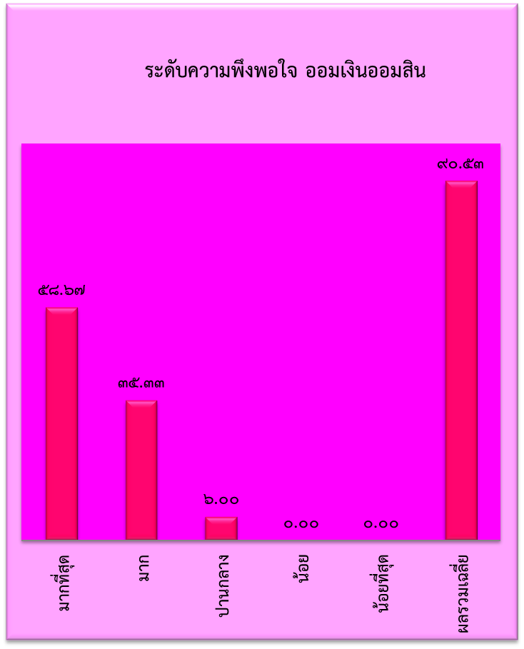

ระดับความพึงพอใจโครงการ ออมเงินกับออมสิน
แผนงานฝ่ายบริหารทั่วไป ภาคเรียนที่ ๒ ปีการศึกษา ๒๕๖๒ โรงเรียนอนุบาลบางเท่าแม่
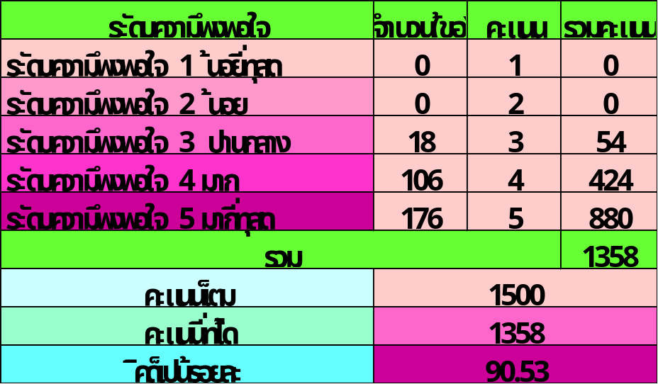
๔. ปัจจัยเกื้อหนุน/ปัจจัยแห่งความสำเร็จ
ความเข้าใจและสามารถปฏิบัติตามหลักปรัชญาของเศรษฐกิจพอเพียงได้อย่างถูกต้อง เป็นผู้มีคุณลักษณะอันพึงประสงค์ “อยู่อย่างพอเพียง” ตามหลักปรัชญาของเศรษฐกิจพอเพียง ตระหนักใน การดำเนินชีวิตอย่างพอเพียง ตามหลักค่านิยมไทย ๑๒ ประการ ประหยัดและอดออม รู้คุณค่าของสิ่งของเรื่องใช้สอดคล้องตามหลักเศรษฐกิจพอเพียง มีศูนย์การเรียนรู้ตามหลักปรัชญาของเศรษฐกิจพอเพียง แบบเกื้อกูล ผู้เกี่ยวข้องทุกฝ่ายต้องมีส่วนร่วมในการดาเนินกิจกรรมในทุกขั้นตอน ผู้บริหารโรงเรียนและหน่วยงานต้นสังกัดต้องให้ความสำคัญ สนับสนุนและมีส่วนร่วมอย่างจริงจัง มีการดำเนินงานอย่างเป็นระบบตามวงจรคุณภาพ PDCA มีแผนงานและการบริหารกิจกรรมที่ดี การเริ่มต้นโครงการออมเงินกับออมสิน โรงเรียนต้องพัฒนาโดยพร้อมเพรียงกันทุกระดับชั้นและปฏิบัติอย่างต่อเนื่องเสมือนภารกิจประจำ
๕. แนวทางการพัฒนาให้ยั่งยืน
เราจะต้องทำการจัดสรรเงินออมให้มีประสิทธิภาพที่สุด โดยเราสามารถแบ่งเงินออมออกเป็น ๓ ส่วนด้วยกัน ได้แก่ เงินเพื่อใช้จ่าย เงินเผื่อฉุกเฉิน และเงินเพื่อลงทุน โดยเงินออมแต่ละกองก็จะมีหน้าที่ของตัวมันเองให้”
การทำบัญชีรายรับ-รายจ่าย
การควบคุมค่าใช้จ่าย เนื่องจากเราจะสามารถเห็นได้เป็นรายวัน รายสัปดาห์ และรายเดือนว่าเราใช้เงินฟุ่มเฟือยไปกับอะไรบ้าง เท่าไหร่ และหากเราฝืนใจไม่ซื้อของฟุ่มเฟือยเหล่านี้ เราจะสามารถนำเงินส่วนนี้ไปออมแทนได้เท่าไหร่บ้างนั้นเอง
๖. การเป็นต้นแบบให้กับหน่วยงานอื่น/การขยายผล และ/หรือรางวัลที่ได้รับ
เป็นโครงการที่คณะกรรมการสถานศึกษา คณะกรรมการเครือข่ายผู้ปกครอง คณะครูและบุคลากรทางการศึกษาของโรงเรียนอนุบาลบางเท่าแม่มีส่วนร่วมในการร่วมคิด ร่วมทำ ร่วมแก้ปัญหา และร่วมรับรู้และประสบความสำเร็จส่งผลถึงตัวนักเรียนโดยตรง

๗. ภาคผนวก
แบบประเมินความพึงพอใจโครงการ ออมเงินกับออมสิน
แผนงานฝ่ายบริหารทั่วไป
ประเด็นการประเมิน | ระดับความคิดเห็น |  |  |  |  | N | ค่าเฉลี่ย | S.D | ร้อยละ | เกณฑ์ประเมิน
ประเด็นการประเมิน | ๕ | ๔ | ๓ | ๒ | ๑
๑. ความคิดเห็นเกี่ยวกับวัตถุประสงค์ของโครงการ
๑.๑ นักเรียนทุกคนรู้จักออมเงิน | ๒๑ | ๙ | ๐ | ๐ | ๐ | ๓๐ | ๔.๗๐ | ๐.๕ | ๙๔ | มากที่สุด
๑.๑ นักเรียนทุกคนรู้จักออมเงิน
๑.๒ ปลูกฝังและสร้างนิสัยที่ดีในการเก็บออม | ๑๘ | ๑๒ | ๐ | ๐ | ๐ | ๓๐ | ๔.๖๐ | ๐.๕ | ๙๒ | มากที่สุด
๑.๓ นักเรียนรู้จักวางแผนในการใช้จ่ายเงินและมีวินัยในการใช้จ่ายเงิน | ๑๔ | ๑๐ | ๖ | ๐ | ๐ | ๓๐ | ๔.๒๗ | ๐.๘ | ๘๕.๓๓ | มาก
๑.๔ นักเรียนมีความตระหนักในการดำเนินชีวิตอย่างพอเพียงตามแนวทางเศรษฐกิจพอเพียง | ๒๐ | ๘ | ๒ | ๐ | ๐ | ๓๐ | ๔.๖๐ | ๐.๖ | ๙๒ | มากที่สุด
๑.๕ เพื่อส่งเสริมทักษะความคิดสร้างสรรค์ในการใช้ทรัพยากรที่มีอยู่อย่างคุ้มค่า และเกิดประโยชน์สูงสุด แก่นักเรียนภายใต้แนวคิด “รู้หา รู้เก็บ รู้ใช้ รู้จักให้” | ๑๕ | ๑๕ | ๐ | ๐ | ๐ | ๓๐ | ๔.๕๐ | ๐.๕๐ | ๙๐ | มาก
๒. ความคิดเห็นด้านบุคลากร
๒.๑ ความสามารถในการอธิบายเนื้อหาด้านการออมเงิน | ๑๘ | ๑๑ | ๑ | ๐ | ๐ | ๓๐ | ๔.๕๗ | ๐.๖ | ๙๑.๓๓ | มากที่สุด
๒.๒ การประชาสัมพันธ์และตอบคำถามการออมเงิน | ๑๑ | ๑๕ | ๔ | ๐ | ๐ | ๓๐ | ๔.๒๓ | ๐.๗ | ๘๔.๖๗ | มาก
๓. ผลที่ได้จากการเข้าร่วมโครงการ
๓.๑ ท่านมีความสุขกับการออมเงิน | ๒๒ | ๖ | ๒ | ๐ | ๐ | ๓๐ | ๔.๖๗ | ๐.๖ | ๙๓.๓๓ | มากที่สุด
๓.๒ สามารถนำไปประยุกต์ใช้ในการปฏิบัติจริง และใช้ได้ในชีวิตประจำวัน | ๑๙ | ๑๐ | ๑ | ๐ | ๐ | ๓๐ | ๔.๖๐ | ๐.๖ | ๙๒ | มากที่สุด
๓.๓ ความพึงพอใจโดยรวมในการเข้าร่วมโครงการนี้ | ๑๘ | ๑๐ | ๒ | ๐ | ๐ | ๓๐ | ๔.๕๓ | ๐.๖๒ | ๙๐.๖๗ | มากที่สุด
รวม | ๑๗๖ | ๑๐๖ | ๑๘ | ๐ | ๐ | ๓๐๐ | ๔.๕๗ | ๐.๕๓ | ๙๐.๕๓ | มากที่สุด
ภาคเรียนที่ ๒ ปีการศึกษา ๒๕๖๒ โรงเรียนอนุบาลบางเท่าแม่
ค่าระดับความคิดเห็น ค่าเฉลี่ย ๔.๕๑ - ๕.๐๐ ระดับความพึงพอใจในระดับมากที่สุด
ค่าเฉลี่ย ๓.๕๑ - ๔.๕๐ ระดับความพึงพอใจในระดับมาก
ค่าเฉลี่ย ๒.๕๑ - ๓.๕๐ ระดับความพึงพอใจในระดับปานกลาง
ค่าเฉลี่ย ๑.๕๑ – ๒.๕๐ ระดับความพึงพอใจในระดับน้อย
ค่าเฉลี่ย ๑.๐๐ - ๑.๕๐ ระดับความพึงพอใจในระดับน้อยที่สุด

กิจกรรม โครงการ ออมเงินกับออมสิน
แผนงาน ฝ่ายบริหารทั่วไป
ผู้รับผิดชอบกิจกรรม นางสาวพักตร์ศิริ ศรีไชยา
ระยะเวลาดำเนินการ พฤศจิกายน ๒๕๖๒ ถึง กุมภาพันธ์ ๒๕๖๓
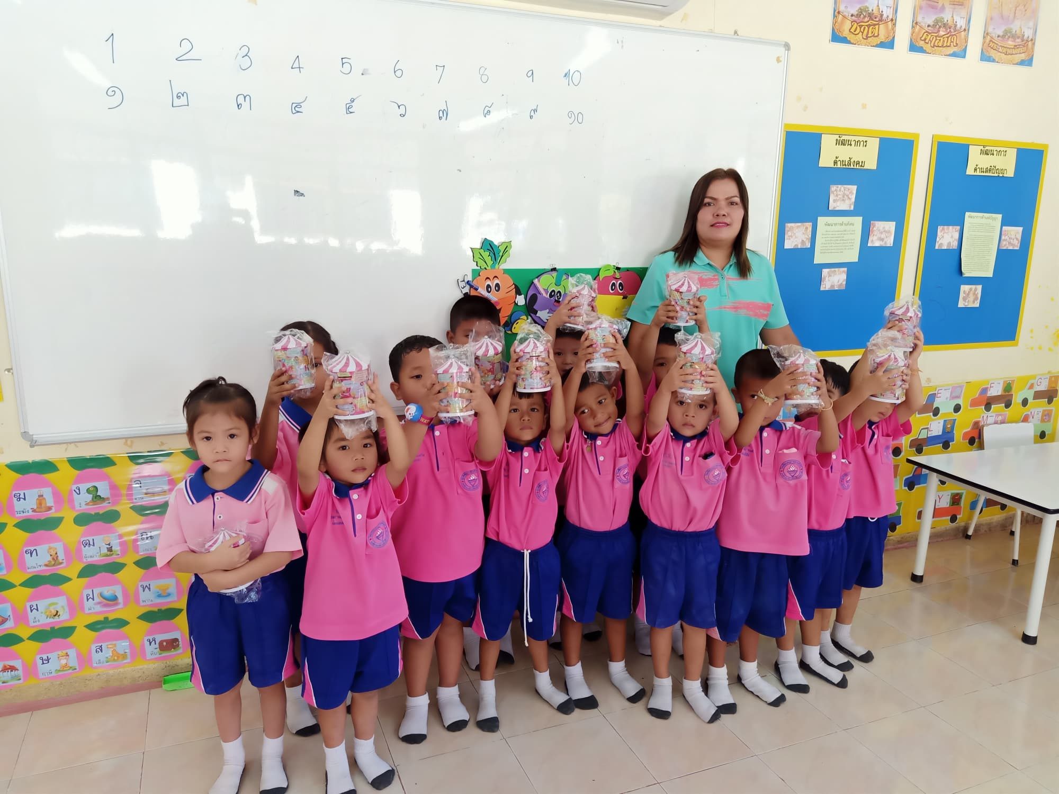
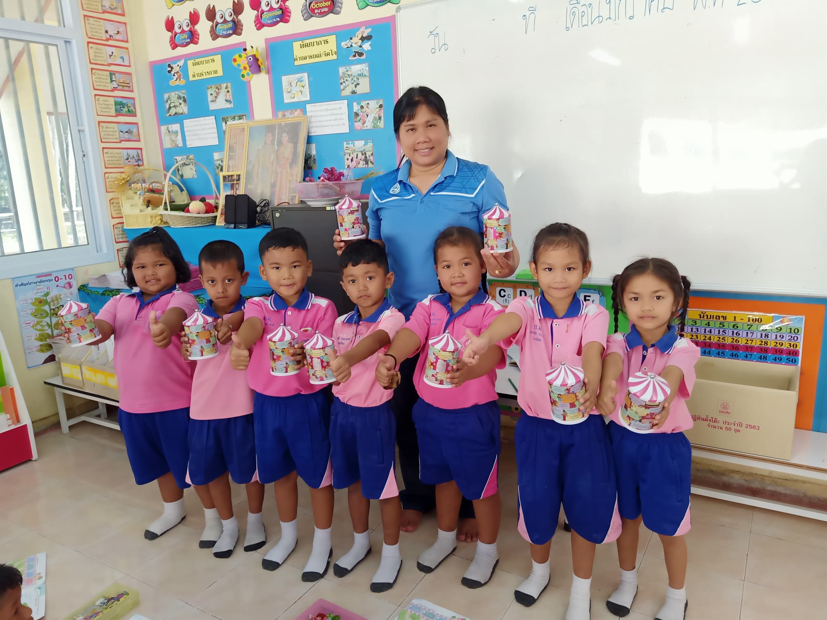

ประมวลภาพกิจกรรมโครงการ ออมเงินกับออมสิน
กิจกรรม โครงการ ออมเงินกับออมสิน
แผนงาน ฝ่ายบริหารทั่วไป
ผู้รับผิดชอบกิจกรรม นางสาวพักตร์ศิริ ศรีไชยา
ระยะเวลาดำเนินการ พฤศจิกายน ๒๕๖๒ ถึง กุมภาพันธ์ ๒๕๖๓
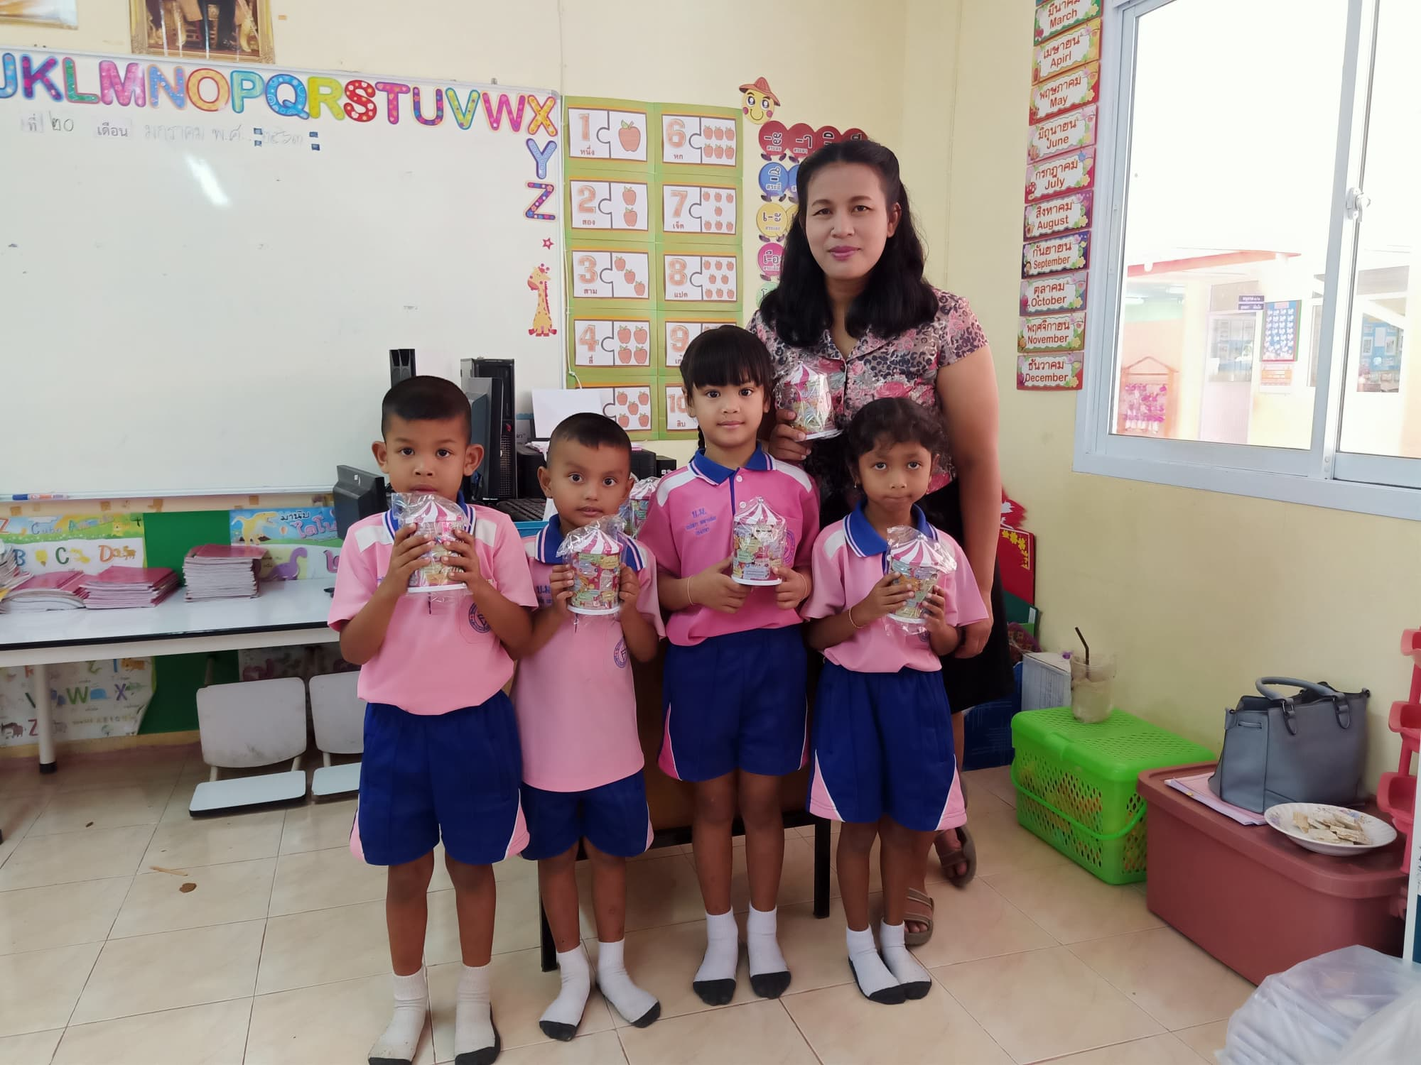
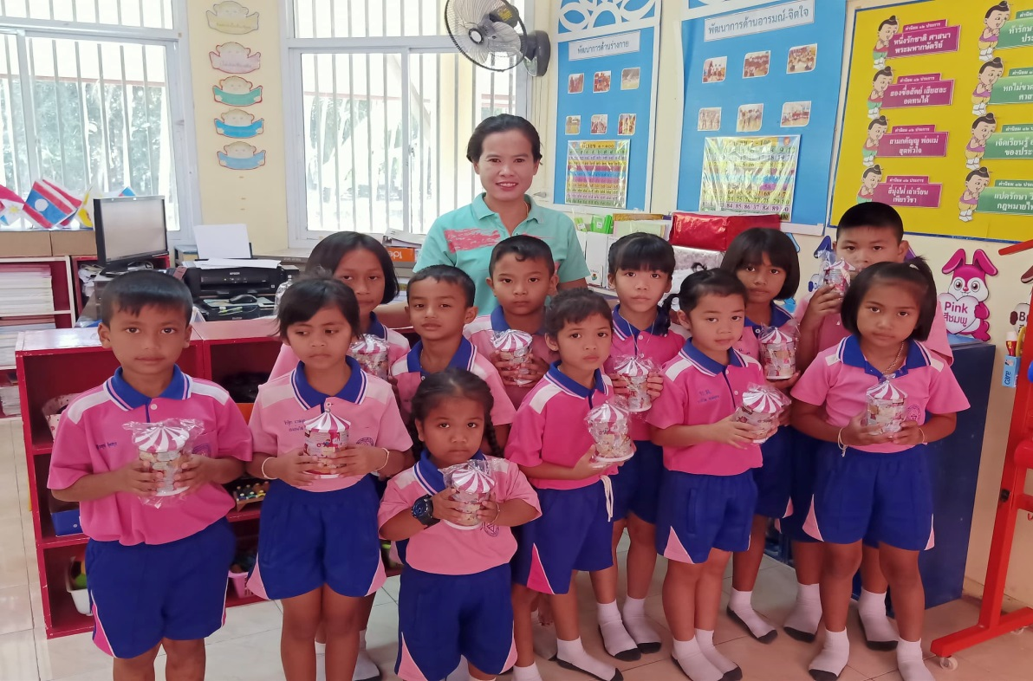

ประมวลภาพกิจกรรมโครงการ ออมเงินกับออมสิน
กิจกรรม โครงการ ออมเงินกับออมสิน
แผนงาน ฝ่ายบริหารทั่วไป
ผู้รับผิดชอบกิจกรรม นางสาวพักตร์ศิริ ศรีไชยา
ระยะเวลาดำเนินการ พฤศจิกายน ๒๕๖๒ ถึง กุมภาพันธ์ ๒๕๖๓
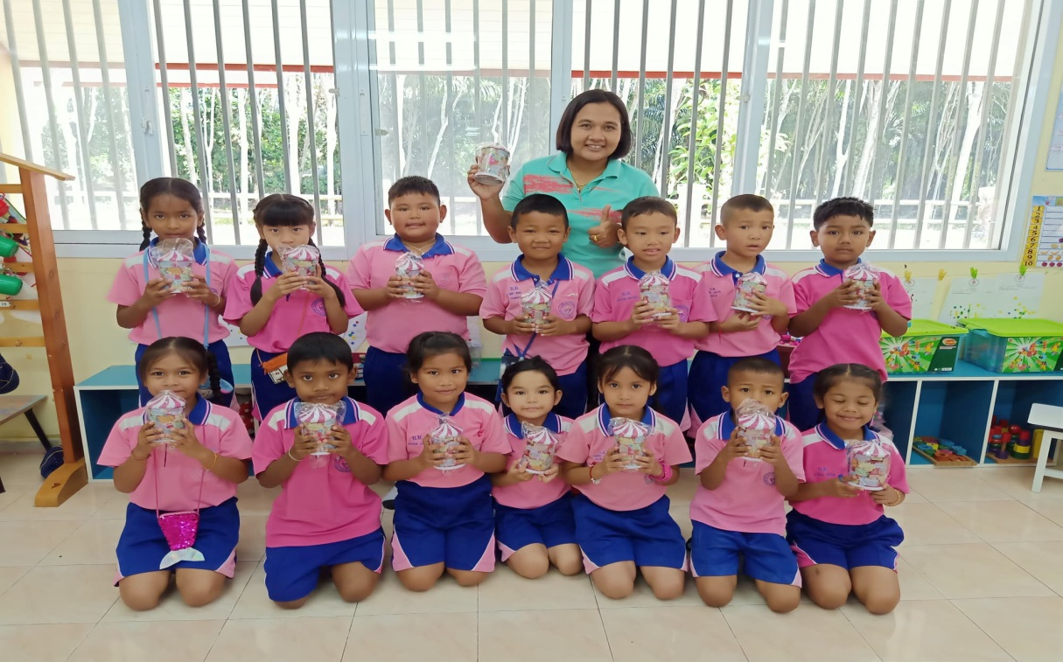

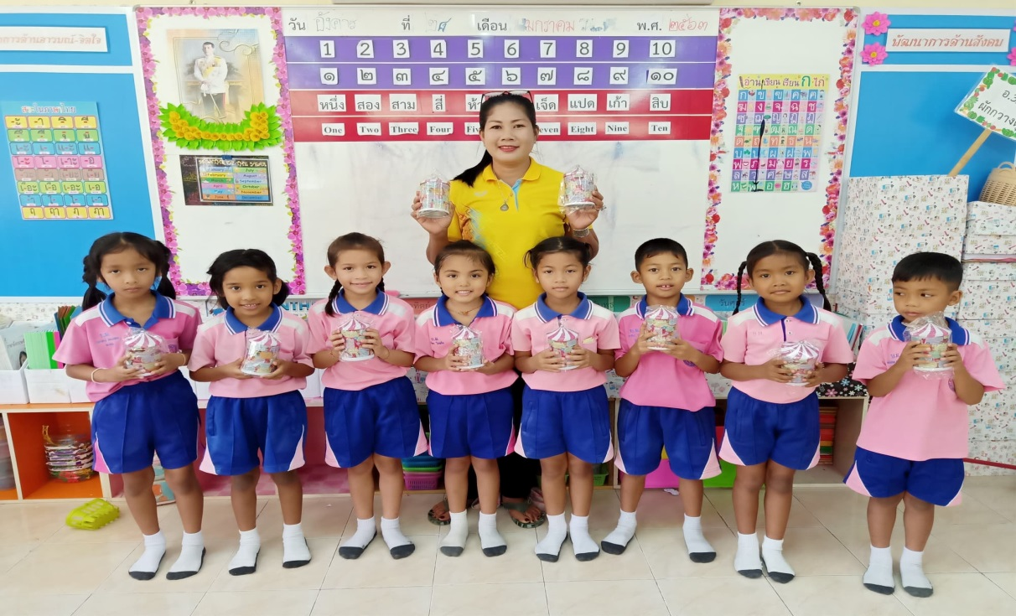
ประมวลภาพกิจกรรมโครงการ ออมเงินกับออมสิน
กิจกรรม โครงการ ออมเงินกับออมสิน
แผนงาน ฝ่ายบริหารทั่วไป
ผู้รับผิดชอบกิจกรรม นางสาวพักตร์ศิริ ศรีไชยา
ระยะเวลาดำเนินการ พฤศจิกายน ๒๕๖๒ ถึง กุมภาพันธ์ ๒๕๖๓
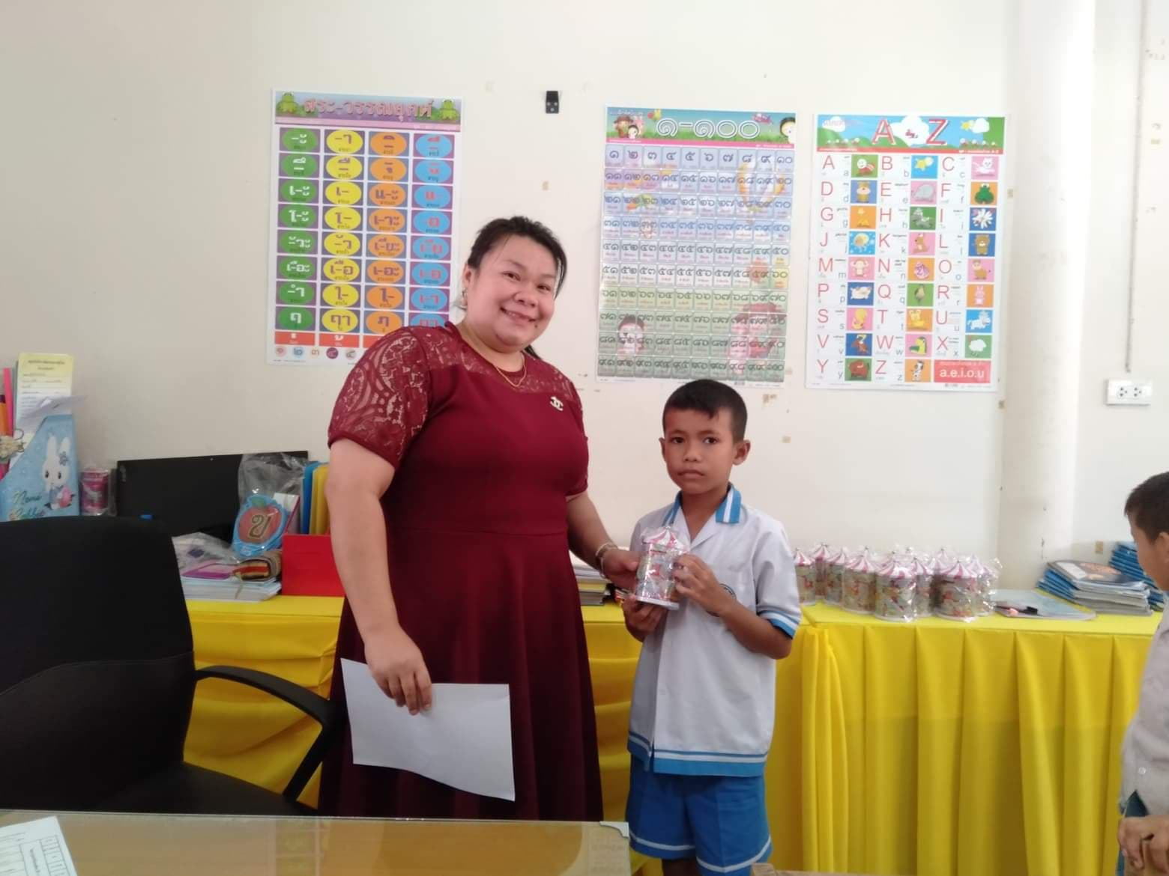
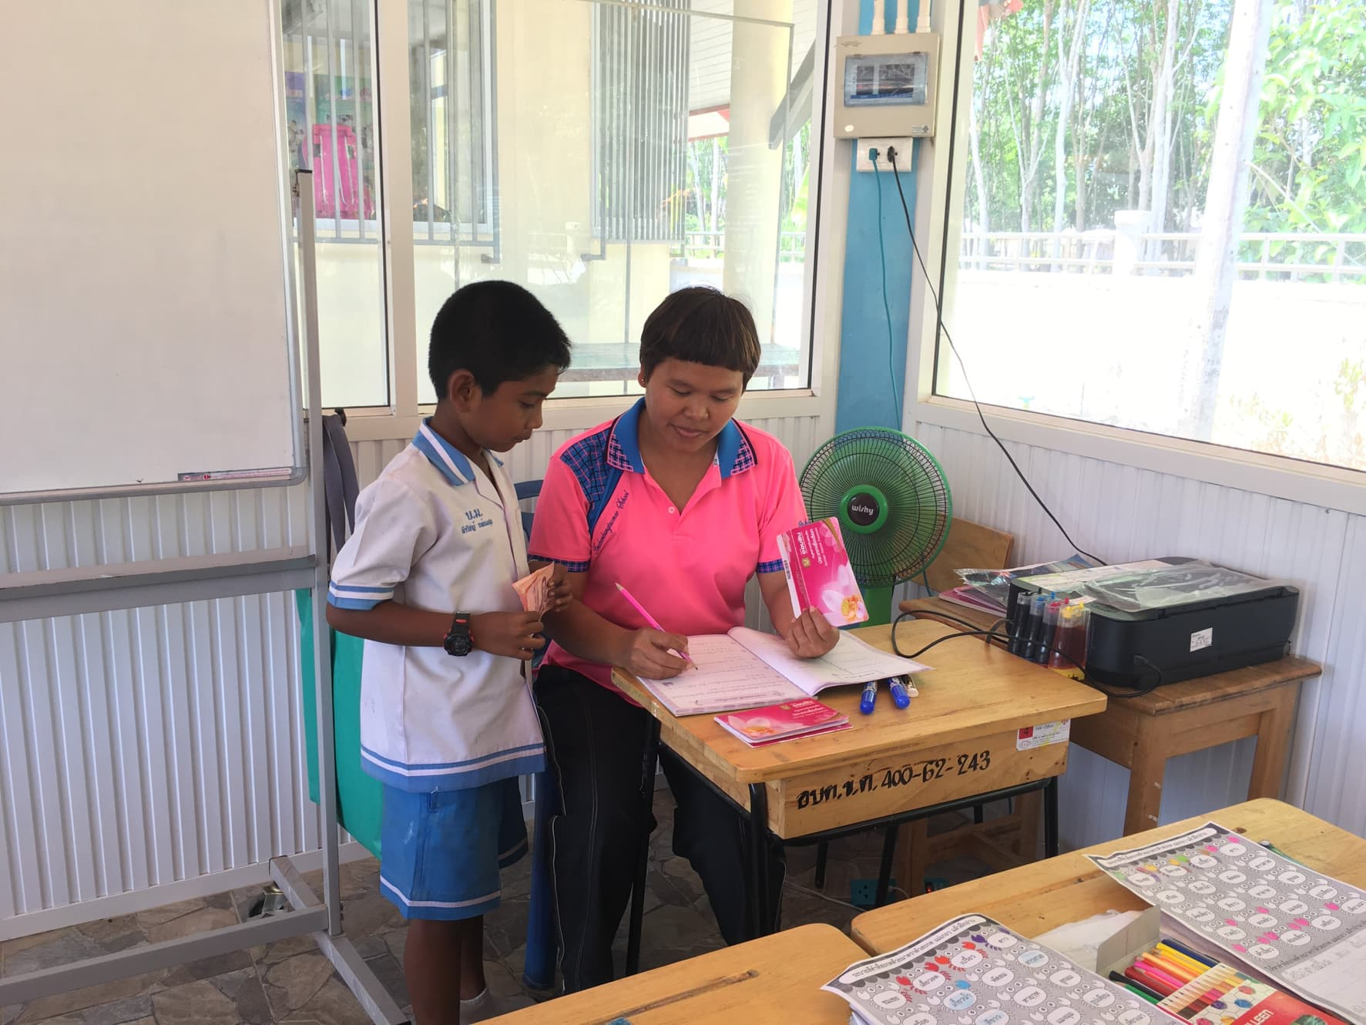

ประมวลภาพกิจกรรมโครงการ ออมเงินกับออมสิน
กิจกรรม โครงการ ออมเงินกับออมสิน
แผนงาน ฝ่ายบริหารทั่วไป
ผู้รับผิดชอบกิจกรรม นางสาวพักตร์ศิริ ศรีไชยา
ระยะเวลาดำเนินการ พฤศจิกายน ๒๕๖๒ ถึง กุมภาพันธ์ ๒๕๖๓
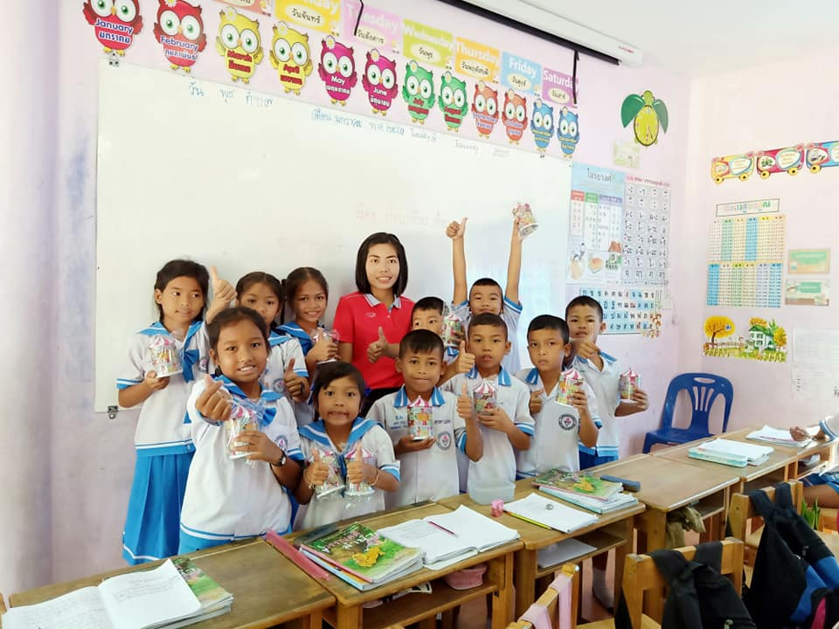
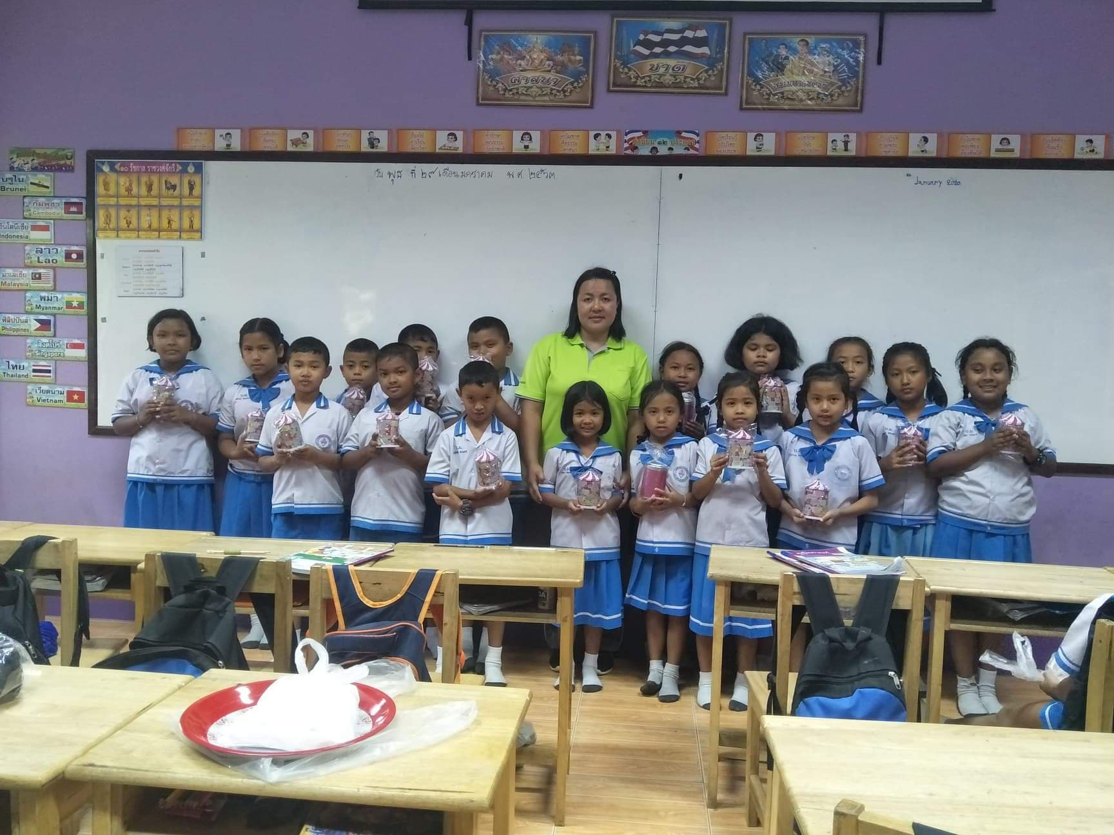
ประมวลภาพกิจกรรมโครงการ ออมเงินกับออมสิน
กิจกรรม โครงการ ออมเงินกับออมสิน
แผนงาน ฝ่ายบริหารทั่วไป
ผู้รับผิดชอบกิจกรรม นางสาวพักตร์ศิริ ศรีไชยา
ระยะเวลาดำเนินการ พฤศจิกายน ๒๕๖๒ ถึง กุมภาพันธ์ ๒๕๖๓
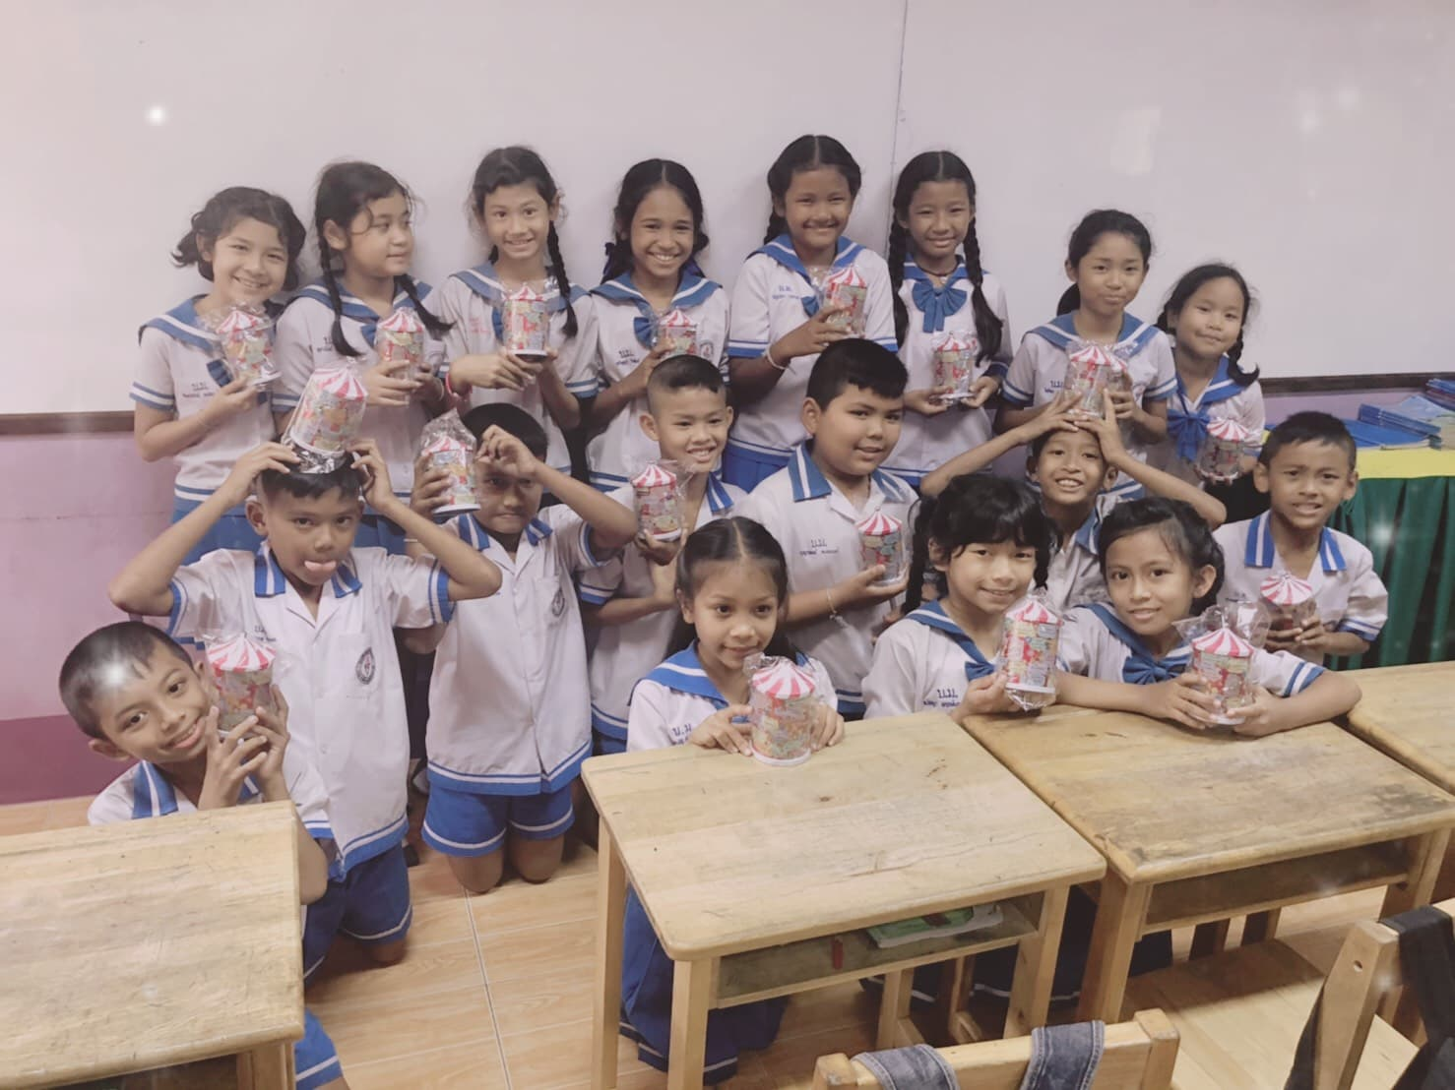
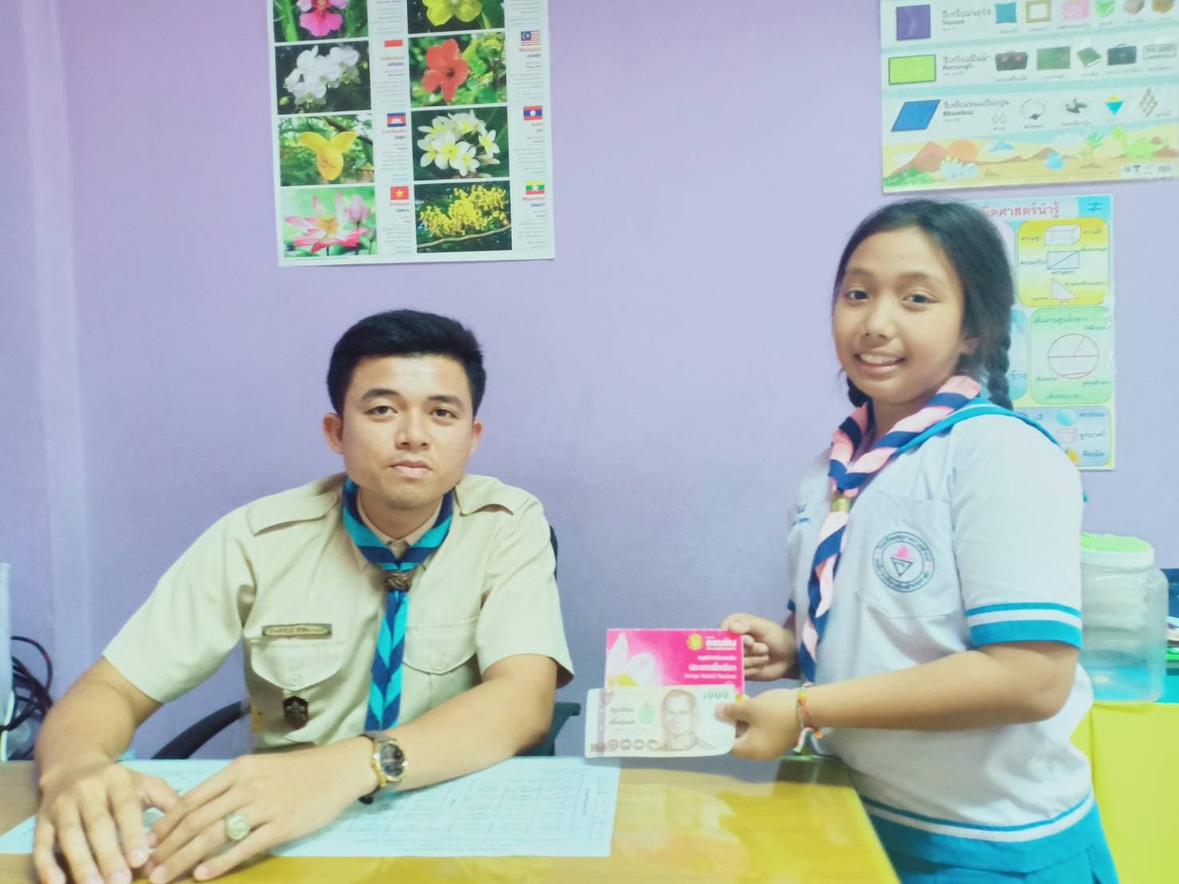

ประมวลภาพกิจกรรมโครงการ ออมเงินกับออมสิน
กิจกรรม โครงการ ออมเงินกับออมสิน
แผนงาน ฝ่ายบริหารทั่วไป
ผู้รับผิดชอบกิจกรรม นางสาวพักตร์ศิริ ศรีไชยา
ระยะเวลาดำเนินการ พฤศจิกายน ๒๕๖๒ ถึง กุมภาพันธ์ ๒๕๖๓
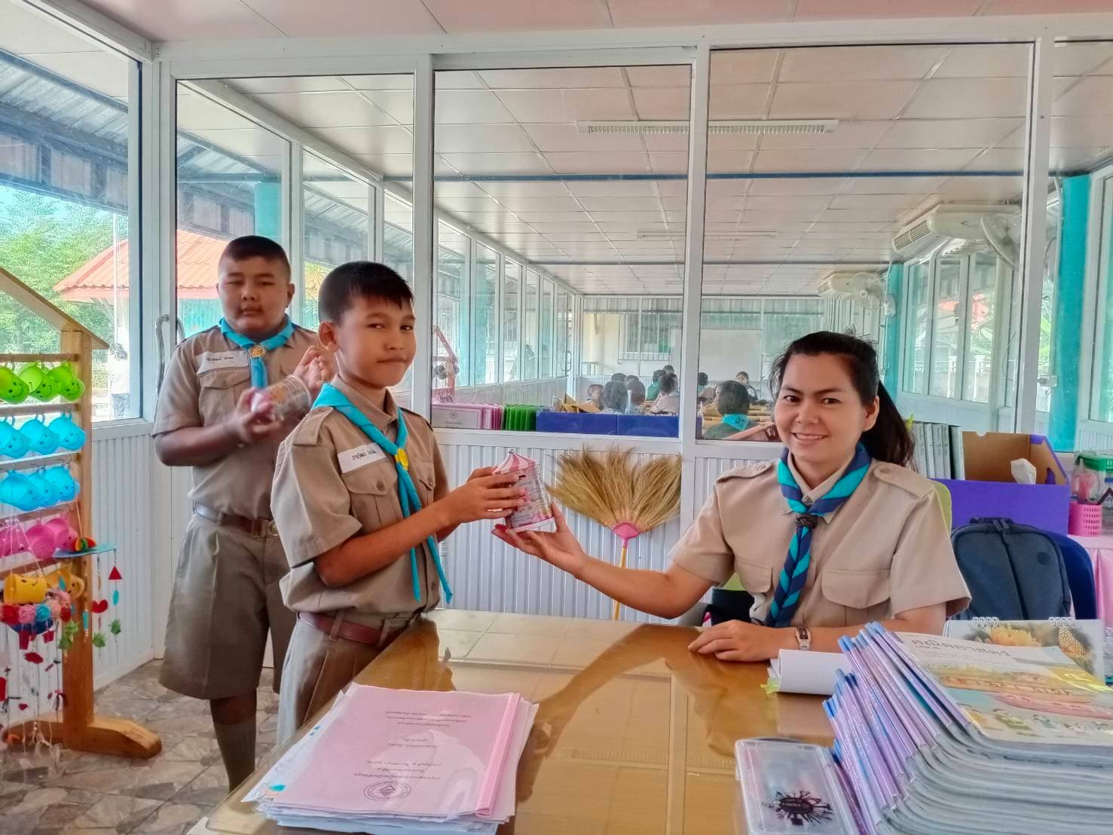
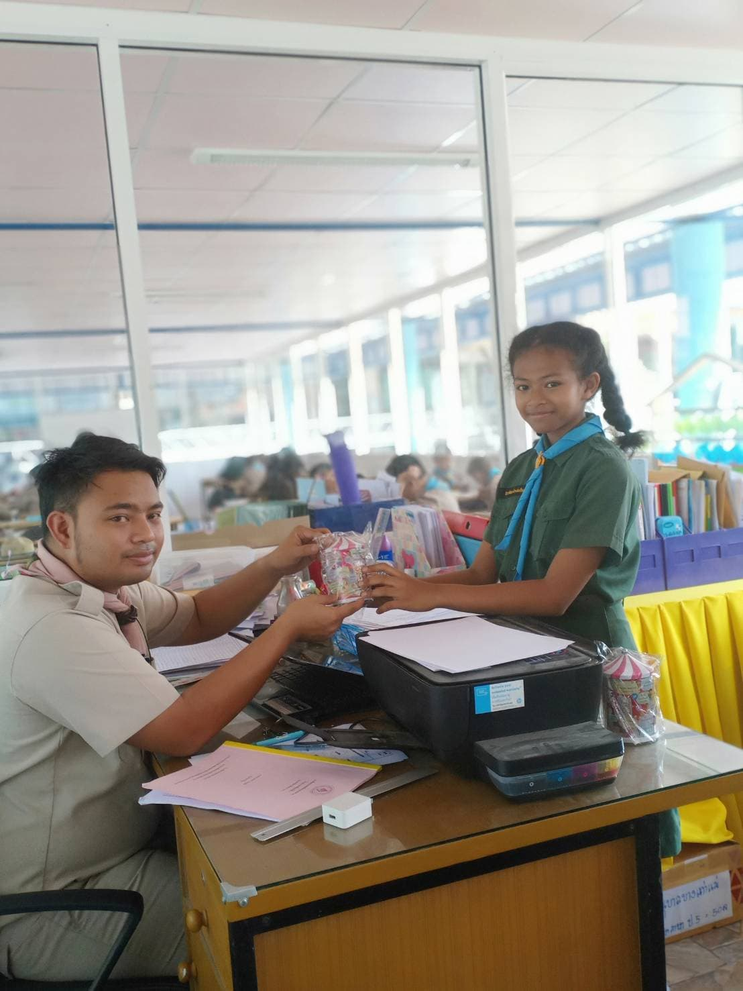

ประมวลภาพกิจกรรมโครงการ ออมเงินกับออมสิน
กิจกรรม โครงการ ออมเงินกับออมสิน
แผนงาน ฝ่ายบริหารทั่วไป
ผู้รับผิดชอบกิจกรรม นางสาวพักตร์ศิริ ศรีไชยา
ระยะเวลาดำเนินการ พฤศจิกายน ๒๕๖๒ ถึง กุมภาพันธ์ ๒๕๖๓

